Załącznik nr 1 do SIWZ (ZMIENIONY 2017-07-07)
Opis Przedmiotu Zamówienia

e-usługi OMNIS

Zadanie 1.5 : Wdrożenie Koncentratora metadanych - Zakup Koncentratora wraz z licencjami

Spis treści
1. INFORMACJE O PROJEKCIE 2
2. OGÓLNY OPIS ZAMÓWIENIA 3
2.1. Wstęp 3
2.2. Schemat ogólny 7
2.3. Metodyka realizacji 15
3. OPIS TECHNICZNY PRZEDMIOTU ZAMÓWIENIA 17
3.1. Wstęp 17
3.2. Konfiguracja i zasilanie Multiwyszukiwarki Omnis 18
3.3. Zasilanie danymi pełnotekstowymi 23
3.4. Sandbox 25
3.5. Konwertery 26
3.6. Cykl życia rekordu 28
3.7. MultiWyszukiwarka 29
3.8. Model danych 52
3.9. OMNIS Linked Data 53
3.10. UID/URI 56
3.11. API udostępniania danych 57
4. AUTORYZACJA 72
5. INTERFEJS ADMINISTRACYJNY 73
6. TESTY 74
7. HARMONOGRAM 75
8. DOKUMENTACJA 77
9. GWARANCJA I RĘKOJMIA 78
10. PRAWA AUTORSKIE 80
11. SZACUNKOWY POPYT NA USŁUGĘ OMNIS 80
12. WYDAJNOŚĆ i SKALOWALNOŚĆ 82
13. SŁOWNIK POJĘĆ 83
Załącznik 1: Opis API systemu Polona.pl 85
Załącznik 2. Opis API systemu data.bn.org.pl (Sierra API) 102
Załącznik 3. Opis API systemu repozytorium.bn.org.pl 165
Załącznik 4. Tłumaczenie na język angielski 166
Spis schematów 166

INFORMACJE O PROJEKCIE

Niniejszy przedmiot zamówienia stanowi pierwsze z czterech zadań przewidzianych
w projekcie pn.:”e-usługa OMNIS” realizowanym przez Bibliotekę Narodową (dalej: BN) w ramach Programu Operacyjnego Polska Cyfrowa na lata 2014-2020 Oś Priorytetowa nr 2 „E-administracja
i otwarty rząd” Działanie nr 2.1 „Wysoka dostępność i jakość e-usług publicznych”, współfinansowanym w ramach Programu Operacyjnego Polska Cyfrowa z Europejskiego Funduszu Rozwoju Regionalnego i budżetu państwa.
Podstawowymi działaniami w projekcie jest uruchomienie 4 odrębnych i zintegrowanych
e-usług o najwyższym 5 stopniu dojrzałości:
1. Zintegrowana Wyszukiwarka OMNIS (usługa typu A2C),
2. Repozytorium wydawnicze e-ISBN (usługa typu A2B),
3. POLONA w Chmurze dla bibliotek (usługa typu A2C),
4. POLONA w Chmurze dla naukowców (usługa typu A2C).

OGÓLNY OPIS ZAMÓWIENIA

Wstęp

Przedmiotem zamówienia jest budowa i wdrożenie systemu informatycznego e-usługi Zintegrowanej wyszukiwarki OMNIS , który nazywany jest “Koncentratorem metadanych OMNIS”. W dalszej części dokumentu stosuje się zamiennie terminy: Zintegrowana Wyszukiwarka, MultiWyszukiwarka lub Wyszukiwarka OMNIS dla e-usługi zintegrowanej wyszukiwarki OMNIS oraz skrótowo terminu Koncentrator metadanych dla oznaczenia Koncentratora metadanych OMNIS.
Głównymi odbiorcami dla e-usługi będą przede wszystkim użytkownicy indywidualni (uczniowie, studenci uczelni wyższych, pracownicy instytucji naukowych, nauczyciele, także bibliotekarze), którzy dzięki usłudze uzyskają możliwość przeszukiwania katalogów bibliotek z całej Polski w celu znalezienia poszukiwanej książki, czasopisma, artykułu z czasopisma, mapy, grafiki, fotografii, druku ulotnego, rękopisu lub innego typu dokumentu bibliotecznego oraz inwentarzy wybranych archiwów i muzeów. Wyszukiwarka umożliwiać ma ponadto funkcję przeszukiwania pełnotekstowego treści książek, czasopism oraz artykułów w postaci cyfrowej umożliwiające wysokojakościową eksplorację bibliotecznych zasobów informacji. Potencjalna grupa odbiorców usługi liczy 5,9 mln osób. Zadaniem wykonawcy jest zapewnienie wydajnego funkcjonowania systemu przy takiej liczbie użytkowników, co dokładniej opisano w rozdziale 11. SZACUNKWY POPYT NA USŁUGĘ.
Budowa Koncentratora i jego wdrożenie powiązane są z zadaniami analitycznymi związanymi z przygotowaniem tablic konwersji, będącymi przedmiotem odrębnych zamówień publicznych, prace nad modelowaniem danych oraz testowaniem systemu od strony użytkownika przeprowadzane przez Zamawiającego i nie będące zadaniami Wykonawcy. Zakłada się również stopniowe powiązywanie Koncentratora z kolejnymi źródłami danych już od samego początku wdrożenia i po jego zakończeniu. Ogólne perspektywa czasowa dla Przedmiotu zamówienia to okres od dnia zawarcia umowy z Wykonawcą wyłonionym w postępowaniu o udzielenie zamówienia publicznego w trybie nieograniczonym do 2018-09.
Efektem prac Wykonawcy będzie e-usługa polegająca na zapewnieniu w jednym punkcie dostępu przeszukiwania metadanych/opisów bibliograficznych i treści publikacji dostępnych na rynku, jak i będących na etapie przygotowania do publikacji oraz gromadzonych w zasobach wszystkich polskich bibliotek. W obszarze publikacji będących w planach wydawniczych e-usługa będzie możliwa do uruchomienia dzięki zintegrowaniu obecnie działającej w Bibliotece Narodowej usługi e-ISBN w taki sposób, aby dane dotyczące publikacji, które przekazywane są przez wydawców w momencie pozyskiwania numeru ISBN, były dostępne w wyszukiwarce systemu Omnis. Wykonawca wykona ww. integrację z rozbudowaną usługą e-ISBN o możliwość przesyłania przez wydawców do systemu Biblioteki Narodowej elektronicznej wersji pozycji przygotowywanej do publikacji, oraz dodatkowo, dzięki zaindeksowaniu jej treści przez OMNIS, umożliwi przeszukiwanie pełnotekstowe.
Do szacowania popytu na usługę Zintegrowana Wyszukiwarka OMNIS wzięto pod uwagę przede wszystkim liczbę czytelników w Polsce oraz liczbę osób które mają dostęp do Internetu - jako kluczowy warunek korzystania z e-usługi a także wyniki badania potencjału e-usługi Omnis jakie zostało przeprowadzone przez Bibliotekę Narodową w marcu 2016 roku (badanie pn.: Potencjał nowej e-usługi dedykowanej użytkownikom indywidualnym). Wyniki analizy popytu wykazują prognozowaną liczbę użytkowników usługi w 2025 roku, która wynosi 3,07 mln oraz łączną liczbę uruchomień e-usługi wynoszącą 5,6 mln razy w 2025 roku.
Wykonawca zobowiązany jest do ścisłej współpracy ze specjalistami z Biblioteki Narodowej w ramach prowadzonych prac programistycznych, której ramy czasowe zostały nakreślone w rozdziale Harmonogram. Szczegóły nt zadań w ramach współpracy omawiane są w poszczególnych rozdziałach. Celem ww prac programistycznych jest wdrożenie Koncentratora metadanych OMNIS oraz bazującej na nim Multiwyszukiwarki (w dalszej części dokumentu określanej też jako Zintegrowana Wyszukiwarka, Wyszukiwarka Omnis lub Wyszukiwarka) wraz z interfejsem mobilnym Proxima, który obejmować będzie następujące działania, dla których ramy czasowe zostały określone w rozdziale Harmonogram:
- Zaprojektowanie i wdrożenie przez wykonawcę konfiguracji infrastruktury z uwzględnieniem interoperacyjności Koncentratora z systemami BN (Sierra/Millennium, Academica, Polona, e-ISBN) oraz zewnętrznymi źródłami danych;
- Wykonawca przeprowadzi prace analityczne polegające na zbudowaniu modelu analitycznego systemu, który będzie zawierał m. in. informacje, jakie indeksy muszą być zbudowane, ustalenie Aktorów i Przypadków Użycia, elementy Schematu Ogólnego Zamówienia.
- Przygotowanie przez wykonawcę i wdrożenie oprogramowania Koncentratora Metadanych z uwzględnieniem interoperacyjności Koncentratora z systemami BN (Sierra/Millennium, Academica, Polona, e-ISBN) oraz zewnętrznymi źródłami danych;
- Umożliwienie przez wykonawcę ewaluacji i wprowadzania zmian przez specjalistów biblioteki Narodowej do tablic konwersji będących efektem analizy stosowanych w Polsce systemów bibliotecznych protokołów wymiany danych i formatów metadanych tj. co najmniej takich jak: ProLib, Mak+, Virtua, Dlibra, Aleph oraz formatów metadanych takich jak Marc21 i Dublin Core czy też ONIX. Analiza wykonana przez Zamawiającego nie jest przedmiotem opisywanego zamówienia, jej produkt zostanie Wykonawcy przekazany zgodnie z Harmonogramem i na jej podstawie Wykonawca wdroży stosowną konfigurację tak, aby na etapie testów była możliwa jej ewaluacja i wprowadzenie ewentualnych zmian.
- Wdrażanie na podstawie informacji od specjalistów Biblioteki Narodowej stosownych zmian w konfiguracji w trakcie opracowania tablic konwersji dla formatów metadanych na potrzeby wymiany danych (formatów metadanych takich jak Marc21 i Dublin Core czy też ONIX). W efekcie współpracy Wykonawcy z Zamawiającym powstaną tablice konwersji, które będą mogły podlegać dalszej ewaluzacji i będą pozwalały na swobodną wymianę danych oraz przejścia między formatami danych co jest konieczne w kontekście testów i każdego kolejnego podłączenia nowego typu danych .
- Wykonawca opracuje główny zbiór danych OMNIS oraz reguły wyświetlania danych na podstawie wcześniej opracowanych tablic konwersji;
- Wykonawca opracuje mechanizm Koncentratora OMNIS w ramach jego poszczególnych trzech modułów opisanych w rozdziale 2.2.„Schemat ogólny” i rozdziale 3. „Opis techniczny przedmiotu zamówienia” oraz przepływów między nimi;
- Wykonawca opracuje i wdroży wyszukiwarkę OMNIS dla urządzeń stacjonarnych;
- Wykonawca opracuje i wdroży wyszukiwarkę OMNIS dla urządzeń mobilnych Proxima;
- Wykonawca zapewni podłączenie do Koncentratora źródeł danych BN i analogicznie testowe podłączenie wybranych zewnętrznych źródeł danych;
- Wykonawcę uwzględni w ramach prac nad interfejsami Multiwyszukiwarki oraz jej wersji mobilnej „Proxima” przygotowane przez Zamawiającego w ramach zadania „Projektu UX interfejsów dostępowych” projekty GUI/UX oraz umożliwi ich weryfikacja przez Wykonawcę, tak aby ostateczne wdrożenie Multiwyszukiwarki Omnis uwzględniało konieczne do jej działania elementy opracowane w ww. zadaniu oraz aby jego późniejsze wdrożenie przez Wykonawcę było możliwe. Zadanie „Projektu UX interfejsów dostępowych” nie jest przedmiotem opisywanego zamówienia a jego rezultat zostanie przekazany przez Zamawiającego zgodnie z Harmonogramem.
- Wykonawca udostępni interfejsy wyszukiwarek w oparciu o projekt przygotowany przez Zamawiającego i przekazany Wykonawcy zgodnie z Harmonogramem.
- Udzielenie gwarancji i świadczenie w jej ramach serwisu na zasadach opisanych w rozdziale „GWARANCJA”.
Oprogramowanie Multiwyszukiwarki Omnis oraz Koncentratora działać musi na zwirtualizowanym środowisku bazującym na wielordzeniowych serwerach o standardowej konstrukcji, sieci SAN z macierzą dyskową i biblioteką taśmową oraz sieci LAN w technologii 10Gb Ethernet. Zamawiający informuje, że dysponuje narzędziami systemowymi Open Source, które będą uruchomione na bezpłatnej platformie Citrix XenServer. Preferowanymi dla nich systemami opracyjnymi są: CentOS 7.0 lub nowszy, Debian Wheezy 7.0 lub nowszy, Ubuntu 12.04 lub nowszy. Preferowanymi bazami danych są: Microsoft SQL Server Express, PostgreSQL, MariaDB, Apache Derby. Wymogiem niezbędnym jest replikacja kluczowych danych oraz działanie podstawowych funkcji systemu w Centrum Zapasowym znajdującym się w innej lokalizacji. Za podstawową funkcję systemu uznaje się działanie Multiwyszukiwarki. Czyli w przypadku awarii w centrum zapasowym znajduje się zreplikowana wersja głównego modułu (Patrz Schemat 1.) z zamrożonym stanem z wykonanej kopii. Kopie tworzone będą raz na 24h i powinny zawierać w pełni funkcjonalny, dający się uruchomić moduł wyszukiwania. Moduły pełnotekstowy i semantyczny nie podlegają replikacji a jedynie wykonywane są raz na dobę kopie bezpieczeństwa.

Schemat ogólny

Wykonawca zbuduje Koncentrator wyszukiwania informacji obejmujący procesy pozyskiwania, przetwarzania, korelacji i udostępniania metadanych niezbędnego do uruchomienia e-usługi Zintegrowana Wyszukiwarka OMNIS oraz obsługi połączeń innych systemów (w tym innych usług OMNIS) korzystających z protokołów wymiany danych i bazujących na metadanych znajdujących się w Koncentratorze. Prace te obejmują:
- zintegrowanie dostępu do metadanych wszystkich zbiorów posiadanych przez BN,
- zintegrowanie dostępu do metadanych publikacji będących w posiadaniu innych bibliotek,
- zintegrowanie dostępu do metadanych zapowiedzi wydawniczych oraz publikacji in commerce z serwisu e-ISBN,
- zintegrowanie wyszukiwania pełnotekstowego obiektów cyfrowych z zasobów Biblioteki Narodowej oraz polskich bibliotek,
- zintegrowanie przeszukiwania tekstów wytworzonych w ramach e-usługi Polona w Chmurze dla naukowców,
- zintegrowane przeszukiwanie zasobów wybranych instytucji kultury, których zasoby są przez nie udostępniane za pomocą protokołu OAI-PMH.

System musi obsługiwać następujace źródła danych za pomocą narzędzi do pobierania danych opisanych w rozdziale 3.1-3.3:
- elektroniczne katalogi bibliotek w tym: katalog Biblioteki Narodowej oparty dotychczas na systemie Sierra (Innovative Interfces Inc.), katalogi oparte na systemach Alma (ExLibris), Aleph (ExLibris), Voyager (ExLibris), Prolib (Grupa Sygnity), Mak+ (Instytut Książki), Virtua (Innovative Interfces Inc.), Horizon (SyrsiDynix), Patron (MOL), Libra (MOL), Sowa (Sokrates Software), Mateusz, Koha, Co-Liber.
- biblioteka cyfrowa polona.pl i inne polskie biblioteki cyfrowe , a także serwis Polona w Chmurze dla bibliotek, powstający w ramach innego zadania jako oddzielne zamówienie. W przypadku danych biblioteki cyfrowej polona.pl i powstającego serwisu Polona w Chmurze dla bibliotek dane są i będą dostępne w ramach otwartego zbioru danych udostępnianego przez otwarte API dostępne aktualnie pod adresem https://polona.pl/api/ (https://danepubliczne.gov.pl/dataset/polona-pl).
- serwis e-ISBN i repozytorium wydawnicze
- serwis Polona w Chmurze dla naukowców udostępniany jako zakładka Polona Scholar biblioteki cyfrowej polona.pl
- inwentarze i katalogi archiwów i muzeów w Polsce, pod warunkiem, że ich zasoby są udostępniane poprzez protokół OAI-PMH

System musi posiadać następujące cechy funkcjonalne:
- pobieranie i prezentowanie metadanych ze wskazanych przaz Zamawiającego bibliotek wszystkich typów w Polsce, z zachowaniem informacji o źródle,
- pobieranie i prezentowanie metadanych z różnych systemów bibliotecznych (Sierra (Innovative Interfces Inc.), Alma (ExLibris), Aleph (ExLibris), Voyager (ExLibris), Prolib (Grupa Sygnity), Mak+ (Instytut Książki), Virtua (Innovative Interfces Inc.), Horizon (SyrsiDynix), Patron (MOL), Libra (MOL), Sowa (Sokrates Software), Mateusz, Koha, Co-Liber),
- pobieranie i prezentowanie informacji o dostępności egzemplarza,
- pobieranie i prezentowanie informacji o lokalizacji biblioteki,
- wyszukiwanie proste i zaawansowane z zastosowaniem definiowalnych filtrów fasetowych w oparciu o wszystkie ww. źródła danych,
- wyszukiwanie pełnotekstowe w obrębie publikacji cyfrowych z prezentacją fraz w kontekstach,
- dostęp do opisu bibliograficznego z możliwością eksportu opisu w wybranym formacie dla bibliotekarzy (formaty wymienne, MARC, ISO) i naukowców (BibTex, EndNote, Zotero itp.).
- odsyłanie do pełnej treści dla pozycji z domeny publicznej lub licencjonowanych (przez interfejs biblioteki cyfrowej Polona),
- odsyłanie do strony rezerwacji w systemie Academica, serwisu Biblioteki Narodowej dostępnego obecnie pod adresem https://academica.edu.pl/, który może ulec zmianie w ramach prowadzonych prac rozwojowych nad tym systemem i zostanie on wtedy wskazany przez Zamawiającego,
- prezentowanie dostępności zbiorów w najbliższych terytorialnie bibliotekach, w zależności od lokalizacji użytkownika (usługi lokalizacji)
- dostęp do serwisu multiwyszukiwarki OMNIS na urządzeniach mobilnych,
- skalowalne, definiowalne i automatyczne scalanie (klastrowanie) rekordów bibliograficznych na poziomie egzemplarzy, realizacji i materializacji w oparciu o model oparty na założeniach modelu FRBR/LRM, opracowany po stronie Zamawiającego, przy założeniu jego ewaluacji i dokonania zmian we współpracy z Wykonawcą,
- wspieranie własnego uniwersalnego i skalowalnego modelu metadanych, zwanego dalej modelem danych OMNIS, opartego o mapowania z różnych formatów, w szczególności MARC21 (https://www.loc.gov/marc/), Onix (http://www.editeur.org/8/ONIX/) i Dublin Core (http://dublincore.org/specifications/),
- otwarte API pozwalające na ponowne wykorzystanie metadanych przez podmioty trzecie,
- otwarte API pozwalające na prowadzenie projektów w zakresie semantyzacji metadanych i integracji danych z różnych źródeł, w tym źródeł zewnętrznych dostępnych w chmurze danych Linked Open Data,
- graficzny interfes użytkownika zgodny z co najmniej pięcioma wiodącymi przeglądarkami Internetowymi,
- serwis dostępowy od strony prezentacyjnej Multiwyszukiwarki spełni wymagania WCAG 2.0 na poziomie AA,
- publikowanie zdefiniowanego zbioru danych Koncentratora jako Linked Open Data, jak i możliwość publikowania jako Linked Open Data wybranych podzbiorów danych z poszczególnych jego modułów.

Zamawiający wymaga, aby system posiadał następujące cechy pozafunkcjonalne:
- wydajność pozwalająca operować na zbiorze min. 20 mln rekordów na zakończenie projektu ze zdefiniowanymi czasami odpowiedzi,
- niezawodność i transakcyjność – awaria lub niedostępność dowolnego podsystemu nie może powodować uszkodzenia danych,
- awaria dowolnego jednego elementu sprzętowego nie powinna spowodować zatrzymania systemu na dłużej niż 2 minuty,
- dostęp do serwisu i funkcjonalności mutliwyszukiwarki zapewniony 24 godny na dobę przez 7 dni w tygodniu (z uwzględnieniem wszystkich zakładanych cyklicznych aktualizacji danych, które nie powinny wpływać na dostęp do serwisu, ani w odczuwalny sposób zaburzać jego wydajności),
- wykonanie pełnej dokumentacji oprogramowania (dokumentacja użytkownika
i administratora systemu, dokumentacja architektury, deweloperska, wdrożeniowa etc.), której dokładniejszy opis znajduje się w rozdziale DOKUMENTACJA.

Założeniem ogólnym jest podział zadania, będącego przedmiotem zamówenia, na kilka oddzielnie funkcjonujących elementów. Każdy z nich powinien mieć możliwość funkcjonowania samodzielnie, przy założeniu, że pełna funkcjonalność Koncentratora jest otrzymywana dopiero przy działaniu wszystkich elementów. Główny moduł Koncentratora metadanych OMNIS będzie zasilany danymi wybranych instytucji zewnętrznych na poziomie w szczególności MARC21 (https://www.loc.gov/marc/), Onix (http://www.editeur.org/8/ONIX/) i Dublin Core (http://dublincore.org/specifications/). Zakłada się prace nad ujednoliceniem danych poprzez ich konwersję do wspólnego formatu, w którym przechowywane będą metadane zgodnego z modelem danych OMNIS. Model danych OMNIS oparty będzie na wdrożeniu koncepcji DBN (Deskryptory Biblioteki Narodowej – patrz rozdz. 3.8. „Model danych”) z wykorzystaniem ontologii formalnej dla zapewnienia integracji semantycznej poszczególnych zestawów metadanych zbieranych przez Koncentrator. Wykonawca powinien zapewnić możliwość zapisania danych źródłowych w pozyskanej formie a dalsze przekształcenia powinny odbywać się wewnątrz Koncentratora z uwzględnieniem możliwości ich aktualizacji w dowolnym momencie. Uwspólniony model danych OMNIS zakłada możliwość jego ciągłego rozwoju.
Na podstawie indeksu głównego przy wykorzystaniu ustalonych mechanizmów semantycznych, w tym tablic konwersji i mapowania do RDF, tworzona będzie część druga mechanizmu Koncentratora pod nazwą modułu semantycznego LOD. Wykonawca zobowiązuje się uwzględnić mechanizmy przepływów danych pomiędzy modułem głównym i semantycznym, przedstawione w rozdziale „Opis techniczny przedmiotu zamówienia”. Wykonawca zapewni możliwość funkcjonowania modułu semantycznego LOD na tyle wydajnie aby możliwe było korzystanie z niego podczas korzystania z multiwyszukiwarki dostępnej online oraz poprzez usługi trzecie zintegrowane z Koncentratorem na poziomie API. Zamawiający dopuszcza tworzenie statycznego obrazu prac modułu semantycznego do udostępniania na potrzeby tychże usług, który w predefiniowanych odstępach czasowych (dobowych) będzie w stanie zwracać wynik swojej pracy do wykorzystania. Wyniki te będą mogły być wykorzystywane przez aplikacje oparte na LOD (w tym elementy multiwyszukiwarki OMNIS).
Wykonawca zapewni, że moduł semantyczny LOD będzie w stanie, w predefiniowanych odstępach czasowych (dobowych), integrować ponownie dane z modułu głównego oraz usług trzecich.
Ostatnią część Koncentratora metadanych stanowić będzie Indeks danych pełnotekstowych FULLTXT (moduł FULLTXT), który będzie połączony z indeksem głównym na poziomie jednoznacznej identyfikacji obiektu oraz integracji metadanych opisowych zgodnie z modelem OMNIS. Natomiast pozyskiwanie danych jak i sama struktura modułu może być całkowicie oddzielnym mechanizmem. Moduł ma przechowywać dane pełnotekstowe (FULLTXT) pozyskane z rozproszonych źródeł i połączone na poziomie identyfikacji z modułem głównym. Moduł główny przechowuje dane identyfikacyjne dla danego zbioru i informacje o wszystkich egzemplarzach danej pozycji obecnych we wszystkich rozproszonych źródłach. Egzemplarz pełnotekstowy przechowywany w module FULLTXT ma być traktowany jako jeden z wielu dostępnych w module głównym egzemplarzy. Wykonawca zapewni funkcjonowanie modułu FULLTXT na takim poziomie, aby nie zakłócał on ciągłości pracy multiwyszukiwarki i pozostałych modułów, a jednocześnie będzie umożliwiał w ramach wyszukiwania zintegrowanego opcjonalne przeszukanie bazy pełnych tekstów (wyszukiwanie frazy pytania zadanego w multiwyszukiwarce lub poprzez API Koncentratora). Głównym źródłem dla tego indeksu będzie element Repozytorium Biblioteki Narodowej przechowujące zasoby zdigitalizowanych obiektów publikacji cyfrowych na potrzeby e-usługi Polony w Chmurze (Polona dla Bibliotek) w zakresie metadanych identyfikacji obiektów i danych pełnotekstowych, ale wykonawca będzie musiał uwzględnić również inne heterogeniczne źródła danych, przy założeniu, że są one dostępne lub dostęp zostanie zapewniony.
Celem takiej konstrukcji jest uzyskanie możliwie wysokiej wydajności przy zachowaniu pełnej funkcjonalności systemu oraz zapewnienie działania podstawowych funkcji w przypadku niedostępności któregoś z indeksów. Wykonawca musi zapewnić mechanizmy integracji i udostępniania danych z poszczególnych modułów oraz wymiany danych pomiędzy poszczególnymi modułami z uwzględnieniem potrzeby udostępniania i integracji wybranych subsetów – zestawów danych, definiowanych we współpracy z Zamawiającym. Wykonawca musi zapewnić mechanizmy integracji danych zewnętrznych na wejściu poszczególnych modułów i mechanizmy udostępniania danych z poszczególnych modułów, również na poziomie interfejsu wyszukiwarki OMNIS.
Niezależnie od opisanych wyżej elementów wykonawca zapewni mechanizm do pobierania danych z heterogenicznych źródeł danych i przekazujący je do głównego zasobu Koncentratora lub zbioru źródeł pełnotekstowych lub dowolnego innego mechanizmu spełniającego odpowiednie warunki techniczne. Mechanizm, lub zbiór mechanizmów, opisany szczegółowo w rozdziale 3.2 , ma mieć postać osobnej aplikacji możliwej do uruchomienia nawet poza środowiskiem Koncentratora metadanych tak aby przy odpowiedniej konfiguracji umożliwić za jego pomocą zdefiniowanie nowego źródła danych, nawiązania z nim połączenia, wprowadzenia tablic konwersji i przekazania wyników w pożądanej postaci. W ramach Koncentratora danych narzędzie to ma pozwolić na dokonanie wstępnej konwersji danych źródłowych i przekazać je do dalszej pracy nad tworzeniem struktury w modelu struktury w modelu danych OMNIS i formalnej ontologii będącej jego reprezentacją.

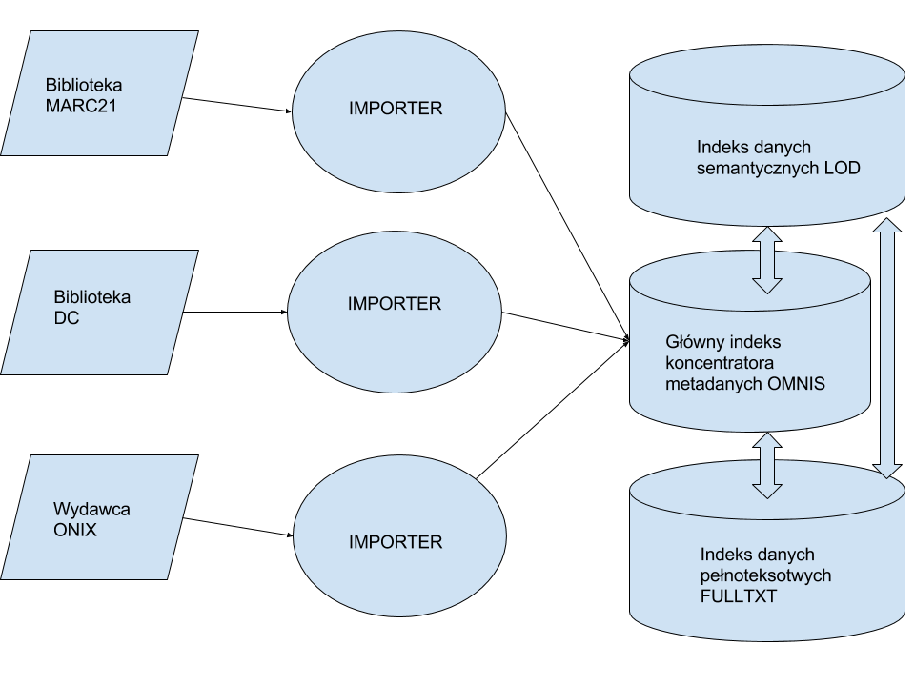
Schemat 1 Ogólny schemat budowy Koncentratora metadanych ukazujący trzy odrębne indeksy wspólnie wymieniające się informacjami.

Metodyka realizacji

Przedmiotem zamówienia jest zbudowanie Koncentratora metadanych. Proces wytwarzania lub przystosowania istniejącego oprogramowania zostanie przeprowadzony w oparciu o model przyrostowo-iteracyjny. Taka metodyka zakłada powstanie kolejnych prototypów dla poszczególnych elementów systemu i czynne zaangażowanie użytkowników końcowych na kolejnych etapach wypracowywania rozwiązania, co jest zgodne z normą: PN-EN ISO 9241-210:2011 Ergonomia interakcji człowieka i systemu. Cz. 210, Projektowanie ukierunkowane na człowieka w przypadku systemów interaktywnych. Szczegółowe rozwinięcie tematu pracy iteracyjnej do jakiej zobowiązany będzie wykonawca opisany jest w rozdziale HARMONOGRAM.
Wykonawca zobowiązany jest uwzględnić w trakcie prac programistycznych oraz projektowych wymagania związane z wyżej wymienioną normą lub normą równoważną oraz PN-EN ISO 9241-151:2008 lub równoważną a także wytycznymi WCAG 2.0. lub równoważnymi. Należy zastosować wymienione wytyczne WCAG 2.0 lub równoważne tj. przenoszące wszystkie wskazania tych wytycznych stosowalne w niniejszym zamówieniu. W kontekście całego zamówienia Wykonawca zobowiązany jest do stosowania ww. wymienionych norm ISO, norm ISO wymienionych w pozostałych rozdziałach opisu przedmiotu zamówienia, norm WCAG 2.0 lub norm równoważnych do wszystkich wymienionych, tj. przenoszących wszystkie wskazania tych norm stosowalne w niniejszym zamówieniu. Wszędzie tam gdzie w treści Opisu Przedmoitu Zamówienia przywołuje sięnormy ISO lub wytyczne WCAG 2.0 należy odczytywać je ze słowami lub równoważne. Główny nacisk zostanie położony w tym wypadku na aspekt systemu, jakim jest MultiWyszukiwarka. Istotny wpływ na kształt projektu będzie miała w szczególności realizacja następujących aspektów definiowanych normą:
- podstawowe wyszukiwanie oraz zaawansowane wyszukiwanie
- wyszukiwanie pełnotekstowe
- wyświetlenie szczegółowej informacji na temat aktualnej techniki przeszukiwania
- odporność na błędy użytkownika, podpowiedzi terminów
- sortowanie wyników wyszukiwania
- wyjaśnienie stosowanego kryterium sortowania wyników
- zakres wyszukiwania, filtry, paginacja

W Projekcie zaplanowano wykonanie badań UX które również uwzględnią wytyczne normatywne takie jak WCAG2.0. Badania te nie są przedmiotem opisywanego zamówienia i nie wymaga się od wykonawcy przeprowadzania szczegółowych badań UX. Wymaga się natomiast uwzględnienia zaleceń przygotowanych w trakcie prac nad interfejsem graficznym dla Multiwyszukiwarki oraz jej wersji moblinej Proxima.
Wykonawca zobowiązany jest również do dostosowania interfejsów i dokumentacji systemów informatycznych do nomenklatury rozporządzenia eIDAS oraz mandatu standaryzacyjnego M460.

OPIS TECHNICZNY PRZEDMIOTU ZAMÓWIENIA

Wstęp

System Koncentratora metadanych ma realizować trzy podstawowe zadania systemu zarządzania danymi, a więc:
- Gromadzenie informacji polegające na zbieraniu, rejestrowaniu i ewidencjonowaniu pozyskanych danych oraz ich przechowywanie polegające na zapisaniu danych
na trwałych nośnikach w postaci i formie umożliwiających ich łatwe wykorzystanie w kolejnych procesach przetwarzania;
- Przetwarzanie informacji polegające na wykonywaniu na nich operacji logicznych związanych ze strukturyzacją w modelu danych OMNIS (opartym na założeniach FRBR oraz formalnej ontologii zgodnej z DBN) i integracją dodatkowych danych z innych źródeł, w oparciu o integrację ontologii formalnej modelu OMNIS z innymi ontologiami formalnymi wykorzystywanymi w chmurze LOD (w tym DBPedia Ontology, BIBFRAME Ontology, EDM OWL Ontology, FOAF, dcterms);
- Udostępnianie pozyskanych i przetworzonych informacji za pośrednictwem Multiwyszukiwarki z interfejsem mobilnym oraz otwartego API.
Podstawowym założeniem realizacji tych zadań jest automatyzacja. Rola użytkownika powinna być maksymalnie ograniczona do wskazania źródła danych oraz wprowadzenia niezbędnych informacji o nim (format, mapowanie metadanych) oraz konfiguracja w zakresie modelu danych OMNIS. Kolejne procesy przetwarzania i wzbogacania danych w ramach Koncentratora powinny odbywać się już bez jego udziału.

Konfiguracja i zasilanie Multiwyszukiwarki Omnis

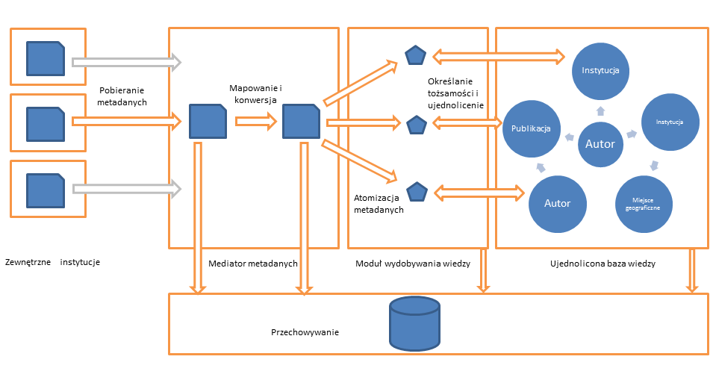
Schemat 2. Poglądowe działanie zasilania Koncentratora metadanych.

Zamawiający wymaga, aby mechanizm konwersji w połączeniu z importerem stanowił rozwiązanie pozwalające na pobranie danych oraz przekształcenie ich zgodnie z edytowalną definicją formatów (edytowalne tablice konwersji) i był możliwy do uruchomienia w odłączeniu od pozostałej infrastruktury Koncentratora metadanych. Wymaga się od wykonawcy takiego połączenia tych dwu elementów, aby mogły stanowić oddzielną aplikację możliwą do uruchomienia na serwerze wirtualnym.
Wykonawca stworzy odpowiednie interfejsy, dzięki którym w Multiwyszukiwarce Omnis znajdą się wszystkie dane i metadane z baz dostępnych w BN w tym dane z indeksów pełnotekstowych. W obecnej infrastrukturze Biblioteki Narodowej wykorzystywane są źródła danych różnego typu i dlatego też będzie to wstęp do budowy Koncentratora rozproszonych danych. Na tym etapie możliwe jest już zdefiniowanie następujących źródeł oraz mechanizmów potencjalnej integracji, które wykonawca zobowiązuje się uwzględnić w trakcie prowadzonych prac:
- katalogi i bazy bibliograficzne (protokół Z39.50, statyczny plik formatu wymiennego, API)
- elektroniczne katalogi bibliotek w tym: katalog Biblioteki Narodowej oparty dotychczas na systemie Sierra (Innovative Interfces Inc.), katalogi oparte na systemach Alma (ExLibris), Aleph (ExLibris), Voyager (ExLibris), Prolib (Grupa Sygnity), Mak+ (Instytut Książki), Virtua (Innovative Interfces Inc.), Horizon (SyrsiDynix), Patron (MOL), Libra (MOL), Sowa (Sokrates Software), Mateusz, Koha, Co-Liber.

- zasoby Repozytorium Cyfrowego BN (API, OAI-PMH)
- Dane udostępniane przez bibliotekę cyfrową Polona oraz system wypożyczeń międzybibliotecznych Academica (API, OAI-PMH)
- system e-ISBN oraz komercyjne bazy e-czasopism i e-książek
- dane z indeksów pełnotekstowych
We współpracy z zamawiającym, Wykonawca opracuje mechanizm integracji z zewnętrznymi źródłami metadanych w tym katalogami bibliotecznymi, bazami bibliograficznymi, bibliotekami i repozytoriami cyfrowymi w instytucjach współpracujących na terenie całej Polski oraz instytucjami polonijnymi poza granicami kraju. Zamawiający dostarczy listy potencjalnych źródeł danych, na podstawie których Wykonawca będzie zobowiązany zintegrować z mechanizmami Koncentratora metadanych nie więcej niż 15, wskazanych przez Zamawiającego źródeł, zgodnie z rozdziałem HARMONOGRAM. Zamawiający będzie też ściśle współpracował z Wykonawcą w zakresie opracowania koniecznych mapowań i tablic konwersji dla poszczególnych źródeł danych oraz obsługiwanych formatów metadanych. Wykonawca zapewni, że system dla każdego podłączonego w trakcie prac źródła danych będzie zapisywał, na podstawie parametrów wprowadzonych przez administratora danych, informację o lokalizacji geograficznej danej instytucji, będącej ich dostarczycielem, która to informacja o lokalizacji będzie mogła być wykorzystana do stworzenia mapy źródeł danych.
Wymaga się, aby odpytywanie wszystkich źródeł metadanych przez serwer Omnis odbywało się automatycznie i periodycznie. W przypadku wykrycia rekordów dodanych lub zmodyfikowanych później niż czas ostatniego pobierania danych uruchamiany musi być proces kopiowania danych ze źródła. Protokołem przeznaczonym do tego wariantu komunikacji jest standard OAI-PMH opracowany przez Open Archives Initiative.
W przypadku niedostępności protokołu OAI-PMH dla danego źródła danych wytworzone zostanie w systemie Omnis odpowiednio skonfigurowanego oprogramowanie pośredniczące (ang. wrapper), uzyskujące dane ze źródła i symulujące funkcjonalności OAI-PMH.
Dla źródeł, w których istnieje możliwość anonimowego sprawdzenia aktualnej dostępności egzemplarza fizycznego publikacji rekordy obiektów będą uzupełniane o taką informację.
Wymogiem jest, aby po pobraniu rekordów danych na serwerze wykonywany był proces konwersji metadanych, ich atomizacji, a następnie proces deduplikacji i wykrywania tożsamości bytów atomowych zgodnie z modelem danych OMNIS opartym o koncepcję DBN (m.in. tytuły, autorzy, instytucje - podstawowe encje modelu OMNIS zgodne ze strukturą Deskryptorów Biblioteki Narodowej: http://przepisy.bn.org.pl/deskryptory/zasady-tworzenia-deskryptorow-bn).
System pozyskiwania metadanych dla głównego modułu Koncentratora metadanych oraz modułów pełnotekstowych powinien być wykonana przez Wykonawcę tak aby wspierać dwa warianty pozyskania danych opisane poniżej oraz możliwość administracyjnego podłączenia kolejnych źródeł danych przez zamawiającego.
Metoda nr 1: „Pull”
W metodzie nr 1 przyjęto założenie, że przedmiotowy projekt w obszarze rozwiązań dotyczących wyszukiwania w ramach usługi Zintegrowana Wyszukiwarka Omnis wymaga aktywności po stronie automatyki systemu Omnis.
Procedura budowania zasobów informacyjnych wyszukiwarki w uproszczonej postaci składałaby się z następujących elementów:
      - Jednorazowe zdefiniowanie przez operatora usługi źródeł danych w instytucjach współpracujących i odpowiednia konfiguracja mechanizmów konwertujących
      - Automatyczne odpytywanie wszystkich źródeł danych przez serwer. W przypadku wykrycia rekordów dodanych lub zmodyfikowanych później niż czas ostatniego pobierania danych uruchamiany jest proces kopiowania danych ze źródła.
      - W przypadku niemożności użycia protokołu OAI-PMH dla danego źródła danych wymagane będzie skorzystanie (po stronie serwera) z odpowiednio skonfigurowanego oprogramowania pośredniczącego (ang. wrapper), uzyskującego dane ze źródła i symulującego funkcjonalności OAI-PMH lub API.

Metoda nr 2 „Push”
W metodzie nr 2 przyjęto założenie, że przedmiotowy projekt w obszarze rozwiązań dotyczących wyszukiwania w ramach usługi Zintegrowana Wyszukiwarka Omnis wymaga permanentnej aktywności instytucji gromadzących zbiory (biblioteki publiczne i naukowe podłączone do systemu Omnis).
Procedura budowania zasobów informacyjnych Wyszukiwarki w uproszczonej postaci składałaby się z następujących elementów:

      - instytucje współpracujące same wybierają właściwy zakres rekordów do przekazania (nowych lub zmodyfikowanych)
      - eksportują rekordy z lokalnych repozytoriów do plików uwzględniając ewentualną konwersję
      - inicjują przesyłanie rekordów metadanych w postaci plików do tymczasowej przestrzeni roboczej utworzonej w systemie Omnis (oddzielnej dla każdej z instytucji) z użyciem jednego ze standardowych protokołów takich jak ftp lub http upload.
      - Reszta procesu wygląda jak w przypadku wariantu „Pull”.
Niezależnie zamawiający zapewni, że aplikacja będzie mogła zapisać odpowiedź źródłową jako statyczny cache, który może być przywrócony na żądanie w przypadku utraty kontaktu ze źródłem danych. W przypadku połączeń protokołami wymiany informacji aplikacja nawiązuje cykliczne połączenia ze źródłem danych w celu ich aktualizacji.
Opracowane przez Wykonawcę oprogramowanie będzie wyposażone w narzędzie importera dla metadanych źródłowych, która może być uruchamiane w środowisku wirtualnym dla zadanej liczby źródeł danych. Przykładowo dla jednego rodzaju systemów bibliotecznych. Aplikacja umożliwia skonfigurowanie dostępu do źródła danych poprzez protokoły wymiany danych typu OAI, API Rest, Z39.50 lub wymianę statycznego pliku. Dane te są tłumaczone poprzez przygotowany arkusz mapujący metadane, przygotowane wcześniej w ramach współpracy z Zamawiającym (zgodnie z rozdziałem HARMONOGRAM) tablice konwersji do schematu danych zgodnego z modelem danych OMNIS, który jest podstawą dla formalnej ontologii i po ich przetworzeniu aplikacja przekazuje je do Koncentratora do dalszego przetwarzania i wzbogacania.
Wykonawca zapewni możliwość dalszego rozwoju modułu pobierania danych poprzez możliwość definiowania kolejnych źródeł danych, konfigurowania dla nich tablic konwersji opisanych w rozdziale 3.4 i dołączania ich do Koncentratora nawet po zakończeniu projektu.
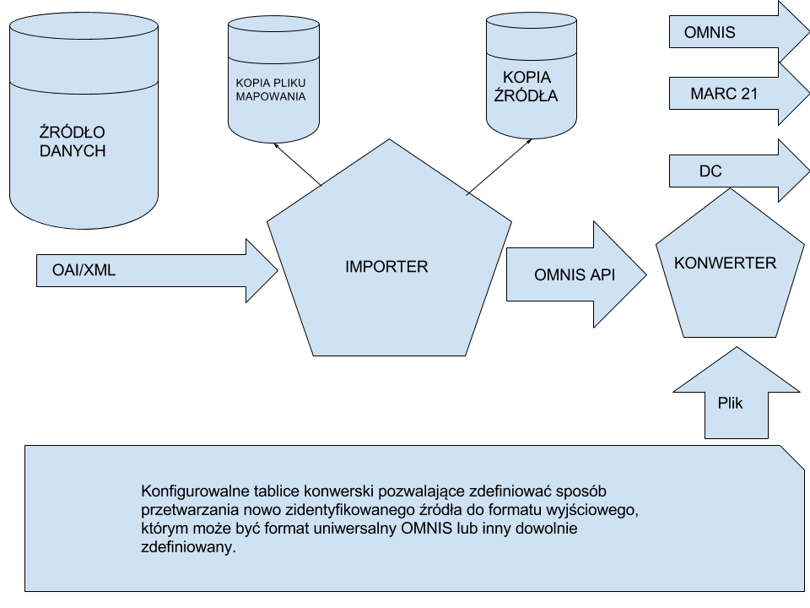
Schemat 3 Schemat działania importera metadanych.

Moduł importera wykonany przez Wykonawce będzie wyposażony w narzędzia/protokoły pozwalających na import metadanych z zewnętrznych źródeł dla wariantów pull i push. Minimalnym wymaganiem ze strony źródeł nie będących bibliotekami jest możliwość pobrania danych poprzez protokół OAI-PMH i ten protokół musi być podstawą dla działania importera. Inne oferowane metody pobrania danych danych (dla innych źródeł danych niż instytucje kultury nie będące bibliotekami, oprócz protokołu OAI-PMH):
- bezpośrednie połączenie z API danego źródła danych i taki scenariusz system powinien także zapewniać.
- Obsługa przekazania statycznego pliku wymiennego w formacie ISO 2709:1996
- Protokół SRU
- AtomPub
- Inne zaproponowane przez Wykonawcę Wykonawcę

Zasilanie danymi pełnotekstowymi

Wykonawca zapewni dla danych pełnotekstowych analogiczny co do zasady działania system pobierania danych w ramach Koncentratora metadanych jak opisany w podzadaniu 3.2. Ze względu na rodzaj danych Zamawiający zakłada, że może on różnić się w budowie od opisanego powyżej. Narzędzie to ma realizować trzy podstawowe zadania systemu zarządzania danymi, a więc:
- Gromadzenie informacji polegające na zbieraniu, rejestrowaniu i ewidencjonowaniu danych oraz przechowywanie pozyskanych danych polegające na zapisaniu danych
na trwałych nośnikach w postaci i formie umożliwiających ich łatwe wykorzystanie w kolejnych procesach przetwarzania.
- Przetwarzanie informacji polegające na wykonywaniu na nich operacji logicznych i integracją z pozostałymi indeksami Koncentratora Metadanych
- Udostępnianie pozyskanych i przetworzonych danych za pośrednictwem Multiwyszukiwarki z interfejsem mobilnym oraz otwartego API
Moduł importera dla danych pełnotekstowych wykonany przez Wykonawce będzie wyposażony w narzędzia/protokoły pozwalających na import danych z zewnętrznych źródeł dla wariantów pull i push. Pobieranie danych będzie odbywało się poprzez:
- bezpośrednie połączenie z API danego źródła danych i taki scenariusz system powinien także zapewniać.
- Obsługa przekazania statycznego pliku
- Protokół SRU
- AtomPub
- Inne zaproponowane przez Wykonawcę Wykonawcę
Zakłada się, że podstawowym źródłem danych pełnotekstowych będzie system repozytorium Biblioteki Narodowej, którego obecne interfejsy opisane są w Załączniku 3.

Opracowane przez Wykonawcę oprogramowanie importera dla danych pełno tekstowych będzie wyposażone w narzędzie pozwalające na zindeksowanie samej treści pozyskanego dokumentu i zapisanie jej jako statyczny cache, który następnie będzie mógł być przeszukiwany za pośrednictwem otwartego API i Multiwyszukiwarki. Przykładem działania jest pobranie pliku *.pdf z warstwą tekstową i zapisanie samej warstwy tekstowej jako cache dla tego źródła. Aplikacja powinna być przygotowana do obsługi następujących formatów plików tekstowych: pdf, txt, e-pub, mobi, alto xml.
Podobnie jak w zadaniu 3.2 Wykonawca zapewni możliwość dalszego rozwoju modułu pobierania danych pełnotekstowych poprzez możliwość definiowania kolejnych źródeł, konfigurowania dla nich API dostępowego i dołączania ich do Koncentratora nawet po zakończeniu projektu.
Elementem wyróżniającym moduł zasilania danymi pełnotekstowymi, poza zupełnie innym charakterem pozyskiwanych danych, jest konieczność zapenienia informacji o źródle tych danych i przekazaniu ich do modułu indeksu metadanych tak aby znalazło się w nim odniesienie do niego podczas przeszukiwania metadanych. Pozwoli to na wyróżnienie tych egzemplarzy, które posiadają swoją wersję pełnotekstową i pozwoli na dostęp do źródła takich danych.
Dostęp do źródła powinien odbywać się poprzez odesłanie użytkownika bezpośrednio do witryny instytucji, z której pochodzi dany obiekt. Koncentrator metadanych nie ma obowiązku zapewnić bezpośredniego dostępu do stworzonej bazy treści pełnotekstowych. Wyjątek stanowić mogą administracyjnie zautoryzowane aplikacjie Biblioteki Narodowej, które uzyskują dostęp bezpośredni do tego indeksu a nie za pośrednictwem narzędzi i interfejsów Koncentratora Metadanych.

Sandbox

Zadaniem aplikacji, a właściwie portalu, sandbox jest umożliwienie weryfikacji poprawności założeń przyjętych w utworzonych tablicach konwersji dla nowo podłączanych źródeł danych. Jest to wersja testowa z GUI jednolitym z GUI produkcyjnym, gdzie przez zadany okres czasu funkcjonuje próbka danych z nowo podłączanego źródła. Zadaniem tego narzędzia jest sprawdzenie poprawności konwersji i umożliwienie wprowadzenie koniecznych korekt, poprzez inne narzędzia, tak aby ostateczny efekt był zgodny z oczekiwanym. Aplikacja sandbox powinna funkcjonować pod tymczasowym adresem, oddzielnym od głównego adresu multiwyszukiwarki, ale dostępnym dla użytkowników zewnętrznych posiadających o nim informacje.
Schemat działania powinien być zbliżony do ukazanego na najbliższym schemacie, który zakłada bliską komunikacje między użytkownikiem a administratorem konwertera, który ma możliwość dokonania zmian w tablicy konwersji. Sandbox nie odpowiada za tą komunikację a jedynie za wyświetlenie skonwertowanych danych i udostępnienie ich użytkownikowi. Wykonawca powinien uwzględnić możliwość wprowadzenia jednoznacznych podziałów dla poszczególnych źródeł danych tak, aby umożliwić szybkie wyselekcjonowanie danych pochodzących ze źródła interesującego danego użytkownika.
Szacuje się, że do przeprowadzenia testów dających relewantne wyniki konieczne jest zaimportowanie minimum 10% danych dla każdego ze źródeł i taki poziom jest wymogiem minimalnym. Zakłada się możliwość konfigurowalność tego parametru oraz opcjonalność wykorzystania aplikacji dla poszczególnych źródeł. Oznacza to, że administrator systemu konwerterów będzie miał możliwość podjęcia decyzji, czy tworzymy dla danego źródła próbkę w aplikacji sandbox, czy konwertujemy całość do głównej aplikacji.
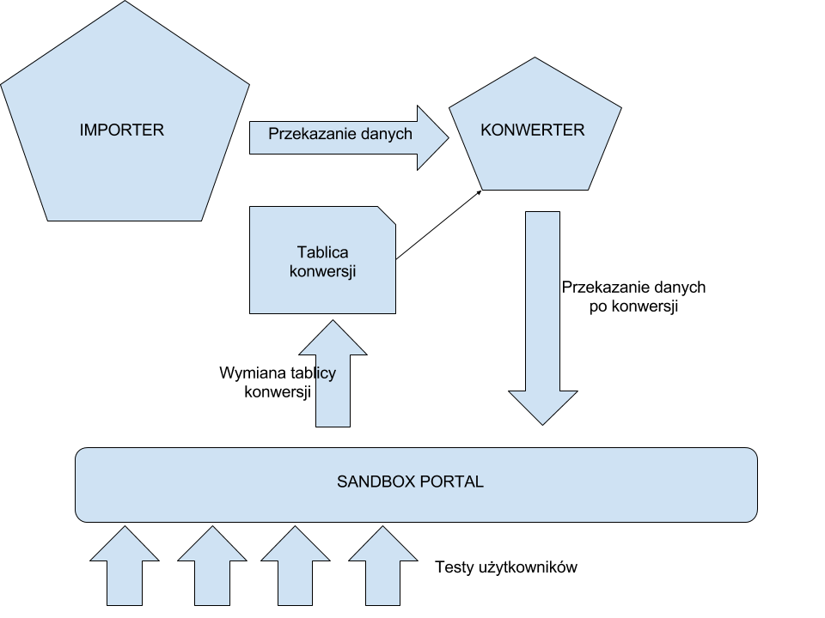
Schemat 4 Schemat działania aplikacji Sandbox

Konwertery

Zamawiający wymaga aby mechanizm konwersji w połączeniu z importerem stanowił rozwiązanie pozwalające na pobranie danych oraz przekształcenie ich zgodnie z edytowalną definicją formatów (edytowalne tablice konwersji) i był możliwy do uruchomienia w odłączeniu od pozostałej infrastruktury Koncentratora metadanych. Wymaga się od wykonawcy takiego połączenia tych dwu elementów aby mogły stanowić oddzielną aplikację możliwą do uruchomienia na serwerze wirtualnym.
Tablice konwersji będą opracowane w ścisłej współpracy z Zamawiającym. Wykonawca zapewni możliwość edycji tych tablic przez Zamawiającego po zakończeniu prac programistycznych. Zakłada się, że Zamawiający posiada wiedzę dotyczącą formatu danych i koniecznych przekształceń a zadaniem Wykonawcy jest opracowanie mechanizmu pozwalającego dokonywać przekształceń na podstawie wytycznych wprowadzanych przez Zamawiającego.
Tablice konwersji do poszczególnych formatów dostarczane są do funkcjonalności opisanej w punkcie 3.2 i pozwalają na zdefiniowanie konwersji dla podłączanego źródła danych do formatu OMNIS i jednocześnie na konwersję tych danych do innych zdefiniowanych przez zamawiającego formatów, które udostępniane są do pobierania użytkownikom końcowym. Wymaga się, aby system zapewniał w ramach narzędzia Konwerterów możliwość dodania kolejnych tablic konwersji i zdefiniowania dowolnej liczby formatów wyjściowych, przy utrzymaniu tych samych protokołów wymiany danych, nawet po zakończeniu projektu. Wymaga się od Wykonawcy umożliwienie dostępu do danych przynajmniej w zunifikowanym formacie OMNIS, formacie MARC21, DublinCore oraz ONIX, BibTex, EndNote i Zotero.
Wykonawca zapewni możliwość konfiguracja tablic konwersji poprzez definiowanie pliku o wskazanej przez wykonawcę strukturze i umieszczanie go w wyznaczonym miejscu, tak aby system odczytał go jako kolejną tablicę mapowania do wykorzystania. Rozwiązaniem dodatkowo punktowanym będzie takie opracowanie modułu konwertera, aby umożliwić tworzenie takiego pliku z poziomu systemu za pomocą interfejsu graficznego.

Cykl życia rekordu

Wymaga się, aby aplikacja wspierała możliwość cyklicznego wzbogacania pobranego już rekordu poprzez wykonanie na nim operacji strukturyzujących, ale również poprzez pozyskiwanie wzbogaconych informacji z systemów pośrednich. Schemat poniżej wskazujący na „cykl życia rekordu” pokazuje jeden z możliwych przykładów pozyskania przez system OMNIS danych oraz ich stopniowego wzbogacania poprzez wymianę danych z modułem Repozytorium BN - Repozytorium wydawniczym e-ISBN. Prosty rekord w formacie ONIX jest przetwarzany do otwartego formatu OMNIS, następnie poddany jest strukturyzacji i umiejscawiany w odpowiednim dla siebie miejscu. Jeśli już jakaś powiązana struktura istnieje to prosty rekord jest do niej dołączany,
a jeśli taka struktura nie istnieje, to jest ona zakładana. Kolejne systemy powiązane pobierają dane
o nowym rekordzie na podstawie zestawu danych określonych na etapie konwersji jako dane identyfikujące dokonują dopasowania, i kolejno dokonują jego wzbogacenia. Tu przykładowo katalog biblioteki przejmuje podstawowe metadane aby je uzupełnić o bardziej szczegółowe i zapisuje w swojej bazie informując o nowych zmianach Koncentrator OMNIS. Następuje ponowne pobranie tego rekordu i uzupełniany jest on o brakujące wcześniej informacje.
Wykonawca uwzględni też w ramach prowadzonych prac scenariusz, w którym źródło danych przeszło aktualizację (np. migracja na nowy system) i konieczne było wprowadzenie zmian w ramach aplikacji pobierania danych opisanych w rozdziałach 3.2-3.5. W takim wypadku rekord powinien zostać zamieniony na ten pochodzący z nowej wersji systemu. Należy zapewnić wykrywalność potencjalnych duplikatów dla źródeł danych taka by te same rekordy, z tych samych źródeł, tylko pochodzących z innych systemów nie funkcjonowały jednocześnie. Informacja o rekordzie z poprzedniej wersji może zostać zachowana (lub nie musi być usuwana), ale do obsługi zapytań powinna służyć najnowsza wersji danego rekordu.

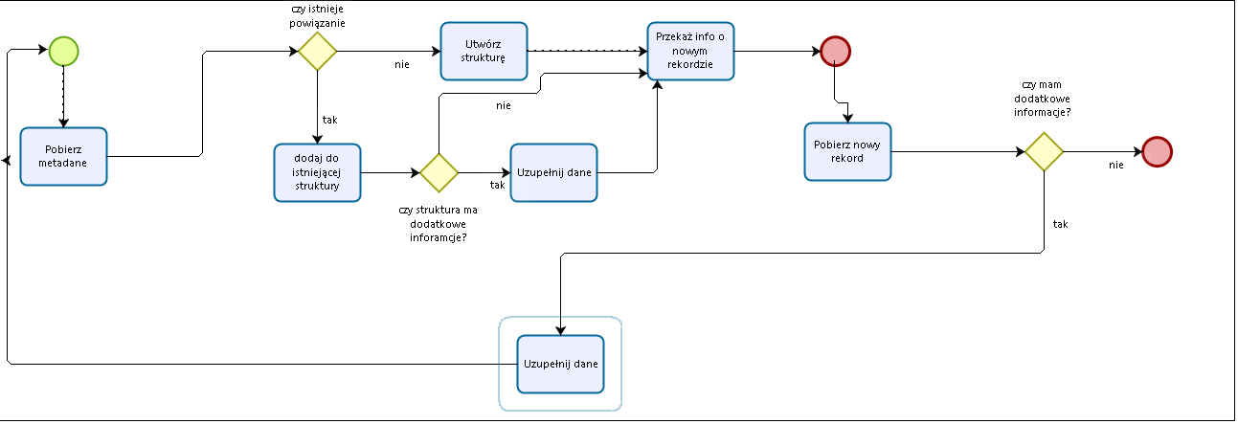
Schemat 5 Cykl życia rekordu.

MultiWyszukiwarka

Zasada funkcjonowania

Formularz wyszukiwania przypominać musi rozwiązania typowe dla popularnych wyszukiwarek internetowych. W odpowiedzi na zapytanie użytkownika wyświetlana ma być lista wyników wraz z bogatym zestawem filtrów fasetowych pozwalających na filtrowanie wyników w zależności od: sposobu dostępu do publikacji, lokalizacji publikacji oraz zestawu filtrów generowanych na podstawie metadanych opisowych publikacji odpowiadających danym dla publikacji określonym w modelu danych OMNIS, a także lista wyników powiązanych.
Wymaga się, żeby na listach wyników w pierwszej kolejności wyświetlały się zbiory dostępne w otwartym Internecie w tym w repozytorium BN, następnie (dla zbiorów chronionych prawem autorskim) w wypożyczalni Academica i w końcu dostępne w wersji papierowej. Dla zbiorów chronionych wymagana jest możliwość przejścia do procesu ich rezerwacji w wypożyczalni Academica w wybranej przez czytelnika instytucji na terenie całego kraju lub odnalezienia biblioteki dysponującej egzemplarzem fizycznym.
Usługa Proxima dzięki wykorzystaniu informacji o aktualnej lokalizacji czytelnika (uzyskiwanej automatycznie na podstawie informacji z przeglądarki mobilnej lub standardowej) bądź innej lokalizacji ustalonej przez czytelnika pozwalać ma na sortowanie wyników od najmniejszej do największej odległości geograficznej do biblioteki posiadającej egzemplarz fizyczny lub do terminala sieci Academica.
Wymaga się, aby Wyszukiwarka Omnis była dostosowana do co najmniej pięciu wiodących przeglądarek Internetowymi, ale również aby miała wersję zoptymalizowaną do korzystania na urządzeniach mobilnych. Przez wiodące przeglądarki internetowe uważa się te, których udział w rynku przeglądarek internetowych jest najwyższy to jest: Chrome, Safari, Firefox, Internet Explorer, Opera.
Warunkiem obligatoryjnym jest, aby wyniki zwracane przez multiwyszukiwarkę OMNIS były indeksowane przez najpopularniejsze uniwersalne wyszukiwarki, co najmniej przez Google, Bing
i Yandex.
Użytkownicy muszą mieć zapewnione korzystanie z podstawowych jej funkcji bez konieczności logowania. Korzystanie jednak z kont użytkowników pozwoli im na dostęp do pełnej funkcjonalności narzędzi tej usługi. W ramach korzystania z usługi użytkownik będzie miał do dyspozycji inteligentne narzędzia umożliwiające zaawansowane oraz spersonalizowane wyszukiwanie. Dzięki indywidualnym kontom użytkowników, możliwa będzie personalizacja polegająca na korzystaniu z zapamiętanych kryteriów wyszukiwania, generowaniu komunikatu, służącego do powiadomienia użytkownika o nowych publikacjach dostępnych w systemie i spełniających oczekiwane kryteria, budowaniu własnych kolekcji publikacji itp rozwiązaniom, które zostaną określone w ramach współpracy z Zamawiajacym zgodnie z HARMONOGRAMEM (Współpraca Wykonawcy z Zamawiającym przy projektowaniu badań UX opisanych w zadaniu obejmującym inne zamówienie w ramach Projektu, dotyczącym „Projektu UX interfejsów dostępowych” i implementacja zaleceń wypracowanych w tym zadaniu, zakładająca przekazanie wstępnych produktów zadania „Projektu UX interfejsów dostępowych” oraz ich weryfikację i sugestie po stronie Wykonawcy). Za pośrednictwem dedykowanego interfejsu mobilnego Wyszukiwarka OMNIS, oprócz opisanych powyżej funkcjonalności, system wskazywać musi również najbliższą bibliotekę, w której dostępny jest fizyczny egzemplarz poszukiwanej publikacji. Osiągniecie zamierzonego efektu w przypadku e-usługi będzie tożsame z uzyskaniem informacji zgodnie ze wskazanymi kryteriami wyszukiwania, zależnie od źródła i odesłaniem do odpowiedniej lokalizacji (np. biblioteki cyfrowej, wypożyczalni Academica, najbliższej biblioteki, udostępniającej daną pozycję itp.)
Wykonawca zobowiązuje się do zaprojektowania mechanizmu udostępniania informacji na temat dostępności i lokalizacji danej publikacji. Wykonawca zapewni możliwość personalizacji dla funkcjonalności wyszukiwarki OMNIS, gdzie stopień personalizacji określony będzie w ramach współpracy z Zamawiajacym zgodnie z HARMONOGRAMEM (Współpraca Wykonawcy z Zamawiającym przy projektowaniu badań UX opisanych w zadaniu obejmującym inne zamówienie w ramach Projektu, dotyczącym „Projektu UX interfejsów dostępowych” i implementacja zaleceń wypracowanych w tym zadaniu, zakładająca przekazanie wstępnych produktów zadania „Projektu UX interfejsów dostępowych” oraz ich weryfikację i sugestie po stronie Wykonawcy). Wykonawca zapewni możliwość integrowania na poziomie interfejsu danych z innych źródeł w celu tworzenia aplikacji łączących dane z różnych źródeł (aplikacji typu mashup). Wykonawca zobowiązuje się do wdrożenia koncepcji graficznej interfejsu (elementy graficzne zgodne ze wspólną koncepcją graficzną Biblioteki Narodowej) dostarczonego przez Zamawiającego.

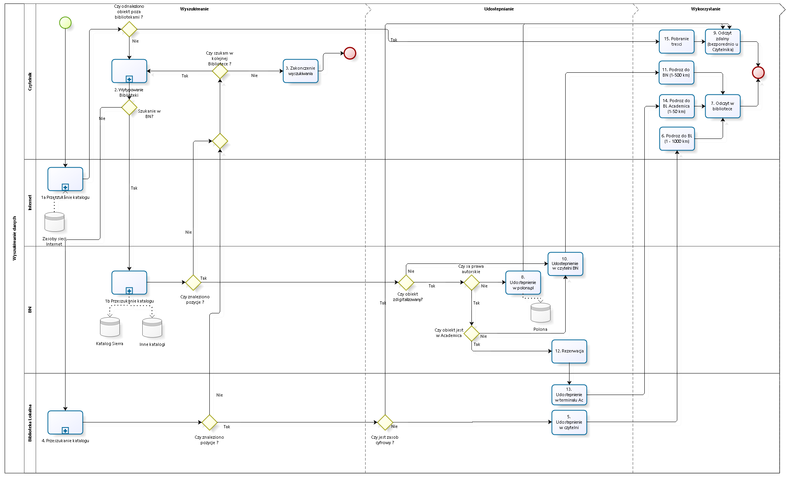
Schemat 6 Wyszukiwanie

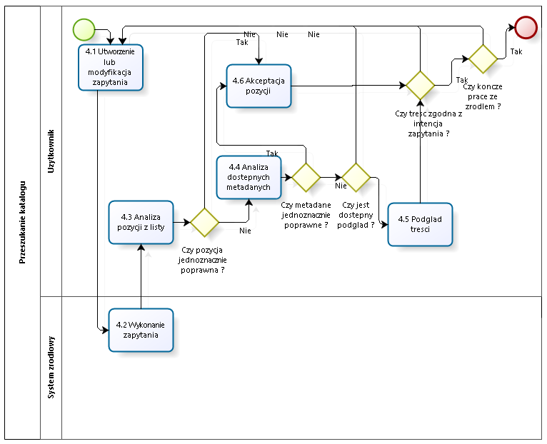
Schemat 7. Przeszukiwanie katalogu.
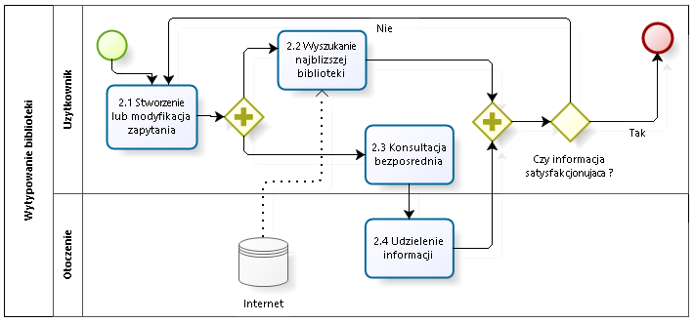
Schemat 8. Wyszukiwanie biblioteki.

Interfejs graficzny

Wykonawca ma obowiązek współpracy z Zamawiającym w ramach prac nad wyglądem wyszukiwarki OMNIS, jako jedynego elementu posiadającego istotne elementy interfejsu użytkownika. Do obowiązku Wykonawcy należy przygotowanie elementów funkcjonalnych, dla których Zamawiający przygotuje interfejs graficzny.
Zakładane są conajmniej trzy poziomy interfejsu, w scenariuszu wyszukiwania pojedynczego egzemplarza, które pozwolą realizować funkcje wyszukiwania. Szczegółowy zakres wyświetlanych metadanych oraz indeksów filtrów fasetowych zostanie wybrany przy współpracy z Zamawiającym i uzależniony jest od ostatecznie przyjętego modelu danych. Na tym etapie wiadomym jest, że koniecznym do wdrożenia będzie filtr „źródła danych” umożliwiający zadawanie zapytania o obiekty pochodzące z danego źródła i umożliwiający przeszukiwanie zbiorów tylko danego źródła.
Wykonawca zapewni możliwość zalogowania się użytkownikowi przynajmniej za pośrednictwem konta e-PUAP, w sposób opisany w rozdziale 4, i zapisanie na swoim koncie kolejnych wyszukiwań jako kwerendy. Następnie system przy kolejnym logowaniu poinformuje o nowych obiektach, które spełniają warunki zapisanej kwerendy. Wyniki kwerendy będą prezentowane jako wyniki wyszukiwania.
Na pierwszym poziomie wyników wyszukiwania użytkownik otrzyma informacja o danym haśle, czyli zagregowaną informację o danym tytule i autorze, bądź autorach oraz tematach. Ma to dać ogólną informację o grupach obiektów mogących potencjalnie odpowiadać warunkom zapytania. Na poziomie niższym, po zawężeniu do tytułu, autora luba tematu, a następnie wybraniu konkretnego już dzieła otrzymamy informację o wszystkich znanych jego wersjach, zróżnicowanych na podstawie informacji o wydaniu lub dacie wydania, tłumaczeniu lub języku dzieła, innych danych różnicujących. Celem jest uzyskanie informacji o wszystkich matarializacjach - wydaniach danego dzieła i umożliwienie użytkownikowi wybranie najbardziej mu odpowiadającego. Po wejściu w poziom danego wydania otrzymamy informację o egzemplarzach dla danego wydania dzieła. Na tym poziomie użytkownik powinien otrzymać pełną informację o wszystkich egzemplarzach danego wydania istniejących w sieci bibliotek wraz z informacją o fizycznej lokalizacji danego egzemplarza, a jeżeli to możliwe o jego dostępności. Da to możliwość odnalezienia biblioteki posiadającej wybrany egzemplarz poszukiwanego dzieła.
Wykonawca jest zobowiązany do opracowania interfejsu dla mobilnej wersji multiwyszukiwarki Proxima, której główną funkcjonalnością będzie odszukiwanie egzemplarza poszukiwanego dzieła najbliższego do lokalizacji użytkownika. Interfejs powinien zapewnić możliwość przeszukiwania z podziałem na poziomy, podobnie jak w interfejsie głównym, ale podstawową jego funkcjonalnością ma być właśnie odszukiwanie lokalizacji. Podobna funkcjonalność dostępna będzie w interfejsie głównej wyszukiwarki jako osobna podstrona. Za pośrednictwem dedykowanego interfejsu mobilnego Wyszukiwarka OMNIS "Proxima", oprócz opisanych powyżej funkcjonalności, wskaże również najbliższą bibliotekę, w której dostępny jest fizyczny egzemplarz poszukiwanej publikacji. Pozwoli to w pełni zintegrować informację o zbiorach bibliotek udostępniających swoje katalogi online i znacznie podniesie jakość obsługi czytelnika w ramach ogólnopolskiej sieci bibliotecznej.
Podczas prac programistycznych wykonawca weźmie pod uwagę możliwość połączenia się z interfejsem wyszukiwarki za pomocą API, tak aby zapytanie zadane w formularzu zewnętrznym mogło przekierować do listy wyników głównej multiwyszukiwarki. Przykładem takiej funkcjonalności ma być osadzone okno wyszukiwania na stronie głównej Biblioteki Narodowej, gdzie po oznaczeniu informacji o przeszukiwaniu zbiorów użytkownik zostanie przekierowany do inferfejsu multiwyszukiwarki z listą wyników odpowiadającą jego zapytaniu. Wykonawca powinien umożliwić zadanie takiego zapytania z wbudowanym filtrem „źródła danych”, czyli wyszukiwanie interesującej użytkownika informacji w ramach zbiorów tylko wybranej instytucji.
Na życzenie użytkownika możliwe będzie wyszukiwanie w warstwie tekstowej, które przeszukiwać będzie zasoby pełnotekstowe zindeksowane w ramach Koncentratora metadanych. Dopuszczalne jest, że wyniki wyszukiwania tekstowego będą wskazywały fragment tekstu spełniającego warunek wyszukiwania z informacją o egzemplarzu z jakiego pochodzi dana treść.
Poniższe rysunki (schematy 9 do 15) wskazują przykładowy wyglądu wyszukiwarki oraz jej podstawowe funkcje. Na jego bazie zostanie opracowana wersja graficzna wyszukiwarki, gdzie od strony funkcjonalnej obowiązkiem Wykonawcy jest wdrożenie przygotowanego projektu graficznego – zakłada się współpracę Wykonawcy z Zamawiającym przy projektowaniu GUI opisanych w zadaniu obejmującym inne zamówienie w ramach Projektu, dotyczącym “Projektów graficznych interfejsów dostępowych GUI” i implementację zaleceń wypracowanych w tym zadaniu. Współpraca zakłada przekazanie wstępnych produktów zadania “Projekty graficzne interfejsów dostępowych GUI” Wykonawcy oraz ich weryfikację i sugestie po stronie Wykonawcy, tak aby projekt UX Multiwyszukiwarki Omnis uwzględniał konieczne elementy graficzne opracowane w ww. zadaniu oraz aby ich późniejsze wdrożenie przez Wykonawcę było możliwe.
Minimalny zestaw funkcjonalności to:
- Logowanie
- Pobranie danych pojedynczego egzemplarza
- Pobranie danych struktury rekordu
- Podpowiedzi dla wyszukiwanej frazy
- Wskazywanie rekordów skojarzonych i relacji
- Przejście do systemów źródłowych
- Prezentowanie pojedynczego rekordu egzemplarza
- Prezentacja rekordu wydania
- Prezentacja rekordu dzieła
- Informacja o dostępności i źródle wersji cyfrowej dla danego egzemplarza
- wyszukiwanie proste
- wyszukiwanie pełno tekstowe
- zapisywanie kwerendy
- sortowanie wyników
- filtrowanie wyników
- lista wyników wielopoziomowa
- informajia o lokalizacji egzemplarza
- paginacja listy wyników
- odniesieniami do trafień w treści dokumentów
- Prezentowanie informacji o miejscu udostępniania obiektu bibliotecznego i dostępności egzemplarza
- Pobieranie i prezentowanie informacji o lokalizacji bibliotek
- Wyszukiwanie pełnotekstowe z prezentacją fraz w kontekstach
- Wyszukiwanie proste i zaawansowane z zastosowaniem inteligentnych filtrów
- Obsługa deduplikacji wyników wyszukiwania
- Obsługa grupowania wyników wyszukiwania wg założeń modelu FRBR
- Możliwość prezentacji wszystkich wersji dokumentu widocznych w pogrupowanych wynikach wyszukiwania.
- Eksport opisów bibliograficznych w wybranym formacie
- Dostęp do pełnotekstowych wersji cyfrowych utworów z domeny publicznej
- Usługa "Proxima" - informacja o dostępności obiektu w bibliotekach najbliższych terytorialnie
Wykonawca w ramach opracowania GUI uwzględni potrzebę zastosowania projektowania zgodnego z podejściem Responsive Web Design (dalej nazywane RWD), czyli takie zaprojektowanie architektury informacji, interakcji oraz wyświetlania treści, aby użytkownicy mogli bez przeszkód korzystać z projektowanych systemów na urządzeniach o ekranach z różną przekątną, z różną rozdzielczością rzeczywistą i efektywną, czyli tą która zgłasza przeglądarka internetowa danego urządzenia. Interfejs mobilny Multiwyszukiwarki „Proxima” ma być responsywną wersją GUI przygotowanego dla wersji desktopowej GUI , które będzie bazować na poglądowych ekranach zawartch poniżej. Ostateczna ich wersja z całym projektem graficznym zostanie przekazana Wykonawcy zgodnie z Harmonogramem prac i może różnić się od wersji poglądowej.

Schemat 9. GUI Poziom 1. Okno wyszukiwarki.

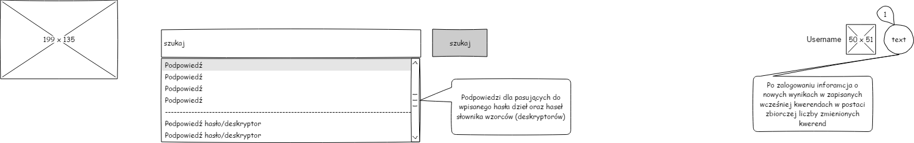
Schemat 10. GUI Poziom 1 Użytkownik zalogowany oraz podpowiedzi
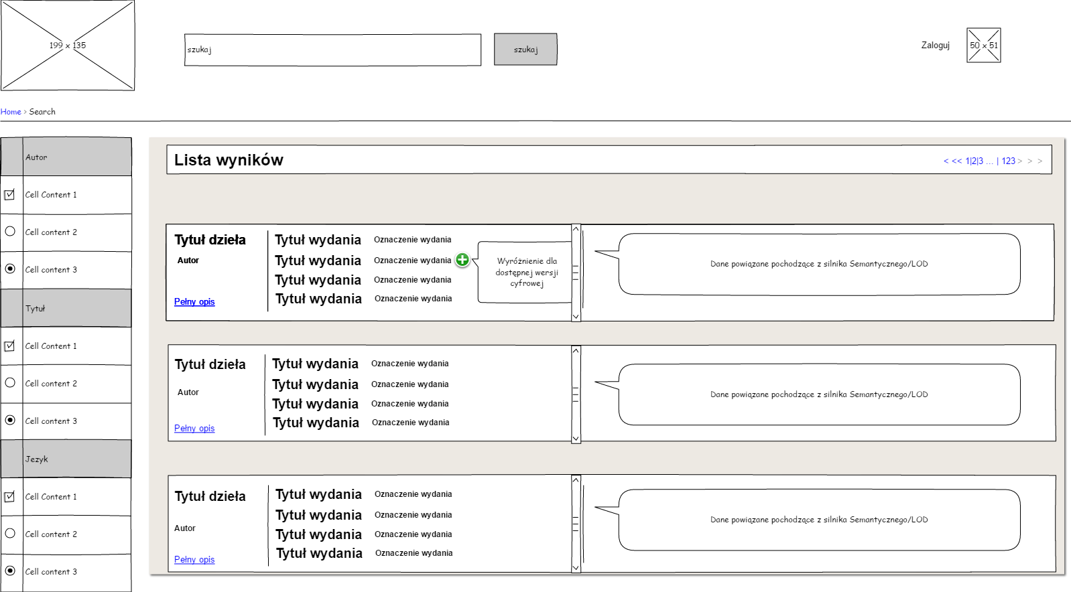
Schemat 11. Gui poziom 2. Lista wyników.
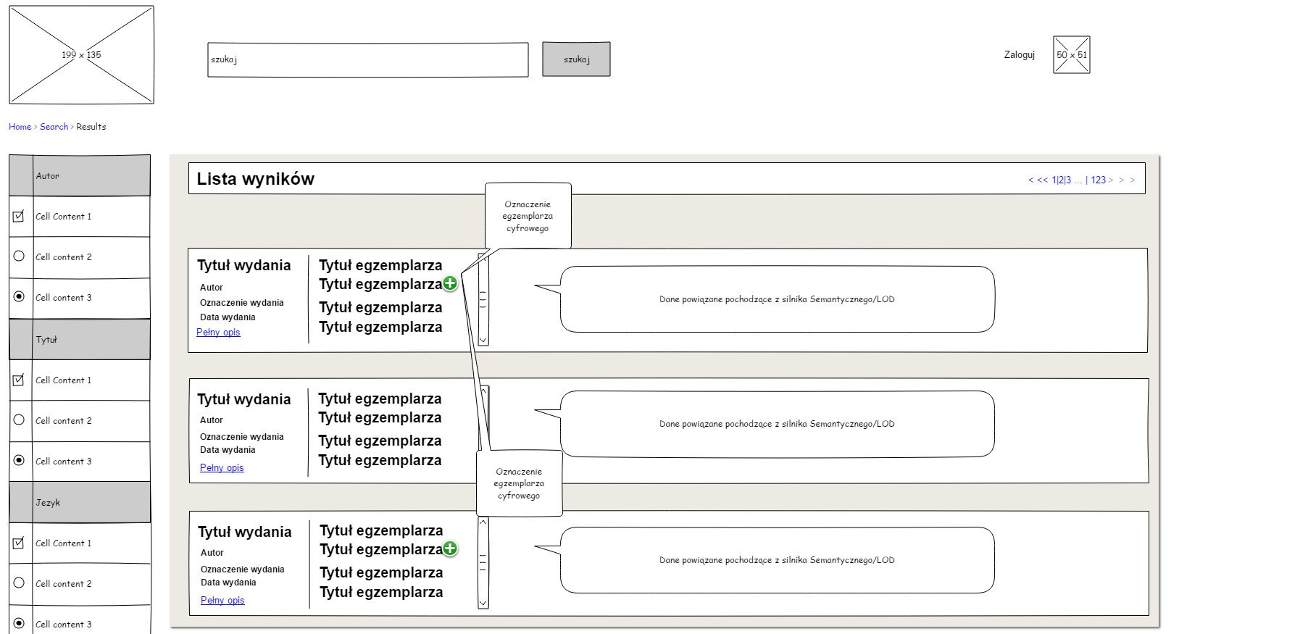
Schemat 12. Gui poziom 3. Lista wyników z listą egzemplarzy.
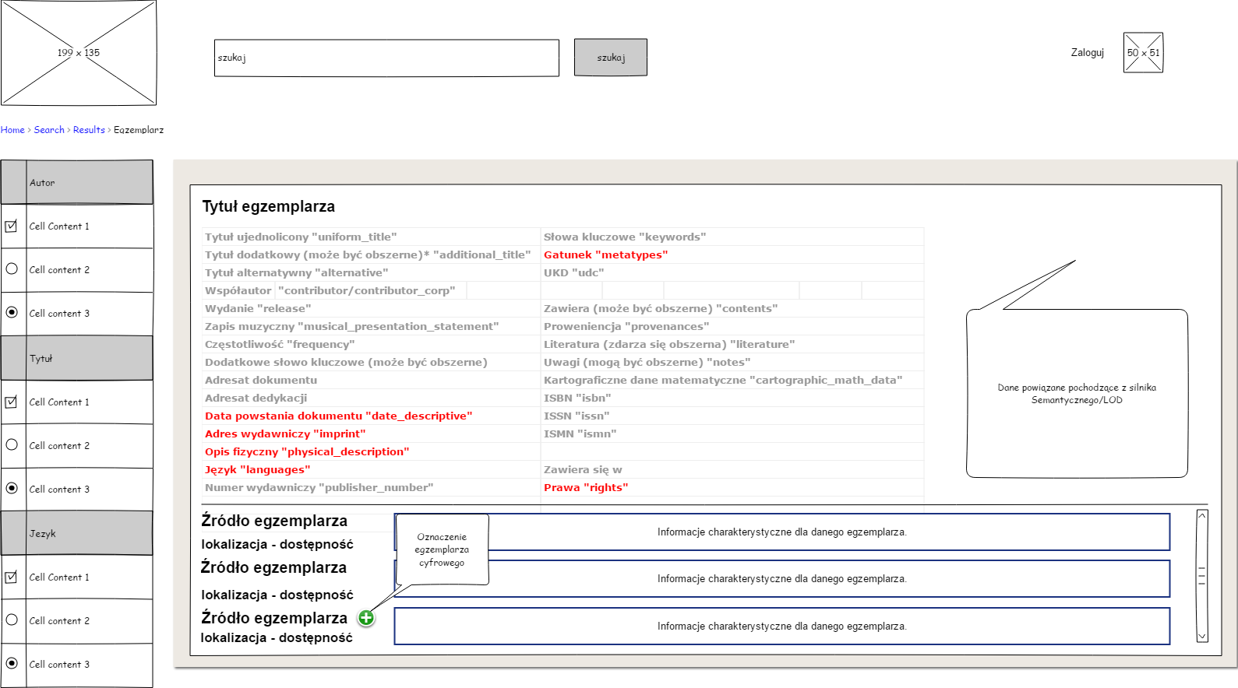
Schemat 13. Gui wyszukiwanie poziom pojedynczego egzemplarza z listąlokalizacji
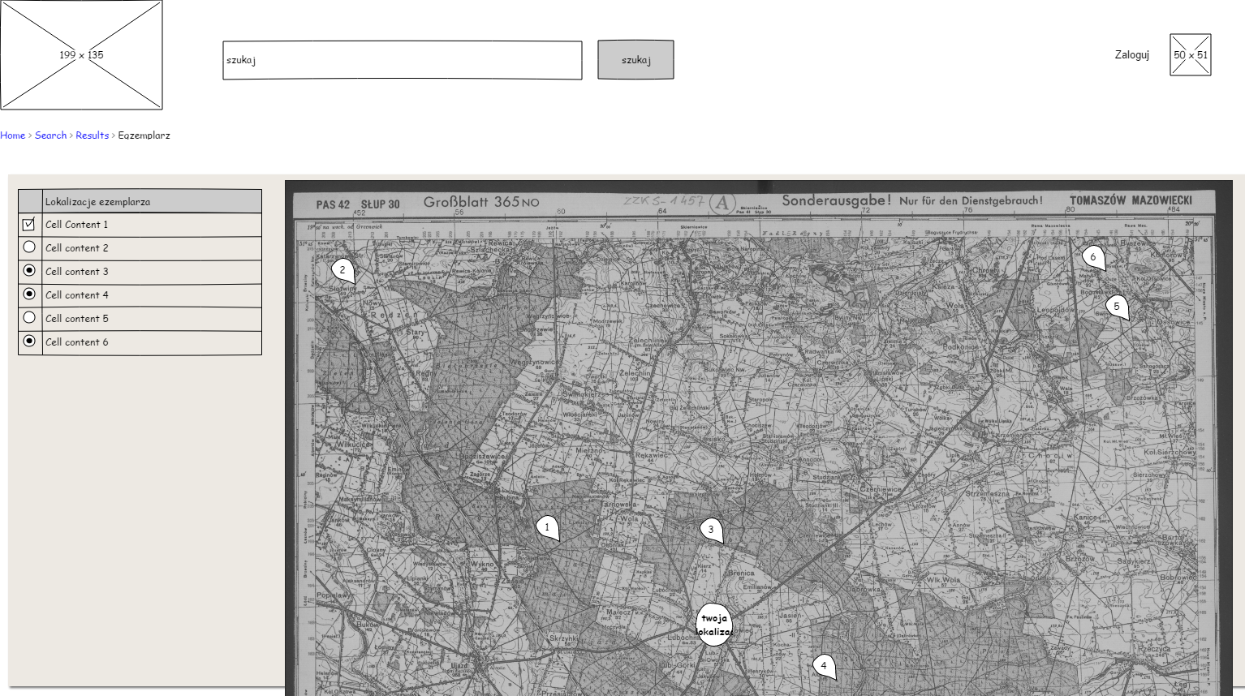
Schemat 14. GUI wizualizacja lokalizacji na mapie

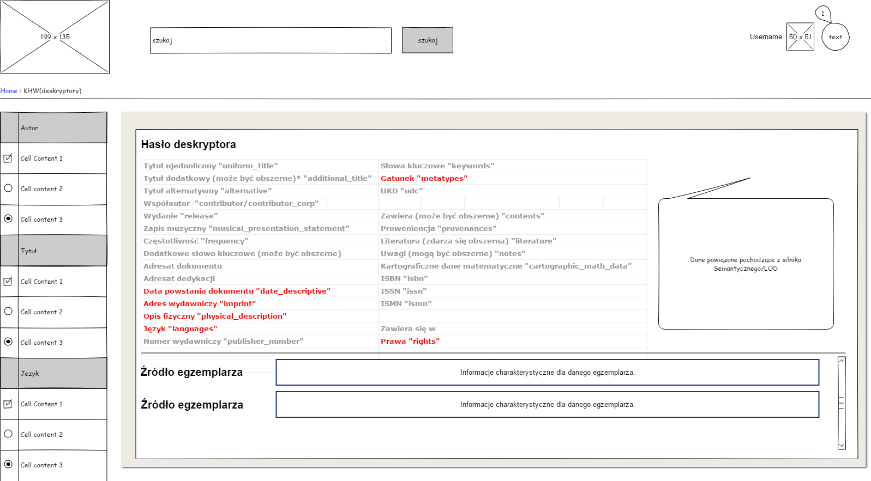
Schemat 15. Widok hasła wzorcowego.

Model danych

Zadaniem Wykonawcy będzie zbudowanie w głównym module Koncentratora struktur na bazie pobieranych danych z rozproszonych źródeł w koncepcji modelu FRBR, czyli tworzenia klastrów będących innymi postaciami tego samego utworu (np. książka, sztuka teatralna nagrana jako film video, film kinowy), a także odsyłaczy do klastrów skojarzonych zgodnie z predefiniowanym algorytmem opartym na regułach zgodnych z formalną ontologią modelu OMNIS (np. inne dzieła tego samego autora, dzieła o podobnej tematyce czy inspirowane danym tytułem). Po takim procesie źródłowe obiekty mają zyskać swoją reprezentację w indeksie multiwyszukiwarki lub uzyskać połączenie (link) do już istniejących w multiwyszukiwarce bytów, tak aby możliwym stało się ich uwzględnienie w wyszukiwaniu użytkownika. Dzięki takiemu podejściu użytkownik w odpowiedzi na swoje zapytanie zobaczyć ma wszystkie instytucje posiadające dany zasób w swoich zbiorach oraz dodatkowo zyskać pełną możliwość nawigacji po skojarzonych autorach, instytucjach oraz innych dziełach skojarzonych np. tematycznie w procesie FRBRyzacji.
Model danych Omnis opierać się będzie na zastosowanej w katalogu Biblioteki Narodowej koncepcji DBN (Deskryptory Biblioteki Narodowej) oraz elementach modelu FRBR-LRM (https://www.ifla.org/files/assets/cataloguing/frbr-lrm/frbr-lrm_20160225.pdf). Nie oznacza to wdrożenia modelowej koncepcji FRBR-LRM w całości. W trakcie prac w ramach współpracy pomiędzy Wykonawcą i Zamawiającym będą ustalane odpowiednie poziomy szczegółowości modelu w zależności od dostępności metadanych poszczególnych typów. Główne założenia modelu FRBR to podział na encje oraz relacje między nimi. W tym sensie wyjściowym zarówno dla koncepcji DBN jak i modelu danych OMNIS i formalnej ontologii z nim związanej jest diagram E-R, w którym poszczególne encje (odpowiadające poszczególnym deskryptorom: http://przepisy.bn.org.pl/deskryptory/zasady-tworzenia-deskryptorow-bn oraz ich atrybuty: http://przepisy.bn.org.pl/deskryptory/atrybuty-deskryptorow są ze sobą wzajemnie powiązane. W modelu danych OMNIS założeniem jest możliwość rozbudowy tych relacji i tworzenia klastrów w oparciu o dane z innych źródeł. Szczegółowy model danych i formalna ontologia będą dostarczane przez Zamawiającego. Wykonawca musi uwzględnić możliwość ich ewaluacji i optymalizacji zgodnie z opisanym wcześniej mechanizmem działania Konwerterów, pozwalającym na edycję zestawu danych wejściowych i wejściowych.

OMNIS Linked Data

Rozbudowa aplikacji umożliwiającej publikację ustrukturyzowanych i ujednoliconych danych zgodnie z metodyką LOD (Linked Open Data) i wprowadzenie ich do wolnego obiegu informacji w chmurze Linked Data, z wykorzystaniem w wariancie minimalnym przynajmniej słownika Schema.org (http://schema.org/) i jego znaczników mikrodanych z założeniem możliwości wykorzystania również innych słowników.
Rozwiązanie OMNIS Linked Data oparte ma być o elementy modułu semantycznego, w ramach którego wykonawca ma zadanie wdrożyć odrębny RDF Store, przechowujący zintegrowane dane zarówno z innych modułów OMNiS, jak i z innych źródeł danych z chmury danych połączonych (LOD) z własnym SPARQL endpoint oraz interfejsem (LD interface). Moduł powinien uwzględniać integrację do RDF Store danych zarówno z modułu głównego, jak i z modułu danych pełnotekstowych. Dla danych z modułu głównego wykonawca musi zapewnić konwersję do formatu RDF w oparciu o tablice konwersji, które mają być produktem innego podzadania (inne zadanie zgodnie z harmonogramem kończące się przed rozpoczęciem wdrożenia Koncentratora, będącego przedmiotem tego zamówienia – produkt dostarczy zamawiający). Dla danych pochodzących z modułu danych pełnotekstowych wykonawca musi zapewnić możliwość integracji wyodrębnionych encji zgodnych z modelem danych pochodzących z modułu głównego, do ekstrakcji których posłuży narzędzie wdrażane w ramach innego podzadania (inne zadanie, którego zakończenie przewidziane jest na koniec marca 2018 roku – produkt dostarczy zamawiający). Do opisu danych OMNIS musi zostać wykorzystany w minimalnym wariancie słownik Schema.org z jego szerokim wachlarzem znaczników mikrodanych.
Moduł semantyczny musi być wyposażony w mechanizm integracji danych (Data Integrator) do RDF Store, który pozwoli na integrowanie danych pochodzących z innych serwisów Open Linked Data, który musi zapewnić wykonawca. W ramach współpracy z zespołem Biblioteki Narodowej zostanie przeprowadzona niezbędna integracja formalnych ontologii integrowanych zbiorów danych i modelu danych OMNIS, m. in. w oparciu o tablice konwersji, które mają być produktem innego podzadania (inne zadanie zgodnie z harmonogramem kończące się przed rozpoczęciem wdrożenia Koncentratora, będącego przedmiotem tego zamówienia – produkt dostarczy zamawiający). Przeprowadzana integracja formalnych ontologii do wspólnego modelu ontologicznego zakłada, że wykonawca umożliwi zespołowi Biblioteki Narodowej ewaluację wypracowanych rozwiązań i skorygowanie opracowanych wcześniej tablic konwersji. Wynikiem ma być wydajnie działający serwis zawierający dane modelu OMNIS opartego na jego formalnej ontologii, a także łączący dane z innych serwisów Open Linked Data, korzystający z wielu właściwych im ontologii (w tym DBPedia Ontology, BIBFRAME Ontology, EDM OWL Ontology, FOAF, dcterms) w oparciu o mapowania danych w ramach ontologii formalnej będącej podstawą modelu danych OMNIS.
Wykonawca musi też zapewnić możliwość przechowywania zrzutów danych w formie plików RDF dla określonych subsetów danych z chmury LOD w celu zapewnienia płynnej integracji z modułem semantycznym Koncentratora i opartym na nich aplikacji w przypadku braku dostępności tych danych. Dane te zostaną wykorzystane przy tworzeniu rozwiązań prezentowanych za pomocą multiwyszukiwarki OMNIS i wykonawca musi zapewnić możliwość ich integracji.
Moduł semantyczny musi być wyposażony w mechanizm publikowania danych (Data Republisher), który pozwoli na republikowanie do chmury danych połączonych LOD (http://lod-cloud.net/).
W ramach wymiany danych z modułu semantycznego Koncentratora ustrukturyzowane i ujednolicone dane zgromadzone w systemie OMNIS zostaną opublikowane zgodnie z metodyką LOD (Linked Open Data) i wprowadzone do wolnego obiegu informacji w Chmurze Linked Data. Wykonawca musi też zapewnić możliwość przechowywania zrzutów danych w formie plików RDF dla danych z RDF Store w celu zapewnienia niezawodnej dostępności na potrzeby serwerów webowych.
Serwis ma poprzez API służyć wzbogacaniu mechanizmów wyszukiwań i dostarczyć SPAQRL endpoint oraz posiadać GUI dla wizualizacji elementów datasetu.

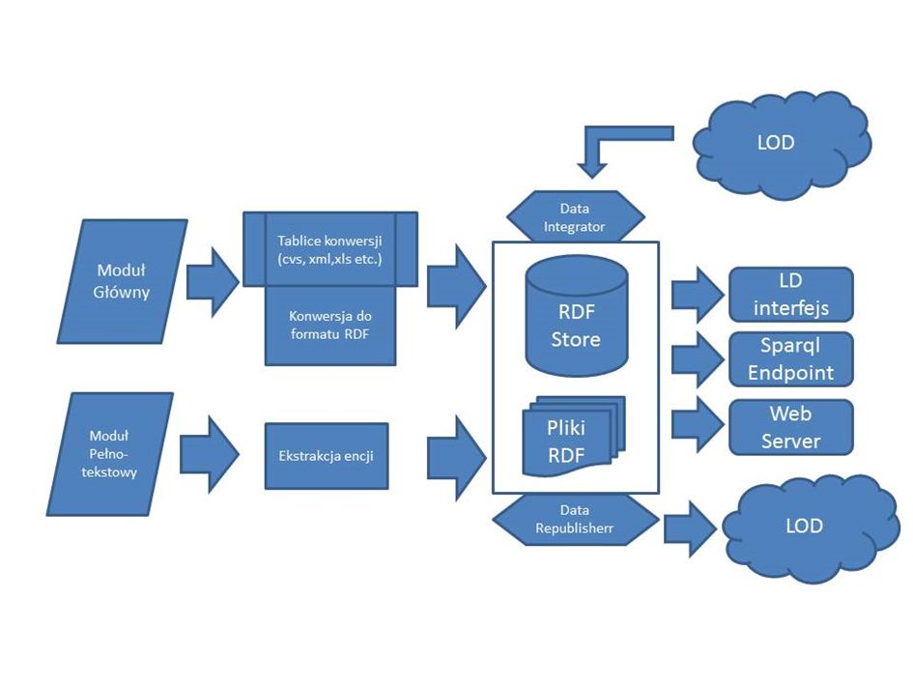
Schemat 16. Diagram połączeń modułu LOD z Koncentratorem metadanych.

Wykonawca ma zadanie wdrożyć następujące funkcjonalności:
1. odrębny RDF Store, przechowujący zintegrowane dane zarówno z innych modułów OMNiS, jak i z innych źródeł danych z chmury danych połączonych (LOD)
2. API służące wzbogacaniu mechanizmów wyszukiwań dostarczające SPARQL endpoint pozwalający na odpytywanie I pobieranie danych z ww RDF Store
3. Konwertery pozwalające na konwersję danych Omnis do formatu RDF w oparciu o tablice konwersji wykorzystujące elementy formalnych ontologii typowych dla rozwiązań Semantic Web, które mają być produktem innego podzadania (inne zadanie zgodnie z harmonogramem kończące się przed rozpoczęciem wdrożenia Koncentratora, będącego przedmiotem tego zamówienia – produkt dostarczy zamawiający).
4. Oznaczenie danych OMNIS z wykorzystaniem w minimalnym wariancie słownika Schema.org z jego zasobem znaczników mikrodanych.
5. Mechanizm integracji danych (Data Integrator) do RDF Store, który pozwoli na integrowanie danych pochodzących z innych serwisów Open Linked Data (z danymi Omnis)
6. Mechanizm publikowania danych (Data Republisher), który pozwoli na republikowanie do chmury danych połączonych LOD (http://lod-cloud.net/), opublikowane danych Omnis zgodnie z metodyką LOD (Linked Open Data) i wprowadzone do wolnego obiegu informacji w Chmurze Linked Data
7. Możliwość przechowywania zrzutów danych w formie plików RDF dla danych z RDF Store w celu zapewnienia niezawodnej dostępności na potrzeby serwerów webowych.
8. Możliwość przechowywania zrzutów danych w formie plików RDF dla określonych subsetów danych z chmury LOD w celu zapewnienia płynnej integracji z modułem semantycznym Koncentratora i opartych na nich aplikacji w przypadku braku dostępności tych danych.
9. GUI - interfejs (LD interface) pozwalający na przeszukiwanie zbioru danych oraz wizualizację elementów datasetu.

UID/URI

Stały identyfikator to podstawa funkcjonowania nowoczesnego systemu informatycznego. Kod jednoznacznie identyfikujący zasób elektroniczny, który jednocześnie może być cytowany, aby udostępnić informacje w dłuższym okresie czasu. Jego wartość w systemie Koncentratora metadanych ma ogromne znaczenie. Przechowywanie milionów obiektów bez zapewnienia stałości
i jednoznaczności ich identyfikacji jest niedopuszczalne. Wymaga się od Wykonawcy, żeby system zapewniał taką jednoznaczność i niezmienność nawet, jeśli zasób zostanie przeniesiony w inne miejsce sieci. Jeżeli w ramach rozwoju struktura ta, z jakiegoś powodu, zostanie zaburzona, obowiązkiem jest zachowanie kompatybilności wstecznej dla poprzedniej wersji.
URI rozumiany jest przez „zwięzły łańcuch znaków identyfikujący abstrakcyjny lub materialny zasób” UID jest jedynie identyfikatorem alfanumerycznym danego zasobu, występujący zwykle na końcu URI. Wykonawca jest zobowiązany do korzystania z wytycznych standardowego formatu URI http://{domain}/{type}/{concept}/{reference}
- {domain} to połączenie hosta i odpowiedniego sektora
- {type} rodzaj identyfikowanego zasobu.
- {concept} może być zbiorem, rodzajem identyfikowanego elementu świata rzeczywistego lub nazwą modelu pojęciowego
- {reference} konkretny element, termin lub pojęcie

API udostępniania danych

Jedno API dostępowe

Wykonawca zapewni taki Interfejs API aplikacji, aby mógł być używany zarówno przez GUI użytkownika do pobierania wygenerowanych danych, uzupełniania listy podpowiedzi, jak i zewnętrzne systemy, stanowiące klientów usługi API, pobierające dane z Koncentratora metadanych. Wyjątek stanowią informacje przypisane do zalogowanego użytkownika, do których dostęp ma tylko API zalogowanego użytkownika i jest ono udostępniane tylko systemom wewnętrznym (przykładowo GUI wyszukiwarki). Wymaga się aby API gwarantowało możliwość zwracania danych we wszystkich wspieranych formatach danych w pliku JSON lub XML poprzez otwarty protokół http. Klient zgłaszając się po dany zasób powinien określić, jaki chce otrzymać docelowy format danych: Onix, Marc 21 czy też otwarty format OMNIS oraz jaki sposób wymiany danych jest dla niego preferowany: Json, XML lub inny. Wykonawca API musi zapewnić wysoką wydajność i możliwość jednoczesnej obsługi wielu zapytań zarówno dla użytkowników zewnętrznych jak i systemów współpracujących.
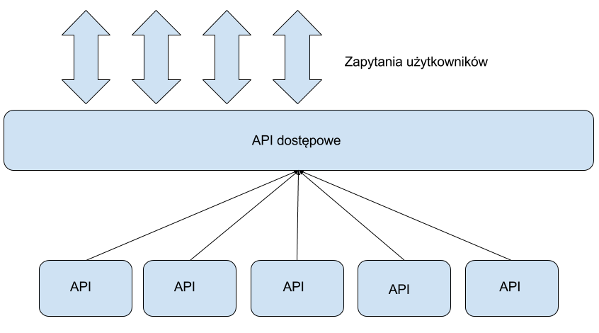
Schemat 17. Schemat działania API dostępowego

Tworzenie adresów żądania
Przykładowy adres: /api/authorities.json?limit=20&sinceId=2
.json - wskazuje format odpowiedzi
? - symbol po którym podawane są parametry żądania np. id, data utworzenia
& - symbol oddzielający poszczególne parametry
Parametry żądania
id
Identyfikatory rekordów, liczby naturalne, z możliwością ich podawania po przecinku. Mogą zawierać prefix "a" oraz cyfrę kontrolną.

Wymaga się aby system zapewniał następujące funkcje:
- API rekordów bibliograficznych
- API statystyka
- API rekordów wzorowych
- API lokalizacji
- API dla przeszukiwania pełno tekstowego-
- API zwracające strukturę
- API dla zalogowanego użytkownika

API lokalizacji

API lokalizacji, zgodnie z wymogiem dla mechanizmu importera i konwerterów ma potrafić podać informacje o lokalizacji źródła z jakiego pochodzą dane pojedynczego egzemplarza. Wykonawca zapewni, że każde źródło może zostać opatrzone informacją, na etapie importu danych, o fizycznej lokalizacji danego zbioru. Przykładowo dane Biblioteki Narodowej mogą zostać oznaczone informacją o lokalizacji siedziby Biblioteki Narodowej:
al. Niepodległości 213
02-086 Warszawa
Podstawową funkcją dla tego mechanizmu ma być ustalenie najbliższej użytkownikowi lokalizacji, która posiada wybraną przez niego pozycję.

API dla przeszukiwania pełno tekstowego

Ta odpowiedź API może być uzyskiwana jako osobne zapytanie i osobna końcówka API lub jako część API dla rekordu bibliograficznego. Dostępna będzie tylko na żądanie użytkownika, poprzez oznaczenie opcji przeszukiwania pełno tekstowego. Składnia zapytania mogła by wyglądać podobnie jak dla zapytania o rekord bibliograficzny z dodatkową informacją fulltext:
?query=treść_zapytania&fulltext=1
System musi rozpoznawać wtedy, że jest to żądanie innego rodzaju i zapytanie wysyłane będzie do silnika wyszukiwania pełno tekstowego.
W odpowiedzi użytkownik otrzyma listę dokumentów, w których znalezione zostało poszukiwane słowo lub fraza z pochodzącymi z tych dokumentów wycinkami fragmentów tekstów zawierającymi tą frazę.

API zwracające strukturę

Mechanizm API ma też posiadać możliwość zwracania informacji o strukturze danych i o miejscu rekordu w tej strukturze. Tak jak opisane jest to w rozdziale 3.6 prezentacja wyników podzielona jest na co najmniej trzy poziomy. API powinno zwracać informacje o każdym z nich. Na życzenie użytkownika będzie zatem dostępna informacja o wszystkich innych wydaniach danego obiektu oraz ich egzemplarzach oraz o wszystkich rekordach powiązanych.
Strukturą rekordu określane są też dane zwracane z silnika semantycznego LOD i te dane powinny znaleźć się w API w tej kategorii. Podobnie jak w przypadku 3.10 „Jedno API dostępowe” przyjmuje się, że w tej kategorii mogą znaleźć się końcówki API z kilku mechanizmów semantycznych, które mogą funkcjonować całkiem samodzielnie.

API dla zalogowanego użytkownika

API dla zalogowanego użytkownika ma pozwolić na zautoryzowanie się użytkownika i uzyskanie dostępu do zapisanych przy swoim koncie danych. W przypadku multiwyszukiwarki będą to głównie zapisane wcześniej kwerendy wyszukiwawcze. Wykonawca zapewni, że wszystkie funkcje konieczne do realizacji tej funkcjonalności będą możliwe do wykonania bez użycia GUI a właśnie za pomocą API.

API Statystyk

Wymaga się, aby system statystyk zachował w miarę prostą i płaską strukturę zwracającą czysto ilościowe dane dla zdefiniowanych encji. Informacje ilościowe mają odwzorować ogólny obraz tego co znajduje się wewnątrz Koncentratora metadanych czyli o liczbie wszystkich rekordów ich podziale na kategorie tematyczne, źródła pozyskania czy też formę dostępu. API statystyk musi mieć możliwość podania ogólnej liczby kont użytkowników Koncentratora oraz ogólnej liczby zapamiętanych w nim kwerend.
Przykład odpowiedzi API dla zapytania o statystyki z systemu Polona.pl:

GET /api/stats/
HTTP 200 OK
Allow: GET, OPTIONS
Content-Type: application/json
Vary: Accept

{
"entities": {
"total": 1634548,
"public": 658087,
"by_category": {
"maps": 5498,
"serials": 951026,
"scores": 5001,
"manuscripts": 5992,
"press": 549532,
"prints": 15629,
"photographs": 22054,
"postcards": 16272,
"ephemerals": 34692,
"books": 73460
}
}
}

Przykład API Rekordów Bibliograficznych

Dostęp do danych bibliograficznych przez API zakłada, że system musi umożliwić dostęp do pojedynczego obiektu poprzez parametr GET oraz podanie unikalnego ID . /entities/QWERTY/.
API ma umożliwić także wyszukiwania grupy rekordów - musi być możliwe poprzez podstawowe parametry zapytania (query). System powinien także umożliwić zwrócenie losowych wyników dla takiego zapytania po podaniu parametru typu seed. Ponadto wymaga się, żeby było możliwe wybranie opcji sortowania wg. zadanej kolejności lub wybrania zakresu wg. identyfikatorów.
Przykładowo:
sort [optional] (default: score desc) - required format is field type, allowed fields are: score, title, creator, date, allowed types are: asc, desc
from [optional] (default: 0) - integer, indicates from which record results should be returned.
seed [required] - random seed, integer 1-99. Used with conjunction with form and size.
Podstawowe parametry wyszukiwania:
query - string eg. "mickiewicz".
Advanced query
query - eg. field:value OR field:value AND (field:value OR field:value). Allowed fields are: title, author, keywords, publish_place, publisher, frequency, sources, signatures, entire_description, content
Pełna lista dozwolonych parametrów zostanie ustalona przez Zamawiającego przy współpracy z Wykonawcą w ramach współpracy, której efektem jest opracowanie szczegółów modelu OMNIS, ponieważ determinuje on docelowy zestaw danych wejściowych. Można założyć, że lista parametrów będzie obejmować i nieznacznie odbiegać od listy parametrów aktualnego API serwisu data.bn.org.pl. Wymaga się od wykonawcy umożliwienie dostępu do danych przynajmniej w zunifikowanym formacie OMNIS, formacie MARC21, DublinCore oraz ONIX, BibTex, EndNote, Zotero.

Przykład odpowiedzi API dla zapytania o pojedynczy UID z systemu Polona.pl:

GET GET /api/entities/uid/
HTTP 200 OK
Allow: GET, OPTIONS
Content-Type: application/json
Vary: Accept
{
"id": "ODQ0NjUz",
"slug": "najnowsza-kuchnia-domowa-najnowsza-polska-ksiazka-kucharska-zawierajaca-latwe-wskazowki",
"title": "Najnowsza kuchnia domowa : najnowsza polska książka kucharska zawierająca łatwe wskazówki w gotowaniu i przyrządzaniu używanych w życiu polskim zup, warzyw, sosów, potraw mięsnych i rybich, klusek, sałatek etc. etc.",
"alternative": null,
…
"creator_corp": null,
"contributor": null,
"contributor_corp": null,
"date": "1913-01-01T01:25:00",
"date_descriptive": "1913",
"country": "Polska",
"publisher": "Księgarnia Popularna",
"publish_place": "Warszawa",
"publisher_number": null,
"imprint": "Warszawa : Księgarnia Popularna, 1913 ([s.l.] : \"Drukarnia Krajowa\")",
"frequency": null,
"edition": null,
"series": null,
"copublished": null,
"chronological_term": null,
"physical_description": [
"79 s. ; 20 cm"
],
"file_characteristics": null,
"categories": [
"books"
],
"metatypes": [],
"udc": null,
"material_type": "a",
"bibliographic_level": "m",
"isbn": null,
"issn": null,
"ismn": null,
"call_no": [
"I 1.576.792"
],
"oclc_no": null,
"national_bibliography": null,
"academica_id": 844653,
"year_of_edition": null,
"tome_of_edition": null,
"number_of_edition": null,
"release": null,
"press_title": null,
"languages": [
"polski"
],
"sources": [
"Biblioteka Narodowa"
],
"projects": [],
"provenances": [],
"subject": [
"Kuchnia polska"
],
"keywords": [
"Kuchnia polska"
],
"resources": [
{
"mime": "application/xml",
"hidden": false,
"url": "https://polona.pl/metaexport?uid=844653&mapping=polona_src_out&lang=pl"
}
],
"notes": null,
"literature": null,
"contents": [],
"has_subseries": null,
"musical_presentation_statement": null,
"cartographic_math_data": null,
"rights": [
"Domena Publiczna. Wolno zwielokrotniać, zmieniać i rozpowszechniać oraz wykonywać utwór, nawet w celach komercyjnych, bez konieczności pytania o zgodę."
],
"is_public": true,
"digital_copy_by": [
"Zakład Reprografii i Digitalizacji Biblioteki Narodowej"
],
"links": {
"item_url": "//polona.pl/api/entities/ODQ0NjUz/",
"academica_url": "https://academica.edu.pl/reading/readSingle?uid=844653",
"catalogue_url": "//katalogi.bn.org.pl/iii/encore/record/C__Rb1657161"
},
"has_text_content": false,
"aggregations": {
"user": null,
"global": {
"views_count": 0,
"bookmarks_count": 5,
"collections_containing_count": 1,
"favorites_count": 194,
"notes_count": 10
}
}
}

Przykład API Rekordów wzorcowych

Podobnie jak w przypadku rekordów bibliograficznych API musi udostępniać możliwość zapytania o konkretny rekord, zakres rekordów lub też umożliwić wyszukiwanie poprzez zdefiniowane indeksy. Funkcjonalność ta powinna być zatem zbliżona. Z założeniem, że odpowiedzią będzie rekord innego typu a co za tym idzie pewne indeksy charakterystyczne dla encji nie będą tu miały zastosowania.

Pełna lista dozwolonych parametrów zostanie ustalona przez Zamawiającego przy współpracy z Wykonawcą w ramach współpracy, której efektem jest opracowanie szczegółów modelu OMNIS, ponieważ determinuje on docelowy zestaw danych wejściowych. Można założyć, że lista parametrów będzie obejmować atrybuty rekordów wzorcowych i jedynie nieznacznie odbiegać od listy parametrów aktualnego API serwisu data.bn.org.pl.

Przykład odpowiedzi API dla rekordu wzorcowego z systemu data.bn.org.pl

GET /api/authorities/uid

HTTP 200 OK
Allow: GET, OPTIONS
Content-Type: application/json
Vary: Accept

"data": "Kik, Kazimierz"
},
{
"code": "d",
"data": "(1947- )"
}
]
}
},
{
"tag": "667",
"ind": " ",
"data": {
"subfields": [
{
"code": "a",
"data": "osobowe"
}
]
}
},
{
"tag": "667",
"ind": " ",
"data": {
"subfields": [
{
"code": "a",
"data": "Nauki historyczne, nauki o polityce: integracja Europy, politologia, współczesne aspekty polityczne Europy."
}
]
}
},
{
"tag": "670",
"ind": " ",
"data": {
"subfields": [
{
"code": "a",
"data": "Komunistyczna Partia Hiszpanii / Kazimierz Kik. - Warszawa, 1986."
}
]
}
},
{
"tag": "670",
"ind": " ",
"data": {
"subfields": [
{
"code": "a",
"data": "Kto jest kim w Kielcach. T. 1 / Zbigniew Judycki, Józef Siwek. - Toruń, 2002."
}
]
}
},
{
"tag": "670",
"ind": " ",
"data": {
"subfields": [
{
"code": "a",
"data": "Nauka Polska"
}
]
}
},
{
"tag": "670",
"ind": " ",
"data": {
"subfields": [
{
"code": "a",
"data": "Wikipedia"
}
]
}
},
{
"tag": "024",
"ind": "7 ",
"data": {
"subfields": [
{
"code": "a",
"data": "https://viaf.org/viaf/59505931"
},
{
"code": "2",
"data": "viaf"
}
]
}
},
…
{
"fieldTag": "y",
"marcTag": "040",
"ind1": " ",
"ind2": " ",
"subfields": [
{
"tag": "a",
"content": "WA N"
},
{
"tag": "c",
"content": "WA N"
}
]
},
{
"fieldTag": "y",
"marcTag": "999",
"ind1": " ",
"ind2": " ",
"subfields": [
{
"tag": "a",
"content": "pej"
},
{
"tag": "d",
"content": "zkd"
},
{
"tag": "b",
"content": "bw"
}
]
},
{
"fieldTag": "_",
"content": "00000nz a2200061n 4500"
}
]
}
]
}

AUTORYZACJA

Kluczową dla dostępności do funkcjonalności systemu jest przyjęta metoda uwierzytelniania użytkowników systemu. W szczególności, w przypadku dostępu do Repozytorium Wydawniczego (A2B) przyjęto następujące wymagane podejście:
- uwierzytelnianie z zastosowaniem profilu zaufanego ePUAP
- uwierzytelnianie za pomocą konta użytkownika utworzonego w systemie (bazującego na nazwie użytkownika, haśle oraz certyfikacie uwierzytelniającym).
Wymaga się, aby system umożliwiał uwierzytelnianie użytkownika przy użyciu profilu zaufanego za pośrednictwem platformy ePUAP przy użyciu mechanizmu SSO (Single Sign On). Udostępnienie tego mechanizmu podnosi wygodę użytkowania systemu (użytkownik posiadający już profil zaufany nie jest zmuszony do pamiętania kolejnego hasła). Zastosowanie tej metody uwierzytelniania w wypadku usług dla wydawców pozwoli na zwiększenie poziomu integracji z istniejącymi usługami administracji publicznej.
Oprócz metody z zastosowaniem profilu zaufanego ePUAP wymaga się udostępnieniaa metody uwierzytelniania bazującej na nazwie użytkownika, haśle oraz certyfikacie uwierzytelniającym, która pozwoli na dostęp do Repozytorium wydawniczego E-usługi Omnis dla użytkowników nieposiadających zaufanego profilu ePUAP.
Dla Zintegrowanej wyszukiwarki Omnis przyjęto następujące, wymagane metody dostępu:
- anonimowo bez potrzeby logowania się
- uwierzytelnianie z zastosowaniem profilu zaufanego ePUAP
- uwierzytelnianie za pomocą konta użytkownika utworzonego w systemie (bazującego na standardowej metodzie uwierzytelniania za pomocą nazwy użytkownika, haśle)
- uwierzytelnianie z zastosowaniem konta w jednej z popularnych sieci społecznościowych: Facebook, Twitter, Google.
Dostęp anonimowy będzie podstawowym sposobem dostępu do Zintegrowanej Wyszukiwarki Omnis. Po zalogowaniu się użytkownik uzyskać ma dostęp do funkcjonalności umożliwiających personalizację.
Wszystkie systemy teleinformatyczne w ramach projektu muszą być wdrażane zgodnie z odpowiednimi wymaganiami dotyczącymi interoperacyjności wynikającymi z Rozporządzenia Rady Ministrów z dnia 12 kwietnia 2012 r. w sprawie Krajowych Ram Interoperacyjności, minimalnych wymagań dla rejestrów publicznych i wymiany informacji w postaci elektronicznej oraz minimalnych wymagań dla systemów teleinformatycznych (dalej KRI).

INTERFEJS ADMINISTRACYJNY

Wykonawca zobowiązany jest zapewnić, poza interfejsem opisanym w rozdziale MultiWyszukiwarka, interfejs dla funkcji administracyjnych systemu. Interfejsy te powinny obejmować konfigurację kolejnych importerów, możliwość dodawania tablic konwersji (przykładowo w postaci plików xml) oraz przypisywania ich do konkretnych źródeł, śledzenie działania aplikacji, kolejek pobierania danych, statystyk ich działania, możliwości zatrzymania i wznowienia. Interfejs administracyjny ma być narzędziem przeznaczonym dla osób zarządzających codzienną pracą systemu i umożliwić jego konfigurację na bieżąco. Ze względu na przyjęte założenia wymagane jest aby zadania te były możliwe do wykonania za pomocą opisywanego interfejsu przez Zamawiającego.
Wykonawca jest zobowiązany do zapewnienia następujących funkcji administracyjnych:
- Wyświetlenie listy wszystkich działających importerów wraz z ich statusem
- Wyświetlenie aktualnie wykonywanych działań w ramach pojedynczego importera
- Wyświetlenie informacji o ewentualnych błędach w indeksowaniu/pobieraniu danych na poziomie wszystkich oraz pojedynczego importera
- Możliwość zatrzymania/uruchomienia pojedynczego importera
- Możliwość wylistowania wszystkich tablic konwersji przypisanych do danego źródła z wyróżnieniem głównej tablicy konwersji dla indexy Koncentratora
- Możliwość wymiany dowolnej z tablic konwersji
- Możliwość pobrania dowolnej z tablic konwersji
- Możliwość przełączenia wybranego importera z trybu sandbox na produkcyjny
- Możliwość sprawdzenia informacji statystycznych obsługiwanych przez wybrany importer: (liczba rekordów, objętość indeksu)
- Możliwość skonfigurowania i uruchomienia nowego importera poprzez podanie wymaganych informacji o źródle danych oraz wskazanie właściwych dla niego tablic konwersji
- Możliwość konfiguracji dla wskazanych źródeł częstotliwości ich aktualizacji oraz preferowanego terminu aktualizacji (np. zakres godzinowy )
- Możliwość ustawienia kluczy autoryzacyjnych do aplikacji korzystających z API oraz wspierających je.
- Możliwość zarządzania wydawanymi kluczami dla aplikacji korzystających z usług Koncentratora
- Możliwość zarządzenia listą użytkowników: tworzenie użytkowników, usuwanie użytkowników, dezaktywowanie użytkowników
- Możliwość zatrzymania działania całej aplikacji, bądź jej fragmentu oraz uruchomienia komunikatu o przerwie serwisowej
Wszystkie wymienione funkcje są wymaganiem koniecznym i Wykonawca zobowiązuje się do udostępnienia tych funkcji zamawiającemu w miarę ich realizacji w trakcie prac nad przedmiotem umowy oraz wszystkich funkcji przy odbiorze przedmiotu umowy. Wykonanie interfejsu graficznego do obsługi wszystkich wskazanych powyżej 15-stu funkcjonalności administracyjnych stanowi jedno z kryteriów oceny ofert.

TESTY

Wykonawca zobowiązany jest uwzględnić uwagi przekazane przez Zamawiającego w ramach prowadzonych testów aplikacji. W ramach tego zadania Zamawiający będzie przeprowadzał testy Koncentratora metadanych OMNIS, które obejmować będzie następujące obszary:
- Wstępne testy bezpieczeństwa (w tym penetracyjne)
- Testy wydajnościowe funkcjonalne i wydajnościowe systemu, wprowadzenie poprawek, weryfikacja na podstawie rzeczywistych scenariuszy wyszukiwawczych działania wszystkich zaplanowanych i przygotowanych przez wykonawcę funkcjonalności. Wyniki testów wpłynąć mogą na dalsze postępy prac związanych np. z melioracjami rekordów wzorcowych formalnych i przedmiotowych oraz bibliograficznych do modelu deskryptorów BN , dostosowaniem faset czy odwołaniami do treści dokumentów w powiązanych serwisach dostępowych (Academica, Polona).
- Współpraca przy testach bezpieczeństwa
- Testy funkcjonalne i wydajnościowe
Ostatecznym celem jest zapewnienie odpowiedniej jakości uruchamianych i wytworzonych w ramach prac produktów. Wykonawca zobowiązany jest uwzględnić uwagi Zamawiającego zgłoszone w ramach testów zgodnie z postanowieniami Umowy.

HARMONOGRAM

Harmonogram przewidzianych prac, jako część Opisu Przedmiotu Zamówienia, która bezpośrednio staje się fragmentem Umowy o wykonanie opisanych prac jest opisany szczegółowo w Załączniku 1 do Opisu Przedmiotu Zamówienia.
Budowa Koncentratora i jego wdrożenie powiązane jest z szeregiem zadań analitycznych, które mają posłużyć za wsparcie merytoryczne dla Wykonawcy. Zadania te nie są przedmitem niniejszego zamówienia, dotyczą przygotowania założeń dla tablic konwersji, modelowania danych oraz testowania systemu od strony użytkownika. Wykonawca ma jednak obowiązek uwzględnić je w harmonogramie swoich prac ze względu na powstające w ramach tych zadań produkty, które będąwymagały odpowiedniej reakcji w konfiguracji Koncentratora metadanych. Zakłada się również stopniowe powiązywanie Koncentratora z kolejnymi źródłami danych już od samego początku wdrożenia i po jego zakończeniu. Ogólne perspektywa czasowa dla realizacji Przedmiotu zamówienia to:
Wdrożenie Koncentratora metadanych - Zakup Koncentratora wraz z licencjami
od 2017-10 do 2018-09-31

W trakcie powyższego okresy Wykonawca zobowiązany jest uwzględnić następujące produkty z zadań będących wsparciem informacyjnym i merytorycznym dla przedmiotu zamówienia:
- Analiza metadanych z serwisów Bibliotek w trakcie którego identyfikowane są kolejne źródła danych, przygotowywane są modele ich danych i tablic konwersji do formatu OMNIS a zadaniem Wykonawcy będzie następnie wdrożyć odpowiednie konfiguracje i powiązać zidentyfikowane źródła z Koncentratorem. Zadanie to trwa do 2018-03, przy czym możliwość wiązania Koncentratora z kolejnymi źródłami jest przewidziana w całym ciągu trwania projektu a nawet po jego zakończeniu i możliwość taką ma zapewnić Wykonawca.
- Powiązanie systemów bibliotecznych z Koncentratorem, w trakcie którego Zamawiający chce aktywnie uczestniczyć w procesie łączenia Koncentratora z kolejnymi, wskazanymi w zadaniu powyższym, źródłami danych. Zamawiający wyznaczy osobę, lub osoby, odpowiedzialne za to zadanie a Wykonawca ma obowiązek przekazać im wszelkie informacje konieczne do konfiguracji kolejnych źródeł danych i zarządzania nimi. Tak aby po zakończeniu prac programistycznych mogli samodzielnie przeprowadzaćproces połączenia nowego źródła danych przez Sandbox, testy aż po produkcyjne wdrożenie. Zadanie to trwa od 2017-10, czyli praktycznie od samego początku prac programistycznych, do 2019-08.
- Testowanie systemu, w trakcie którego Zamawiający zapewnia zespół osób prowadzący testy funkcjonalne systemu a obowiązkiem wykonawcy jest dostarczenie przed jego rozpoczęciem wersji developerskiej systemu a następnie uwzględnianie, w porozumieniu z Zamawiającym, uwag i raportów dotyczących działania przygotowanego narzędzia. Zadanie trwa od 2018-04 i do tego czasu Wykonawca dostarczy developerską wersję systemu do testów.
- Projekt interfejsów GUI Multiwyszukiwarki oraz wersji moblinej PROXIMA, w trakcie którego powstanie projekt graficzny i założenia UX dla Multiwyszukiwarki. Zadaniem Wykonawcy jest takie zaplanowanie prac, aby w wyznaczonym terminie nanieść projekt graficzny na przygotowywane oprogramowanie. Planowane dostarczenie efektów zadania do 2018-01

Ponadto Wykonawca zobowiązuje się przestrzegać następującego planu na etepie planowania prac wykonawczych dla poszczególnych elementów systemu.
- wybór podzbioru funkcji
- szczegółowa analiza projektowa
- implementacja wybranych funkcjonalności
- testowanie prototypu z udziałem użytkowników końcowych
- ewaluacja i zdefiniowanie zakresu funkcjonalnego kolejnej iteracji

Jest on zgodny z metodyką prowadzenia projektu, opisaną w rozdziale 2.3. W ramach każdej kolejnej iteracji zadania w ramach prac nad Koncentratorem medadanych oraz multiwyszukiwarką Wykonawca zobowiązuje się ściśle współdziałać z Zamawiającym tak aby Zamawiający miał pełną informację dotyczącą zakończonych zadań oraz planu prac nad kolejnym etapem.

DOKUMENTACJA

Wymaga się od Wykonawcy przekazania po każdym z etapów dokumentacji dla wytworzonych w ramach projektu narzędzi z pełnymi prawami do jej wykorzystania lub na licencji Creative Common - Uznanie autorstwa. Wymaganiem koniecznym jest stowrzenie takiej dokumentacji, aby mogła być przydatna i zrozumiała dla szerokiego grona potencjalnych użytkowników. W ramach ostatniego etapu prac całość dokumentacji powinna przejść ewaluację, tak aby dostosować ją do ostatecznego wyglądu aplikacji z uwzględnieniem wszystkich zmian i poprawek zgłoszonych przez Zamawiającego.
Ostateczna dokumentacja ma zawierać przynajmniej opis następujących elementów :
- Opis instalacji i konfiguracji dla systemu i poszczególnych jego elementów
- Opis administracji poszczególnych narzędzi systemu
- Opis kodu źródłowego systemu i poszczególnych jego elementów z wyjaśnieniem ustawień oprogramowania, szczegółowymi komantarzami w kodzie,
- Dokumentacja użytkownika API systemu i poszczególnych jego elementów
- Diagram kontekstowy całego systemu
- Diagramy aktorów z uwzględnieniem głównych przypadków użycia dla wykonanego modułu.
- Architektura rozwiązania uwzględniająca aspekty integracji z innymi systemami
- Diagram usług aplikacyjnych oraz diagram wdrożeniowy z uwzględnieniem wszystkich komponentów i diagramów rozlokowania.
- Opis funkcjonalności wykonanych usług
- Ostateczna lista widoków systemu multiwyszukiwarki w formie mockupów z opisem dla każdego z nich.

GWARANCJA I RĘKOJMIA

Wykonawca udzieli Zamawiającemu na przedmiot umowy ustawowej rękojmi za wady fizyczne i prawne oraz gwarancji za wady fizyczne okres 24 miesięcy, których bieg liczony będzie od dnia podpisania protokołu odbioru końcowego bez zastrzeżeń. Bieg okresu rękojmi i gwarancji liczony jest od dnia odbioru końcowego przedmiotu Umowy bez zastrzeżeń.
W okresie gwarancji Zamawiający wymaga od Wykonawcy zapewnienia serwisu gwarancyjnego. Serwis gwarancyjny będzie świadczony w godz. 8 – 16 od poniedziałku do piątku poza dniami ustawowo wolnymi od pracy w Polsce. Na potrzeby świadczenia serwisu gwarancyjnego Zamawiający wskaże Wykonawcy elektroniczny kanał komunikacji w zakresie tworzenia ewentualnych zgłoszeń.
Gwarancja obejmuje:
- funkcjonowanie systemu informatycznego wykonanego zgodnie z Opisem Przedmiotu Zamówienia stanowiącym Załącznik nr 2 do umowy w szczególności z rozdziałem 8. DOKUMENTACJA,
- zobowiązanie Wykonawcy do bezpłatnej aktualizacji systemu informatycznego oraz bezpłatnego wsparcia technicznego w zakresie obsługi oprogramowania, w tym integracji nowych źródeł danych i modyfikacji tablic konwersji, poprzez elektroniczny kanał komunikacji,
- usuwanie błędów w wykonanym systemie informatycznym; za błędy uważa się funkcjonowanie niezgodne z dokumentacją
Wykonawca zobowiązuje się w terminie 14 dni od daty zgłoszenia błędu przez Zamawiającego do jego usunięcia wraz z powstałymi w tym czasie jego następstwami.
Wykonawca nie ponosi odpowiedzialności gwarancyjnej lub odszkodowawczej za skutki używania wykonanego systemu informatycznego w warunkach nieprawidłowej pracy systemu informatycznego spowodowanej wadami sprzętu Zamawiającego.
Wykonawca zobowiązuje się w okresie Gwarancji przedstawiać, w terminie 7 dni po upływie każdego miesiąca kalendarzowego, raport miesięczny z informacją o przeprowadzonych pracach oraz z informacjami statystycznymi dotyczącymi funkcjonowania systemu informatycznego będącego przedmiotem Umowy(w tym: wielkość indeksów, przyrost w skali miesiąca, zajętość dysków, wykorzystanie procesorów i pamięci).

PRAWA AUTORSKIE

Wykonawca gwarantuje, że dostarczenie Zamawiającemu Przedmiotu Umowy nie naruszy autorskich praw majątkowych czy innych praw własności intelektualnej osób trzecich. Przeniesienie autorskich praw majątkowych do Przedmiotu Umowy w części nie objętej licencją niewyłączną (o ile takowa istnieje), w tym każdej z jego części, następuje na wszelkich znanych w dniu podpisania Umowy polach eksploatacji, co szczegółowo opisuje § 5 Umowy

SZACUNKOWY POPYT NA USŁUGĘ OMNIS

W celu określenia popytu na e-usługę Omnis dokonano analizy danych, których wyniki zbiorcze przedstawia poniższa tabela.
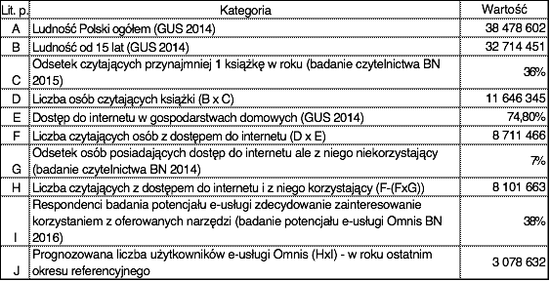
Schemat 18. Szacunkowy popyt na usługę
Bezpośrednim odniesieniem dla przedmiotowej analizy były wyniki badania potencjału e-usługi Omnis jakie zostało przeprowadzone przez Bibliotekę Narodową w 2016 roku (badanie pn.: Potencjał nowej e-usługi dedykowanej użytkownikom indywidualnym). W badaniu tym 38% ankietowanych zadeklarowało zdecydowane zainteresowanie korzystaniem z e-usługi. Zaznaczyć należy, że wśród respondentów ankiety znalazły się tylko i wyłącznie osoby, które w ostatnim roku przeczytały, zakupiły lub wypożyczyły przynajmniej 1 książkę. Dzięki temu, możliwe było odniesienie uzyskanego wskaźnika do tej części populacji kraju, która czyta książki. Biorąc za podstawę wstępne wyniki badania czytelnictwa w Polsce, jakie prowadzi Biblioteka Narodowa, z których wynika, że 36% osób w wieku 15 lat i więcej przeczytało w roku poprzedzającym badanie przynajmniej 1 książkę (czytający 1-6: 27,2%; czytający 7 i więcej książek: 8,4%) liczba osób czytających w Polsce wynosi 11 646 345 osób. Przed wyliczeniem jaka część z tej grupy będzie korzystać z e-usługi Omnis dokonano niezbędnych korekt. Ponieważ z e-usługi będą mogli korzystać tylko ci, którzy posiadają dostęp do internetu pomniejszono liczbę osób czytających w Polsce o tych, którzy nie mają dostępu do internetu. Wyniki badania czytelnictwa (BN 2015) wskazują, że aż jedna czwarta respondentów deklaruje brak dostępu do internetu. Wyniki te potwierdza wskaźnik GUS określający na poziomie 74,8% dostęp do internetu w gospodarstwach domowych (GUS 2014). Wynik został pomniejszony o tą część osób czytających, którzy mimo dostępu do internetu nie korzystają z niego. Badania czytelnictwa (BN 2015) określają liczbę takich osób na poziomie 7%. Poziom 38% uczestników badania zdecydowanie deklarujących chęć korzystania z proponowanego rozwiązania odpowiada 3 078 632 osobom całej populacji.

Należy zaznaczyć, że przyjęte założenia są raczej konserwatywne. W przeprowadzonym bowiem badaniu potencjału e-usługi Omnis aż 42% respondentów stwierdziło, że raczej korzystałoby z proponowanego narzędzia. Stosując do tej grupy logikę powyższych obliczeń stanowi ona prawie 3,5 mln osób. Jest to znaczny potencjał, którego wykorzystanie będzie możliwe dzięki zaplanowanym działaniom promocyjnym.

Prognozowaną liczbę użytkowników e-usługi oraz jej uruchomienia przedstawia tabela poniżej.
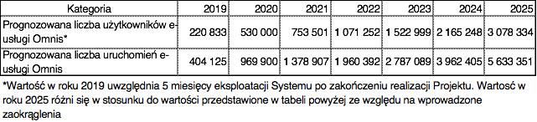
Jako podstawę do szacowania liczby użytkowników e-usługi w kolejnych latach po jej uruchomieniu (sierpień 2019) uwzględniono statystyki dotyczące użytkowników portalu Polona.pl przyjmując, że jest to kategoria osób tożsama z grupą docelową projektu oraz znajdująca się w najbliższym zasięgu działań promocyjnych. Przyjęto za liczbę użytkowników w roku 2019 i 2020 wartość odpowiadającą obecnej liczbie użytkowników portalu Polona.pl. Liczba ta w roku 2015 wynosiła 530 132 (dane zostały pozyskane na podstawie Google Analytics, narzędzie do śledzenia ruchu na stronach służące do monitorowania statystyk portalu Polona.pl; wartość jest skorygowana o tzw. wskaźnik odrzuceń). Za podstawę szacowania liczby uruchomień e-usługi przyjęto wartość 1,83 będącej średnią liczbą sesji przypadających na 1 użytkownika portalu Polona.pl w roku 2015.

Liczba użytkowników będzie rosła każdego roku o kolejne 45% liczby użytkowników aby w roku 2025 osiągnąć poziom szacowanego popytu. Założenie to jest uzasadnione skalą promocji, która dzięki przyłączeniu do Systemu bibliotek z terenu całej Polski spowoduje szerokie jej oddziaływanie.
Wykonawcy tworząc Koncentrator danych muszą wziąć pod uwagę powyższe dane dotyczące szacunkowej liczby użytkowników.

WYDAJNOŚĆ i SKALOWALNOŚĆ

Wykonawca zapewni wydajność i skalowalność wykonanego systemu odzwierciedlającą zapisy rozdziału 11. SZACYNKOWY POPYT NA USŁUGĘ przy założeniu, że na koniec projektu OMNIS przewiduje się, że będzie on zawierał 20 mln rekordów a czas odpowiedzi na pojedyncze zapytanie 10 znakową frazą o dane bibliograficzne (metadane) nie powinien przekraczać 3 sekund.
Wykonawca zapewni również, że awaria lub niedostępność dowolnego podsystemu w infrastrukturze podstawowej nie może powodować zatrzymania działania całego systemu i w sytuacji krytycznej możliwe jest funkcjonowanie modułu Multiwyszukiwarki na podstawie zreplikowanych danych w centrum zapasowym.
Skalowalność systemu to zdolność do obsłużenia wzrastającego obciążenia poprzez dołączanie kolejnych zasobów (komputerów, procesorów, pamięci). Wykonawca zapewni, że wykonany systembędzie można rozszerzać bez potrzeby modyfikacji oprogramowania o kolejne serwery fizyczne, wirtualne jak i zasoby pamięciowe.

SŁOWNIK POJĘĆ

Academica - Cyfrowa wypożyczalnia międzybiblioteczna Academica; https://academica.edu.pl
AtomPub - The Atom Publishing Protocol; https://bitworking.org/projects/atom/rfc5023.html
biblioteka cyfrowa polona.pl - Polona to nowoczesny portal, który udostępnia w sieci zbiory Biblioteki Narodowej; https://polona.pl/
BIBFRAME Ontology - RDF vocabulary that can be used broadly in the library and cultural heritage environment, initially developed by the Library of Congress to enable experimentation with the BIBFRAME model, further developed by LD4P http://www.loc.gov/bibframe/docs/
BibTex - narzędzie służące do formatowania bibliografii według zadanych kryteriów; http://www.bibtex.org/
DBN (Deskryptory Biblioteki Narodowej) - Deskryptory Biblioteki Narodowej (DBN) są językiem informacyjno-wyszukiwawczym, wykorzystywanym zarówno w opisie przedmiotowym, jak i formalnym, opartym na słownictwie dotychczas stosowanego języka haseł przedmiotowych Biblioteki Narodowej (JHP BN); http://www.bn.org.pl/dla-bibliotekarzy/dbn
DBPedia Ontology - The DBpedia Ontology is a shallow, cross-domain ontology, which has been manually created based on the most commonly used infoboxes within Wikipedia; http://wiki.dbpedia.org/services-resources/ontology
dcterms - DCMI term declarations represented in RDF schema language, http://dublincore.org/documents/dcmi-terms/
Dublin Core (DC) – ogólny standard metadanych, przyjęty jako standard ISO 15836-2003; http://dublincore.org/
EDM OWL Ontology - Europeana Data Model Ontology, which is accessible through content negotiation but it is also directly available. The Europeana Data Model (EDM) is aimed at being an integration medium for collecting, connecting and enriching the descriptions provided by Europeana data providers. https://github.com/europeana/corelib/blob/master/corelib-edm-definitions/src/main/resources/eu/rdf/edm.owl
e-ISBN - serwis służący do błyskawicznego nadawania i zarządzania numerami ISBN oraz powiązanymi z nimi danymi; https://e-isbn.pl
EndNote - EndNote is a commercial reference management software package, used to manage bibliographies and references when writing essays and articles; http://endnote.com/
ePUAP - Elektroniczna Platforma Usług Administracji Publicznej
FOAF - a machine-readable ontology describing persons, their activities and their relations to other people and objects. FOAF is a descriptive vocabulary expressed using the Resource Description Framework (RDF) and the Web Ontology Language (OWL) http://www.foaf-project.org/
Linked Open Data (LOD) - is Linked Data which is released under an open licence, which does not impede its reuse for free.
MARC 21 - MAchine-Readable Cataloging) jest formatem służącym do zapisu i wymiany danych zgodnie z normą ISO 2709:1996 (PN-ISO 2709:1998), używanym w bazach katalogowych i bibliograficznych. Dane te są uporządkowane, ujednolicone tak, by odpowiednio zaprojektowane oprogramowanie mogło je prawidłowo zinterpretować.
OAI-PMH - Open Archives Initiative Protocol for Metadata Harvesting to protokół używany do pobierania i gromadzenia (eksportu, importu) opisów bibliograficznych rekordów z wielu archiwów
ONIX (ONline Information eXchange) - currently refers to any of three XML standard metadata formats for use primarily within the book trade.
Protokół SRU – jeden z protokołów wyszukiwania internetowych zapytań wyszukiwawczych, wykorzystujący CQL (Common Query Language)
RDF Store - A triplestore or RDF store is a purpose-built database for the storage and retrieval of triples[1] through semantic queries.
SPAQRL endpoint - A SPARQL endpoint is a conformant SPARQL protocol service as defined in the SPROT specification. A SPARQL endpoint enables users (human or other) to query a knowledge base via the SPARQL language.
SSO (Single Sign On) - Pojedyncze logowanie (ang. single sign-on, SSO) – możliwość jednorazowego zalogowania się do usługi sieciowej i uzyskania dostępu do wszystkich autoryzowanych zasobów zgodnych z tą usługą.
systemy BN – to określenie łączne na systemy Sierra/Millennium, Academica, Polona, e-ISBN
WCAG 2.0 - WCAG 2.0 (Web Content Accessibility Guidelines)
Wyszukiwarka OMNIS "Proxima" - mobilna wersja wyszukiwarki Omnis, która kładzie nacisk na odnalezienie najbliższego egzemplarza poszukiwanej książki.
Z39.50 – protokół wyszukiwania i pobierania informacji z różnych baz danych, często oddalonych od komputera docelowego. Protokół ten jest zdefiniowany w standardzie ANSI/NISO Z39.50 oraz ISO 23950. Jest on szeroko wykorzystywany przez biblioteki na całym świecie do wymiany danych bibliograficznych
zewnętrzne źródła danych – to systemay Alma (ExLibris), Aleph (ExLibris), Voyager (ExLibris), Prolib (Grupa Sygnity), Mak+ (Instytut Książki), Virtua (Innovative Interfces Inc.), Horizon (SyrsiDynix), Patron (MOL), Libra (MOL), Sowa (Sokrates Software), Mateusz, Koha, Co-Liber i inne.
Zintegrowana Wyszukiwarka, MultiWyszukiwarka lub Wyszukiwarka OMNIS – element koncentratora metadanych odpowiadający za bezpośrednią komunikację z użytkownikiem poprzez interfejs wyszukiwarki i pozwalający realizować proste i złożone strategie wyszukiwawcze.
Zotero - wolny i otwarty program komputerowy służący do zarządzania bibliografią i przypisami bibliograficznymi oraz do organizacji źródeł podczas pisania prac naukowych ; https://www.zotero.org/
Inne polskie biblioteki cyfrowe – są to polskie biblioteki cyfrowe korzystające z systemu DLibra

Załącznik 1: Opis API systemu Polona.pl
https://polona.pl/api/

GET /api/
HTTP 200 OK
Allow: GET, HEAD, OPTIONS
Content-Type: application/json
Vary: Accept

{
"entities": "http://polona.pl/api/entities/",
"press": "http://polona.pl/api/press/",
"suggest": "http://polona.pl/api/suggest/",
"organizations": "http://polona.pl/api/organizations/",
"collections": "http://polona.pl/api/collections/",
"followevents": "http://polona.pl/api/followevents/",
"frontpage": "http://polona.pl/api/frontpage/",
"notes": "http://polona.pl/api/notes/",
"bookmarks": "http://polona.pl/api/bookmarks/",
"stats": "http://polona.pl/api/stats/",
"image_packages": "http://polona.pl/api/image_packages/"
}

https://polona.pl/api/entities/

Entity List
Access to library entities.
To access full details about individual item make a GET request with entity id (identifiers form both Polona and Academica are supported), eg. /entities/QWERTY/.
Searching
Common parameters
- sort [optional] (default: score desc) - required format is field type, allowed fields are: score, title, creator, date, allowed types are: asc, desc
- from [optional] (default: 0) - integer, indicates from which record results should be returned.
- size [optional] (default: 40) - integer 0-150, indicates how many entities should be returned.
Returning random results
- seed [required] - random seed, integer 1-99. Used with conjunction with form and size.
Common search parameters
- highlight [optional] (default: 0) - integer 0-1, whether to return highlights or not. Highlights are returned in field highlights in each entity.
- filters [optional] - filter results. Filters do not affect scoring, only restricts the number of results. Allowed filter fields are: creator, keyword, language, category, source, publisher, frequency, metatype, press, public, collection, has_text_content, favored_by, date_range Some filters has special usage: press - filters out issues under given press head (entities accessible from press endpoint). public - whether to return only public or non-public entities, allowed values are: 1 - return only public entities, 0 return only non-public entities. Defaults to returning both public and non-public entities. collection - filters entities which belongs to given collection. To filter against multiple collections separate their identifiers with comma. favored_by - filters entities which are favored by given user. Can be used only by logged in user to show their favored entities. has_text_content - filters out entities with fulltext content, allowed values are 0 and 1. date_range - filters out entities by given date range in format yyyy.dd.mm-yyyy.dd.mm (from-to). As from and to "*" can be used to indicate "infinite".
Simple query
query - string eg. "mickiewicz".
Advanced query
query - eg. field:value OR field:value AND (field:value OR field:value). Allowed fields are: title, author, keywords, publish_place, publisher, frequency, sources, signatures, entire_description, content
Results
Dictionary with keys:
- hits: list with individual entities
- aggregations: facets - faceting in fields: creator, keyword, language, category, source, publisher, frequency, metatype, pubic, date_histogram
- hits_count - total hits count
Like (aka. favorites)
To add entity to user's favorites issue a POST request with entity id (identifiers form both Polona and Academica are supported), eg. /entities/QWERTY/like/. To remove entity for user's favorites issue a DELETE request with entity id (identifiers form both Polona and Academica are supported), eg. /entities/QWERTY/like/.
Content search
To search in content of single item issue a GET request with query param to /*entities/QWERTY/content_search/.

GET /api/entities/
HTTP 400 Bad Request
Allow: GET, OPTIONS
Content-Type: application/json
Vary: Accept

{
"detail": "seed, query or sort must be provided"
}
https://polona.pl/api/press/

Press List
Access to press issues.
To access full details about individual entity make a GET request with entity id (identifiers form both Polona and Academica are supported), eg. /press/QWERTY/.
Common parameters
- sort [optional] (default: score desc) - required format is field type, allowed fields are: score, title, allowed types are: asc, desc
- from [optional] (default: 0) - integer, indicates from which record results should be returned.
- size [optional] (default: 40) - integer 0-150, indicates how many entities should be returned.
Returning random results
- seed [required] - random seed, integer 1-99. Used with conjunction with form and size.
Searching
Common parameters
- highlight [optional] (default: 0) - integer 0-1, whether to return highlights or not. Highlights are returned in field highlights in each entity.
- filters [optional] - filter results. Filters do not affect scoring, only restricts the number of results. Allowed filter fields are: publish_place, frequency, public. Some filters has special usage: public - whether to return only public or non-public entities, allowed values are: 1 - return only public entities, 0 return only non-public entities. Defaults to returning both public and non-public entities.
Simple query
query - string eg. "mickiewicz". fulltext [optional] (default: 0) switch to fulltext query for given word(s)
Results
Dictionary with keys:
- hits: list with individual entities
- aggregations: facets - faceting in fields: publish_place, frequency
- hits_count - total hits count
GET /api/press/
HTTP 400 Bad Request
Allow: GET, OPTIONS
Content-Type: application/json
Vary: Accept

{
"detail": "seed, query or sort must be provided"
}

https://polona.pl/api/suggest/

Access to suggestions aka completion.
Query
/suggest/?text=phrase_to_find_suggestions
Response
Dictionary with keys collection, press, title, creator, keywords. Value for each key is a list with suggestions, each item of list has one value key. Suggestions for press has also id, title and slug values to simplyfy build direct url for entitty. Suggestions for collections has also id, title user and slug values to simplyfy build direct url for collection.
GET /api/suggest/
HTTP 400 Bad Request
Allow: GET, OPTIONS
Content-Type: application/json
Vary: Accept

{
"detail": "required get parameter text not found"
}
https://polona.pl/api/organizations/

Organization List
Access to registered organizations
Retrive organization(s)
GET request without parameteres to this endpoint returns organizations list GET request to this endpont with organization id returns date for one organization.
Response format
Dictionary with fields id, fullname, avatar, background, description, aggregations.
GET /api/organizations/
HTTP 200 OK
Allow: GET, OPTIONS
Content-Type: application/json
Vary: Accept

[
{
"id": 2,
"fullname": "Organizacja testowa",
"avatar": {
"dimensions": {
"width": 500,
"height": 483
},
"url": "//polona.pl/home/polona/media/1380725327.jpg"
},
"background": null,
"description": {
"en": "",
"pl": ""
},
"aggregations": {
"items_provided_count": 0,
"collections_count": 0,
"featured_collections_count": 0
}
},
{
"id": 1,
"fullname": "Biblioteka Narodowa",
"avatar": {
"dimensions": {
"width": 500,
"height": 483
},
"url": "//polona.pl/media/organizations/BN_1.jpg"
},
"background": "http://polona.pl/media/organizations/kolekcja_historia_948x704.png",
"description": {
"en": "",
"pl": "Kolekcje ze zbiorów Biblioteki Narodowej w Warszawie. Od pierwszych i najstarszych po najnowsze nabytki sukcesywnie digitalizowane z Pracowni Reprografii i Digitalizacji BN. "
},
"aggregations": {
"items_provided_count": 0,
"collections_count": 0,
"featured_collections_count": 0
}
},
{
"id": 6,
"fullname": "Międzynarodowe Centrum Kultury",
"avatar": {
"dimensions": {
"width": 768,
"height": 772
},
"url": "//polona.pl/media/organizations/Centrum_Kultury.jpg"
},
"background": "http://polona.pl/media/organizations/architektura.png",
"description": {
"en": "",
"pl": "Międzynarodowe Centrum Kultury\r\n"
},
"aggregations": {
"items_provided_count": 0,
"collections_count": 0,
"featured_collections_count": 0
}
},
{
"id": 3,
"fullname": "Instytut Teatralny im. Zbigniewa Raszewskiego",
"avatar": {
"dimensions": {
"width": 240,
"height": 189
},
"url": "//polona.pl/media/organizations/Instytut_Teatralny.jpg"
},
"background": "http://polona.pl/media/organizations/moda.png",
"description": {
"en": "",
"pl": ""
},
"aggregations": {
"items_provided_count": 0,
"collections_count": 0,
"featured_collections_count": 0
}
},
{
"id": 4,
"fullname": "Fundacja XX. Czartoryskich - Biblioteka XX. Czartoryskich",
"avatar": {
"dimensions": {
"width": 959,
"height": 960
},
"url": "//polona.pl/media/organizations/Fundacja_XX.jpg"
},
"background": "http://polona.pl/media/organizations/background2.jpg",
"description": {
"en": "",
"pl": "Fundacja XX. Czartoryskich - Biblioteka XX. Czartoryskich"
},
"aggregations": {
"items_provided_count": 0,
"collections_count": 0,
"featured_collections_count": 0
}
},
{
"id": 5,
"fullname": "Biblioteka Prowincjalna Zakonu Franciszkaów w Krakowie",
"avatar": {
"dimensions": {
"width": 83,
"height": 80
},
"url": "//polona.pl/media/organizations/Biblioteka_Prowincjalna.jpg"
},
"background": null,
"description": {
"en": "",
"pl": ""
},
"aggregations": {
"items_provided_count": 0,
"collections_count": 0,
"featured_collections_count": 0
}
},
{
"id": 7,
"fullname": "Narodowy Instytut Fryderyka Chopina",
"avatar": {
"dimensions": {
"width": 484,
"height": 790
},
"url": "//polona.pl/media/organizations/Narodowy_Instytut_Fryderyka_Chopina.jpg"
},
"background": "http://polona.pl/media/organizations/photofacefun_com_1476117511_jAjFgEc.jpg",
"description": {
"en": "",
"pl": "Narodowy Instytut Fryderyka Chopina\r\n"
},
"aggregations": {
"items_provided_count": 0,
"collections_count": 0,
"featured_collections_count": 0
}
},
{
"id": 8,
"fullname": "Polona",
"avatar": {
"dimensions": {
"width": 333,
"height": 333
},
"url": "//polona.pl/media/organizations/1000538_341262952670248_815552757_n.png"
},
"background": "http://polona.pl/media/organizations/rozrywka-2.png",
"description": {
"en": "Collections of Digital Library Polona.",
"pl": "Kolekcje biblioteki cyfrowej Polona."
},
"aggregations": {
"items_provided_count": 0,
"collections_count": 0,
"featured_collections_count": 0
}
},
{
"id": 9,
"fullname": "Instytut Książki",
"avatar": {
"dimensions": {
"width": 208,
"height": 242
},
"url": "//polona.pl/media/organizations/IK.png"
},
"background": "http://polona.pl/media/organizations/ik.png",
"description": {
"en": "",
"pl": ""
},
"aggregations": {
"items_provided_count": 0,
"collections_count": 0,
"featured_collections_count": 0
}
}
]
https://polona.pl/api/collections/

Collection List
Access to collections.
To access full details about individual collection make a GET request with collection id, eg /collections/QWERTY/.
Create
Create collections by POST request by authenticated user. If user belongs to organization, created collection will belong to organization. Request have to be application/json type with following fields:
- title - required, collection title
- is_public - optional, true(default) to create public collection, false to create private collection
- category - required, one of architecture, art, body, community, cuisine, fashion, flora-and-fauna, history, leisure, literature, music, performance, photography, religion,science, travel, varia, xxx
- entities - required, dictionary with field add - list of entitities which should belong to collection. To create collection with no entities pass empty list to entities->add
- abstract_pl, abstract_en - optional polish and english description
Update
Issue a PATCH request to /collections/COLLECTION_ID/ enpoint with application/json type with one or many fields described in Create section. Additionally to remove entities from collection add remove key to entities dictionary and pass there list of entities to remove. Note that to edit collection current user have to be authenticated and be owner (direct or through organization) of updated collection.
Delete
Issue a DELETE request with collection id, eg. /collections/QWERTY/ Note that to delete collection user have to be authenticated and has ownership to given collection (direct or through orgnization they belongs).
Searching
GET request
Common parameteres
- sort [optional] (default: score desc) - required format is field type, allowed fields are: score, title, date, allowed types are: asc, desc
- from [optional] (default: 0) - integer, indicates from which record results should be returned.
- size [optional] (default: 40) - integer 0-150, indicates how many entities should be returned.
Returning random results
- seed [required] - random seed, integer 1-99. Used with conjunction with form and size.
Common search parameters
- highlight [optional] (default: 0) - integer 0-1, wheather to return highlights or not. Highlights are returned in field highlights in each entity.
- filters [optional] - filter results. Filters do not affect scoring, only restricts the number of results. Alloweed filter fields are: category, user, organization, items, featured, publicSome filters has special usage: public - wheather to return only public or non-public collections, allowed values are: 1 - return only public collections, 0 return only private collections, no value - return both private and public collections. Note that to return private collections user have to be authenticated.
Simple query
query - string eg. "mickiewicz".
Results
Dictionary with keys:
- hits: list with individual entities
- aggregations: facets - faceting in fields: category, type, user, organization
- hits_count - total hits count
GET /api/collections/
HTTP 400 Bad Request
Allow: GET, POST, OPTIONS
Content-Type: application/json
Vary: Accept

{
"detail": "seed, query or sort must be provided"
}
https://polona.pl/api/followevents/

Follow Events List
List events of followed collections.
To use this endpoint user have to be authenticated.
- GET / - show events. Response is a list with id, collection and issued_at keys. collection is serialized collection object the same as /collections/ID/ endpoint returns.
- DELETE /identifiers - delete events with given indentifiers. many identifiers have to be seprarated by comma.
GET /api/followevents/
HTTP 200 OK
Allow: GET, OPTIONS
Content-Type: application/json
Vary: Accept

[]
https://polona.pl/api/frontpage/

Tile List
This view presents a list of front page tiles.
Tiles are returned in batches. To navigate between batches, please use the max_sorting_datetime parameter.
The following parameters can used:
- type -- tile type (category, collection, entity, press, news, video)
- max_sorting_datetime -- maximum sorting datetime for tiles, in ISO 8601 format
- min_sorting_datetime -- minimum sorting datetime for tiles, in ISO 8601 format
- batch_size -- can be used to lower batch size
GET /api/frontpage/
https://polona.pl/api/notes/

Notes List
Access to notes.
To access full details about individual note make a GET request with note id, eg /notes/QWERTY/.
Create
Create collections by POST request by authenticated user. Request have to be application/json type with following fields: entity_id - required, id of entitiy scan_id - required, id of scan location_type - required, on of pin, region, clipping tags - array with note tags (max 20 tag, max 80 chars per tag) content - note content clipping - text of selected note region on location_type - clipping location - location string
Update
Issue a PATCH request to /notes/NOTE_ID/ enpoint with application/json and one or many from followed fields: location, tags, content, clipping, location_type Note that you have to be owner of note.
Delete
Issue a DELETE reques to /notes/NOTE_ID/. Note that you have to be owner of note.
Searching
GET request
Common parameteres
- sort [optional] (default: score desc) - required format is field type, allowed fields are: score, entity_title, date, allowed types are: asc, desc
- from [optional] (default: 0) - integer, indicates from which record results should be returned.
- size [optional] (default: 40) - integer 0-150, indicates how many entities should be returned.
Returning random results
- seed [required] - random seed, integer 1-99. Used with conjunction with form and size.
Common search parameters
- highlight [optional] (default: 0) - integer 0-1, wheather to return highlights or not. Highlights are returned in field highlights in each entity.
- filters [optional] - filter results. Filters do not affect scoring, only restricts the number of results. Allowed filter fields are: tag, location_type, entity_id, scan_id, entity_creator, entity_keyword, entity_language, entity_category, entity_source, entity_publisher, entity_frequency, entity_metatype, entity_date_range, date_range
Simple query
query - string eg. "mickiewicz".
Results
Dictionary with keys:
- hits: list with individual entities
- aggregations: facets - faceting in fields: category, type, user, organization
- hits_count - total hits count
GET /api/notes/
HTTP 400 Bad Request
Allow: GET, POST, OPTIONS
Content-Type: application/json
Vary: Accept

{
"detail": "seed, query or sort must be provided"
}
https://polona.pl/api/bookmarks/

Bookmark List
Manage bookmarks
Create bookmark
Issue a POST request with entity_id and scan_id in body.
Delete bookmark
Issue a DELETE request with entity_id and scan_id in body
GET /api/bookmarks/
HTTP 405 Method Not Allowed
Allow: POST, DELETE, OPTIONS
Content-Type: application/json
Vary: Accept

{
"detail": "Niedozwolona metoda \"GET\"."
}
https://polona.pl/api/stats/

Stats List
Access to statistics.
Currently statistics about entities count are show. Note that statistics are cached for 24 hours.
Response
Dictionary with key entities with subkeys:
- total - total number of entities
- public - total number of public entities
- by_category : tital number of entities in each category
GET /api/stats/
HTTP 200 OK
Allow: GET, OPTIONS
Content-Type: application/json
Vary: Accept

{
"entities": {
"total": 1735829,
"public": 695656,
"by_category": {
"ephemerals": 39147,
"press": 568423,
"books": 78730,
"postcards": 16538,
"scores": 5732,
"photographs": 24002,
"prints": 16002,
"manuscripts": 6375,
"serials": 985958,
"maps": 6142
}
}
}

Załącznik 2. Opis API systemu data.bn.org.pl (Sierra API)
Rekordy bibliograficzne
API umożliwia wyszukiwanie rekordów bibliograficznych. Możliwa jest filtracja wyników, poprzez podanie odpowiednich parametrów zapytania oraz ich wartości. Dostępne formaty, w których zwracana jest odpowiedź to xml, json, marcxml i marc.
Adresy url zasobów
- /api/bibs.xml - format xml
- /api/bibs.json - format json
- /api/bibs.marcxml - format marcxml
- /api/bibs.marc - format marc (ISO 2709:1996)
Tworzenie adresów żądania
Przykładowy adres: /api/bibs.json?limit=20&sinceId=2
.json - wskazuje format odpowiedzi
? - symbol po którym podawane są parametry żądania np. id, data utworzenia
& - symbol oddzielający poszczególne parametry
Zapytanie w trybie logicznym
Zapytanie w trybie logicznym pozwala na zastosowanie dodatkowych operatorów w obrębie pola:
operator LUB
hello | world
operator NIE
hello -world
hello !world
grupowanie
( hello world )
Przykładowe zapytanie wykorzystujące wszystkie operatory: ( cat -dog ) | ( cat -mouse)
Przyjmuje się, że zawsze występuje domniemany operator I, więc zapytanie "hello world" w rzeczywistości oznacza "hello & world".
Operator LUB ma większy priorytet niż I, więc "looking for cat | dog | mouse" oznacza "looking for ( cat | dog | mouse )" a nie "(looking for cat) | dog | mouse".
Zapytania takie jak "-dog", które niejawnie zawierają wszystkie rekordy z kolekcji nie mogą być wykonane ze względów technicznych i wydajnościowych.
By aktywować zapytanie w trybie logicznym należy dodać parametr boolean=true do zapytania.
Parametry żądania
id
Identyfikatory rekordów, liczby naturalne, z możliwością ich podawania po przecinku. Mogą zawierać prefix "b" oraz cyfrę kontrolną.
Przykład: 2,10,1,b10000008
sinceId
Identyfikator rekordu, od którego zaczynać mają się wyszukiwane rekordy
Przykład: 100
kind
Rodzaj materiału bibliotecznego - określony typ zbiorów bibliotecznych
Możliwe wartości: 2-dimm graphic, article, audiobook, book, computer file, drawing, e-book, early printed book, graphics, kit, manuscript, map, microfilm, musical sound rec, newspapers, notated music, off-print, pamphlet, photography, postcard, projected medium, serials, varia
Przykład: book
limit
Maksymalna liczba wyświetlonych rekordów
Wartość domyślna: 10
Wartość maksymalna: 100
Przykład: 24
boolean
Zapytanie w trybie logicznym. Więcej informacji
Wartość domyślna: false
Wartość aktywująca: true
Przykład: true
createdDate
Przedział czasu, w którym rekordy zostały utworzone, podawany w formacie ISO 8601
Przykład: 2000-08-09T12:00:00Z,2016-09-12T11:59:59Z
updatedDate
Przedział czasu, w którym rekordy zostały zaktualizowane, podawany w formacie ISO 8601
Przykład: 2010-09-09T12:00:00Z,2016-09-12T11:59:59Z
placeOfPublication
Miejsce wydania
Przykład: Polska Poznań
Pola Marc: 752|ad
author
Autor
Przykład: Bopp, Petra
Pola Marc: 100|abcd, 110|abndc, 111|andce, 700|abcd, 710|abndc, 720|a, 760|a, 762|a, 765|a, 767|a, 770|a, 772-777|a, 780|a, 785|a, 787|a, 800|abcd, 810|abndc, 811|andce
location
Lokalizacja
Przykład: National Geographic Society
Pola Marc: 850|a, 852|aj
publisher
Wydawca
Przykład: London
Pola Marc: 710|a tylko jeżeli 710|4 = pbl
udc
Uniwersalny numer klasyfikacji dziesiętnej
Przykład: 971.1/.2
Pola Marc: 080|ax, 084|a
isbnIssn
Międzynarodowy Znormalizowany Numer Książki lub Międzynarodowy Znormalizowany Numer Wydawnictwa Ciągłego
Przykład: 0491001304
Pola Marc: 020|az, 022|ayz, 024|az, 028|ab, 490|x
title
Tytuł
Przykład: Evangelie
Pola Marc: 130|amnprlsko, 210|ab, 222|ab, 240|amnprlso, 242|abnpy, 245|abnp, 246|abnp, 247|abnpf, 505|t, 534|t, 700|tmnprlskof, 710|tmnprlskof, 711|tnplskfv, 730|amnprlskof, 740|a, 760|st, 762|st, 765|t, 767|st, 770|st, 772|st, 773|st, 774|st, 775|st, 776|st, 777|st, 780|st, 785|st, 787|st, 800|tmnprlskofv, 810|tmnprlskofv, 811|tnplskfv, 830|amnprlskofv
subject
Temat
Przykład: Filozofia
Pola Marc: 600|abcd, 610|a, 611|andc, 650|a
subjectPlace
Temat: miejsce
Przykład: Polska
Pola Marc: 651|a
subjectTime
Temat: czas
Przykład: 1301-1400
Pola Marc: 045|bc, 648|a
subjectWork
Temat: dzieło
Przykład: Treny
Pola Marc: 630|alnp, 600|t, 610|t, 611|t
language
Język publikacji
Przykład: polski
domain
Dziedzina dzieła
Przykład: Dzieło filozoficzne
Pola Marc: 658|a
formOfWork
Forma/realizacja dzieła
Przykład: Sztuka
Pola Marc: 380|a
genre
Gatunek dzieła
Przykład: Dramat
Pola Marc: 655|a
timePeriodOfCreation
Czas powstania dzieła
Przykład: 2010-09-09T12:00:00Z
Pola Marc: 046|klop
audienceGroup
Grupa odbiorców
Przykład: Dzieci
Pola Marc: 385|a
demographicGroup
Przynależność kulturowa
Przykład: Europejczycy
Pola Marc: 386|a
nationalBibliography
Number
Numer bibliografii narodowej
Przykład: B67-25185
Pola Marc: 015|a
publicationYear
Rok wydania
Przykład: 2010
Pola Marc: 008 (od 8 do 11 znaku)
languageOfOriginal
Język oryginału
Przykład: polski
Pola Marc: 041|h jeżeli brak to 008 (od 36 do 38 znaku) mapowane na j. polski
Przykładowy wynik zapytania
- json
{
"nextPage":"https://data.bn.org.pl/docs/bibs/api/bibs.json?id=b54745676&sinceId=5474568",
"bibs":[
{
"id":5474567,
"createdDate":"2017-03-13T18:38:47.000+01:00",
"updatedDate":"2017-03-28T12:56:35.000+02:00",
"language":"angielski",
"subject":"Język angielski Sadomasochizm",
"subjectPlace":"",
"subjectTime":"",
"subjectWork":"",
"isbnIssn":"9788365646156",
"author":"Sacher-Masoch, Leopold von (1836-1895). Wydawnictwo [ze słownikiem].",
"placeOfPublication":"",
"location":"",
"title":"Venus in furs = Wenus w futrze : z podręcznym słownikiem angielsko-polskim / Wenus w futrze Venus im Peltz, Ze słownikiem (seria)",
"udc":"821.112.2(436)-3 811.111:811.162.1'374 18",
"publisher":"Wydawnictwo [ze słownikiem].",
"kind":null,
"domain":"",
"formOfWork":"Książki Proza Publikacje dydaktyczne",
"genre":"Powieść Pomoce dydaktyczne Słownik angielsko-polski",
"timePeriodOfCreation":"1870",
"audienceGroup":"B2 (poziom biegłości językowej) C1 (poziom biegłości językowej)",
"demographicGroup":"Literatura austriacka",
"nationalBibliographyNumber":"",
"publicationYear":"2016",
"languageOfOriginal":"niemiecki",
"fixedFields":[
{
"label":"AGENCY",
"value":"1",
"id":"86"
},
{
"label":"PDATE",
"value":"2017-03-21T14:34:00Z",
"id":"98"
},
{
"label":"CAT DATE",
"value":"2017-03-13",
"id":"28"
},
{
"label":"CREATED",
"value":"2017-03-13T17:38:47Z",
"id":"83"
},
{
"label":"MAT TYPE",
"value":"a ",
"id":"30"
},
{
"label":"UPDATED",
"value":"2017-03-28T10:56:35Z",
"id":"84"
},
{
"label":"RECORD #",
"value":"5474567",
"id":"81"
},
{
"label":"BIB LVL",
"value":"m",
"display":"Monograph",
"id":"29"
},
{
"label":"SUPPRESS",
"value":"-",
"id":"31"
},
{
"label":"COPIES",
"value":"0",
"id":"27"
},
{
"label":"COUNTRY",
"value":"pl ",
"display":"Polska",
"id":"89"
},
{
"label":"SKIP",
"value":"0",
"id":"25"
},
{
"label":"REVISIONS",
"value":"6",
"id":"85"
},
{
"label":"MARCTYPE",
"value":" ",
"id":"107"
},
{
"label":"REC TYPE",
"value":"b",
"id":"80"
},
{
"label":"LANG",
"value":"eng",
"display":"English",
"id":"24"
},
{
"label":"LOCATION",
"value":"bk ",
"display":"Magazyn Książek",
"id":"26"
}
],
"varFields":[
{
"fieldTag":"a",
"marcTag":"100",
"ind1":"1",
"ind2":" ",
"subfields":[
{
"tag":"a",
"content":"Sacher-Masoch, Leopold von"
},
{
"tag":"d",
"content":"(1836-1895)."
},
{
"tag":"e",
"content":"Autor"
}
]
},
{
"fieldTag":"b",
"marcTag":"710",
"ind1":"2",
"ind2":" ",
"subfields":[
{
"tag":"a",
"content":"Wydawnictwo [ze słownikiem]."
},
{
"tag":"e",
"content":"Wydawca"
},
{
"tag":"4",
"content":"pbl"
}
]
},
{
"fieldTag":"d",
"marcTag":"380",
"ind1":" ",
"ind2":" ",
"subfields":[
{
"tag":"a",
"content":"Książki"
}
]
},
{
"fieldTag":"d",
"marcTag":"380",
"ind1":" ",
"ind2":" ",
"subfields":[
{
"tag":"a",
"content":"Proza"
}
]
},
{
"fieldTag":"d",
"marcTag":"380",
"ind1":" ",
"ind2":" ",
"subfields":[
{
"tag":"a",
"content":"Publikacje dydaktyczne"
}
]
},
{
"fieldTag":"d",
"marcTag":"385",
"ind1":" ",
"ind2":" ",
"subfields":[
{
"tag":"m",
"content":"Poziom nauczania"
},
{
"tag":"a",
"content":"B2 (poziom biegłości językowej)"
}
]
},
{
"fieldTag":"d",
"marcTag":"385",
"ind1":" ",
"ind2":" ",
"subfields":[
{
"tag":"m",
"content":"Poziom nauczania"
},
{
"tag":"a",
"content":"C1 (poziom biegłości językowej)"
}
]
},
{
"fieldTag":"d",
"marcTag":"386",
"ind1":" ",
"ind2":" ",
"subfields":[
{
"tag":"m",
"content":"Przynależność kulturowa"
},
{
"tag":"a",
"content":"Literatura austriacka"
}
]
},
{
"fieldTag":"d",
"marcTag":"388",
"ind1":"1",
"ind2":" ",
"subfields":[
{
"tag":"a",
"content":"1801-1900"
}
]
},
{
"fieldTag":"d",
"marcTag":"650",
"ind1":" ",
"ind2":"4",
"subfields":[
{
"tag":"a",
"content":"Język angielski"
}
]
},
{
"fieldTag":"d",
"marcTag":"650",
"ind1":" ",
"ind2":"4",
"subfields":[
{
"tag":"a",
"content":"Sadomasochizm"
}
]
},
{
"fieldTag":"d",
"marcTag":"655",
"ind1":" ",
"ind2":"4",
"subfields":[
{
"tag":"a",
"content":"Powieść"
}
]
},
{
"fieldTag":"d",
"marcTag":"655",
"ind1":" ",
"ind2":"4",
"subfields":[
{
"tag":"a",
"content":"Pomoce dydaktyczne"
}
]
},
{
"fieldTag":"d",
"marcTag":"655",
"ind1":" ",
"ind2":"4",
"subfields":[
{
"tag":"a",
"content":"Słownik angielsko-polski"
}
]
},
{
"fieldTag":"i",
"marcTag":"008",
"ind1":" ",
"ind2":" ",
"content":"170313s2016 pl |000 f eng nam i "
},
{
"fieldTag":"i",
"marcTag":"020",
"ind1":" ",
"ind2":" ",
"subfields":[
{
"tag":"a",
"content":"9788365646156"
},
{
"tag":"c",
"content":"zł 29"
}
]
},
{
"fieldTag":"j",
"marcTag":"080",
"ind1":" ",
"ind2":" ",
"subfields":[
{
"tag":"a",
"content":"821.112.2(436)-3"
}
]
},
{
"fieldTag":"j",
"marcTag":"080",
"ind1":" ",
"ind2":" ",
"subfields":[
{
"tag":"a",
"content":"811.111:811.162.1'374"
}
]
},
{
"fieldTag":"l",
"marcTag":"998",
"ind1":" ",
"ind2":" ",
"subfields":[
{
"tag":"a",
"content":"ik"
}
]
},
{
"fieldTag":"p",
"marcTag":"260",
"ind1":" ",
"ind2":" ",
"subfields":[
{
"tag":"a",
"content":"Ruda Śląska :"
},
{
"tag":"b",
"content":"[ze słownikiem],"
},
{
"tag":"c",
"content":"2016."
}
]
},
{
"fieldTag":"r",
"marcTag":"300",
"ind1":" ",
"ind2":" ",
"subfields":[
{
"tag":"a",
"content":"276, [1] strona ;"
},
{
"tag":"c",
"content":"21 cm."
}
]
},
{
"fieldTag":"s",
"marcTag":"490",
"ind1":"1",
"ind2":" ",
"subfields":[
{
"tag":"a",
"content":"[ze słownikiem]. Erotica"
}
]
},
{
"fieldTag":"s",
"marcTag":"830",
"ind1":" ",
"ind2":"0",
"subfields":[
{
"tag":"a",
"content":"Ze słownikiem (seria)"
}
]
},
{
"fieldTag":"t",
"marcTag":"245",
"ind1":"1",
"ind2":"0",
"subfields":[
{
"tag":"a",
"content":"Venus in furs ="
},
{
"tag":"b",
"content":"Wenus w futrze : z podręcznym słownikiem angielsko-polskim /"
},
{
"tag":"c",
"content":"Leopold von Sacher-Masoch."
}
]
},
{
"fieldTag":"u",
"marcTag":"246",
"ind1":"3",
"ind2":"1",
"subfields":[
{
"tag":"a",
"content":"Wenus w futrze"
}
]
},
{
"fieldTag":"u",
"marcTag":"246",
"ind1":"1",
"ind2":" ",
"subfields":[
{
"tag":"i",
"content":"Tytuł oryginału:"
},
{
"tag":"a",
"content":"Venus im Peltz,"
},
{
"tag":"f",
"content":"1870"
}
]
},
{
"fieldTag":"y",
"marcTag":"040",
"ind1":" ",
"ind2":" ",
"subfields":[
{
"tag":"a",
"content":"WA N"
},
{
"tag":"c",
"content":"WA N"
}
]
},
{
"fieldTag":"y",
"marcTag":"041",
"ind1":"1",
"ind2":" ",
"subfields":[
{
"tag":"a",
"content":"eng"
},
{
"tag":"h",
"content":"ger"
}
]
},
{
"fieldTag":"y",
"marcTag":"046",
"ind1":" ",
"ind2":" ",
"subfields":[
{
"tag":"k",
"content":"1870"
}
]
},
{
"fieldTag":"y",
"marcTag":"084",
"ind1":" ",
"ind2":" ",
"subfields":[
{
"tag":"a",
"content":"18"
}
]
},
{
"fieldTag":"y",
"marcTag":"336",
"ind1":" ",
"ind2":" ",
"subfields":[
{
"tag":"a",
"content":"Tekst"
},
{
"tag":"b",
"content":"txt"
},
{
"tag":"2",
"content":"rdacontent"
}
]
},
{
"fieldTag":"y",
"marcTag":"337",
"ind1":" ",
"ind2":" ",
"subfields":[
{
"tag":"a",
"content":"Bez urządzenia pośredniczącego"
},
{
"tag":"b",
"content":"n"
},
{
"tag":"2",
"content":"rdamedia"
}
]
},
{
"fieldTag":"y",
"marcTag":"338",
"ind1":" ",
"ind2":" ",
"subfields":[
{
"tag":"a",
"content":"Wolumin"
},
{
"tag":"b",
"content":"nc"
},
{
"tag":"2",
"content":"rdacarrier"
}
]
},
{
"fieldTag":"y",
"marcTag":"599",
"ind1":" ",
"ind2":" ",
"subfields":[
{
"tag":"a",
"content":"Tytuł oryginału: Venus im Peltz, 1870."
}
]
},
{
"fieldTag":"y",
"marcTag":"920",
"ind1":" ",
"ind2":" ",
"subfields":[
{
"tag":"a",
"content":"978-83-65646-15-6 :"
},
{
"tag":"c",
"content":"zł 29"
}
]
},
{
"fieldTag":"y",
"marcTag":"991",
"ind1":" ",
"ind2":" ",
"subfields":[
{
"tag":"a",
"content":"PB"
}
]
},
{
"fieldTag":"y",
"marcTag":"999",
"ind1":" ",
"ind2":" ",
"subfields":[
{
"tag":"a",
"content":"zkd"
},
{
"tag":"b",
"content":"eoat"
},
{
"tag":"c",
"content":"bk"
},
{
"tag":"x",
"content":"13"
},
{
"tag":"y",
"content":"17"
}
]
},
{
"fieldTag":"_",
"content":"00000nam a2200000 i 4500"
}
],
"marc":{
"leader":"00000nam a2200000 i 4500",
"fields":[
{
"001":"b54745676"
},
{
"008":"170313s2016 pl |000 f eng nam i "
},
{
"020":{
"ind1":" ",
"ind2":" ",
"subfields":[
{
"a":"9788365646156"
},
{
"c":"zł 29"
}
]
}
},
{
"040":{
"ind1":" ",
"ind2":" ",
"subfields":[
{
"a":"WA N"
},
{
"c":"WA N"
}
]
}
},
{
"041":{
"ind1":"1",
"ind2":" ",
"subfields":[
{
"a":"eng"
},
{
"h":"ger"
}
]
}
},
{
"046":{
"ind1":" ",
"ind2":" ",
"subfields":[
{
"k":"1870"
}
]
}
},
{
"080":{
"ind1":" ",
"ind2":" ",
"subfields":[
{
"a":"821.112.2(436)-3"
}
]
}
},
{
"080":{
"ind1":" ",
"ind2":" ",
"subfields":[
{
"a":"811.111:811.162.1'374"
}
]
}
},
{
"084":{
"ind1":" ",
"ind2":" ",
"subfields":[
{
"a":"18"
}
]
}
},
{
"100":{
"ind1":"1",
"ind2":" ",
"subfields":[
{
"a":"Sacher-Masoch, Leopold von"
},
{
"d":"(1836-1895)."
},
{
"e":"Autor"
}
]
}
},
{
"245":{
"ind1":"1",
"ind2":"0",
"subfields":[
{
"a":"Venus in furs ="
},
{
"b":"Wenus w futrze : z podręcznym słownikiem angielsko-polskim /"
},
{
"c":"Leopold von Sacher-Masoch."
}
]
}
},
{
"246":{
"ind1":"3",
"ind2":"1",
"subfields":[
{
"a":"Wenus w futrze"
}
]
}
},
{
"246":{
"ind1":"1",
"ind2":" ",
"subfields":[
{
"i":"Tytuł oryginału:"
},
{
"a":"Venus im Peltz,"
},
{
"f":"1870"
}
]
}
},
{
"260":{
"ind1":" ",
"ind2":" ",
"subfields":[
{
"a":"Ruda Śląska :"
},
{
"b":"[ze słownikiem],"
},
{
"c":"2016."
}
]
}
},
{
"300":{
"ind1":" ",
"ind2":" ",
"subfields":[
{
"a":"276, [1] strona ;"
},
{
"c":"21 cm."
}
]
}
},
{
"336":{
"ind1":" ",
"ind2":" ",
"subfields":[
{
"a":"Tekst"
},
{
"b":"txt"
},
{
"2":"rdacontent"
}
]
}
},
{
"337":{
"ind1":" ",
"ind2":" ",
"subfields":[
{
"a":"Bez urządzenia pośredniczącego"
},
{
"b":"n"
},
{
"2":"rdamedia"
}
]
}
},
{
"338":{
"ind1":" ",
"ind2":" ",
"subfields":[
{
"a":"Wolumin"
},
{
"b":"nc"
},
{
"2":"rdacarrier"
}
]
}
},
{
"380":{
"ind1":" ",
"ind2":" ",
"subfields":[
{
"a":"Książki"
}
]
}
},
{
"380":{
"ind1":" ",
"ind2":" ",
"subfields":[
{
"a":"Proza"
}
]
}
},
{
"380":{
"ind1":" ",
"ind2":" ",
"subfields":[
{
"a":"Publikacje dydaktyczne"
}
]
}
},
{
"385":{
"ind1":" ",
"ind2":" ",
"subfields":[
{
"m":"Poziom nauczania"
},
{
"a":"B2 (poziom biegłości językowej)"
}
]
}
},
{
"385":{
"ind1":" ",
"ind2":" ",
"subfields":[
{
"m":"Poziom nauczania"
},
{
"a":"C1 (poziom biegłości językowej)"
}
]
}
},
{
"386":{
"ind1":" ",
"ind2":" ",
"subfields":[
{
"m":"Przynależność kulturowa"
},
{
"a":"Literatura austriacka"
}
]
}
},
{
"388":{
"ind1":"1",
"ind2":" ",
"subfields":[
{
"a":"1801-1900"
}
]
}
},
{
"490":{
"ind1":"1",
"ind2":" ",
"subfields":[
{
"a":"[ze słownikiem]. Erotica"
}
]
}
},
{
"599":{
"ind1":" ",
"ind2":" ",
"subfields":[
{
"a":"Tytuł oryginału: Venus im Peltz, 1870."
}
]
}
},
{
"650":{
"ind1":" ",
"ind2":"4",
"subfields":[
{
"a":"Język angielski"
}
]
}
},
{
"650":{
"ind1":" ",
"ind2":"4",
"subfields":[
{
"a":"Sadomasochizm"
}
]
}
},
{
"655":{
"ind1":" ",
"ind2":"4",
"subfields":[
{
"a":"Powieść"
}
]
}
},
{
"655":{
"ind1":" ",
"ind2":"4",
"subfields":[
{
"a":"Pomoce dydaktyczne"
}
]
}
},
{
"655":{
"ind1":" ",
"ind2":"4",
"subfields":[
{
"a":"Słownik angielsko-polski"
}
]
}
},
{
"710":{
"ind1":"2",
"ind2":" ",
"subfields":[
{
"a":"Wydawnictwo [ze słownikiem]."
},
{
"e":"Wydawca"
},
{
"4":"pbl"
}
]
}
},
{
"830":{
"ind1":" ",
"ind2":"0",
"subfields":[
{
"a":"Ze słownikiem (seria)"
}
]
}
},
{
"920":{
"ind1":" ",
"ind2":" ",
"subfields":[
{
"a":"978-83-65646-15-6 :"
},
{
"c":"zł 29"
}
]
}
},
{
"991":{
"ind1":" ",
"ind2":" ",
"subfields":[
{
"a":"PB"
}
]
}
}
]
}
}
]
}

Rekordy wzorcowe
API umożliwia wyszukiwanie rekordów wzorcowych. Możliwa jest filtracja wyników, poprzez podanie odpowiednich parametrów zapytania oraz ich wartości. Dostępne formaty, w których zwracana jest odpowiedź to xml, json, marcxml i marc.
Adresy url zasobów
- /api/authorities.xml - format xml
- /api/authorities.json - format json
- /api/authorities.marcxml - format marcxml
- /api/authorities.marc - format marc (ISO 2709:1996)
Tworzenie adresów żądania
Przykładowy adres: /api/authorities.json?limit=20&sinceId=2
.json - wskazuje format odpowiedzi
? - symbol po którym podawane są parametry żądania np. id, data utworzenia
& - symbol oddzielający poszczególne parametry
Zapytanie w trybie logicznym
Zapytanie w trybie logicznym pozwala na zastosowanie dodatkowych operatorów w obrębie pola:
operator LUB
hello | world
operator NIE
hello -world
hello !world
grupowanie
( hello world )
Przykładowe zapytanie wykorzystujące wszystkie operatory: ( cat -dog ) | ( cat -mouse)
Przyjmuje się, że zawsze występuje domniemany operator I, więc zapytanie "hello world" w rzeczywistości oznacza "hello & world".
Operator LUB ma większy priorytet niż I, więc "looking for cat | dog | mouse" oznacza "looking for ( cat | dog | mouse )" a nie "(looking for cat) | dog | mouse".
Zapytania takie jak "-dog", które niejawnie zawierają wszystkie rekordy z kolekcji nie mogą być wykonane ze względów technicznych i wydajnościowych.
By aktywować zapytanie w trybie logicznym należy dodać parametr boolean=true do zapytania.
Parametry żądania
id
Identyfikatory rekordów, liczby naturalne, z możliwością ich podawania po przecinku. Mogą zawierać prefix "a" oraz cyfrę kontrolną.
Przykład: 2,10,1,a10000008
sinceId
Identyfikator rekordu, od którego zaczynać mają się wyszukiwane rekordy
Przykład: 100
limit
Maksymalna liczba wyświetlonych rekordów.
Wartość domyślna: 10
Wartość maksymalna: 100
Przykład: 24
boolean
Zapytanie w trybie logicznym. Więcej informacji
Wartość domyślna: false
Wartość aktywująca: true
Przykład: true
createdDate
Przedział czasu, w którym rekordy zostały utworzone, podawany w formacie ISO 8601
Przykład: 2000-08-09T12:00:00Z,2016-09-12T11:59:59Z
updatedDate
Przedział czasu, w którym rekordy zostały zaktualizowane, podawany w formacie ISO 8601
Przykład:2010-09-09T12:00:00Z,2016-09-12T11:59:59Z
name
Nazwa
Przykład: Neumann, Hartwig
Pola Marc: 100|abcd, 110|abndc, 111|andce, 400|abcd, 410|abndce, 411|andce, 500|abcd, 510|abndce, 511|andce, 700|abcd, 710|abndc, 711|andce
corporateBody
Rodzaj ciała zbiorowego
Przykład: Firm
Pola Marc: 368|a
jurisdiction
Rodzaj jednostki geograficznej
Przykład: Country
Pola Marc: 368|b
titleOfPerson
Tytuł lub odznaczenie osoby
Przykład: Holiness
Pola Marc: 368|cd
associatedPlace
Miejsce powiązane
Przykład: Dominikanie Uniwersytet we Fryburgu (Szwajcaria)
Pola Marc: 370|abcefg
fieldOfActivity
Obszar działalności
Przykład: didjeridu player
Pola Marc: 372|a
associatedGroup
Afiliacja
Przykład: Ashton, John
Pola Marc: 373|a
occupation
Zawód
Przykład: composer
Pola Marc: 374|a
title
Tytuł
Przykład: Olearius, Adam
Pola Marc: 100|tmnprlsko, 110|tmprlsko, 111|tplsk, 130|amnprlsko, 400|tmnprlsko, 410|tmprlsko, 411|tplsk, 430|amnprlskof, 500|tmnprlsko, 510|tmprlsko, 511|andce, 530|amnprlskof, 700|tmnprlsko, 710|tmprlsko, 711|tplsk, 730|amnprlsko
subject
Temat
Przykład: Greece in textbooks
Pola Marc: 148|a, 150|a, 151|a, 155|a, 368|abcd, 370|abcefg, 372|a, 373|a, 374|a, 376|a, 380|a, 382|an, 383|abe, 385|a, 386|a, 448|a, 450|a, 451|a, 455|a, 548|a, 550|a, 551|a, 555|a, 748|a, 750|a, 751|a, 755|a
placeOfBirth
Miejsce urodzenia
Przykład: Radzymin, Poland
Pola Marc: 370|a
placeOfDeath
Miejsce śmierci
Przykład: Gdańsk, Poland
Pola Marc: 370|b
dateOfBirth
Data urodzenia
Przykład: 1931
Pola Marc: 046|f
dateOfDeath
Data śmierci
Przykład: 1961
Pola Marc: 046|g
operationStartDate
Data rozpoczęcia działalności
Przykład: 1945
Pola Marc: 046|q
operationStartDate
Data rozpoczęcia działalności
Przykład: 1945
Pola Marc: 046|r
activityStartDate
Data początkowa aktywności
Przykład: 1945
Pola Marc: 046|s
activityEndDate
Data końcowa aktywności
Przykład: 1960
Pola Marc: 046|t
geographicAreaCode
Kod jednostki geograficznej
Przykład: an-us-mi
Pola Marc: 043|c
additionalInformation
Informacje dodatkowe
Przykład: Firm, Village
Pola Marc: 368|abcd
relatedPlace
Miejsce związane
Przykład: Radzimyn, Poland
Pola Marc: 370|cf
address
Miejsce/adres siedziby
Przykład: Radzimyn, Poland, ul.Nowocka 15
Pola Marc: 370|e, 371|abcdem
gender
Płeć
Przykład: kobieta
Pola Marc: 375|a (mapowane do j. polskiego)
languageAssociated
Język związany z hasłem
Przykład: English
Pola Marc: 377|a (mapowane do j. polskiego)
formOfWork
Forma dzieła
Przykład: Play
Pola Marc: 380|a
mediumOfPerformance
Środek wykonawczy
Przykład: Pianino
Pola Marc: 382|abdenprstv
numericDesignationOf
MusicalWork
Oznaczenie numeryczne dzieła muzycznego
Przykład: F. I, 22-25
Pola Marc: 383|abcde
key
Tonacja
Przykład: D major
Pola Marc: 384|a
audience
Odbiorca
Przykład: Young adults
Pola Marc: 385|a
creator
Twórca/współtwórca
Przykład: Child composer
Pola Marc: 386|a
timePeriodOfCreation
Czas powstania dzieła
Przykład: 18th century
Pola Marc: 388|a
Przykładowy wynik zapytania
- json
{
"nextPage":"https://data.bn.org.pl/docs/authorities/api/authorities.json?id=a11782948&sinceId=1178295",
"authorities":[
{
"id":1178294,
"createdDate":"2000-06-16T17:04:41.000+02:00",
"updatedDate":"2017-03-06T14:13:58.000+01:00",
"name":"Bocheński, Józef Maria (1902-1995) Bocheński, Józef M. Bocheński, Innocenty Józef Bocheński, I. M. Bocheński, J. M. Bocheński, Józef Bocheński, Innocenty Maria Bocheński, Josef Bocheński, Joseph M. Bocheński, Innocenzo M. O. Bogusław Prawdota Bochenski, Jozef Maria Bochenski. I. M. Miche, Józef Miche, Giuseppe Bocheński I. M. O. P. Bocheński, Innocenty M. Bocheński, Józef Innocenty Maria Bocheński, J. I. M. Bochenski, Joseph M. Prawdota, Bogusław",
"title":"",
"subject":"Profesorowie Rektorzy Czuszów (woj. małopolskie, pow. proszowicki, gm. Pałecznica) Fryburg (Szwajcaria) Polska Szwajcaria Fryburg (Szwajcaria) Logika Historia filozofii Szkolnictwo wyższe Monastycyzm Dominikanie Uniwersytet we Fryburgu (Szwajcaria) Historycy Pracownicy naukowi Nauczyciele akademiccy Kapelani wojskowi",
"kind":"person",
"corporateBody":"",
"jurisdiction":"",
"titleOfPerson":"Profesorowie Rektorzy",
"associatedPlace":"Czuszów (woj. małopolskie, pow. proszowicki, gm. Pałecznica) Fryburg (Szwajcaria) Polska Szwajcaria Fryburg (Szwajcaria)",
"fieldOfActivity":"Logika Historia filozofii Szkolnictwo wyższe Monastycyzm",
"associatedGroup":"Dominikanie Uniwersytet we Fryburgu (Szwajcaria)",
"occupation":"Historycy Pracownicy naukowi Nauczyciele akademiccy Kapelani wojskowi",
"placeOfBirth":"Czuszów (woj. małopolskie, pow. proszowicki, gm. Pałecznica)",
"placeOfDeath":"Fryburg (Szwajcaria)",
"dateOfBirth":"",
"dateOfDeath":"",
"operationStartDate":"",
"operationEndDate":"",
"activityStartDate":"",
"activityEndDate":"",
"geographicAreaCode":"PL CH",
"additionalInformation":"Profesorowie Rektorzy",
"relatedPlace":"Polska Szwajcaria Fryburg (Szwajcaria)",
"address":"",
"gender":"mężczyzna",
"languageAssociated":"pol ger fre ita",
"formOfWork":"",
"mediumOfPerformance":"",
"numericDesignationOfMusicalWork":"",
"key":"",
"audience":"",
"creator":"",
"timePeriodOfCreation":"",
"varFields":[
{
"fieldTag":"a",
"marcTag":"100",
"ind1":"1",
"ind2":" ",
"subfields":[
{
"tag":"a",
"content":"Bocheński, Józef Maria"
},
{
"tag":"d",
"content":"(1902-1995)"
}
]
},
{
"fieldTag":"b",
"marcTag":"400",
"ind1":"1",
"ind2":" ",
"subfields":[
{
"tag":"a",
"content":"Bocheński, Józef M."
}
]
},
{
"fieldTag":"b",
"marcTag":"400",
"ind1":"1",
"ind2":" ",
"subfields":[
{
"tag":"a",
"content":"Bocheński, Innocenty Józef"
}
]
},
{
"fieldTag":"b",
"marcTag":"400",
"ind1":"1",
"ind2":" ",
"subfields":[
{
"tag":"a",
"content":"Bocheński, I. M."
}
]
},
{
"fieldTag":"b",
"marcTag":"400",
"ind1":"1",
"ind2":" ",
"subfields":[
{
"tag":"a",
"content":"Bocheński, J. M."
}
]
},
{
"fieldTag":"b",
"marcTag":"400",
"ind1":"1",
"ind2":" ",
"subfields":[
{
"tag":"a",
"content":"Bocheński, Józef"
}
]
},
{
"fieldTag":"b",
"marcTag":"400",
"ind1":"1",
"ind2":" ",
"subfields":[
{
"tag":"a",
"content":"Bocheński, Innocenty Maria"
}
]
},
{
"fieldTag":"b",
"marcTag":"400",
"ind1":"1",
"ind2":" ",
"subfields":[
{
"tag":"a",
"content":"Bocheński, Josef"
}
]
},
{
"fieldTag":"b",
"marcTag":"400",
"ind1":"1",
"ind2":" ",
"subfields":[
{
"tag":"a",
"content":"Bocheński, Joseph M."
}
]
},
{
"fieldTag":"b",
"marcTag":"400",
"ind1":"1",
"ind2":" ",
"subfields":[
{
"tag":"a",
"content":"Bocheński, Innocenzo M."
}
]
},
{
"fieldTag":"b",
"marcTag":"400",
"ind1":"0",
"ind2":" ",
"subfields":[
{
"tag":"a",
"content":"O. Bogusław Prawdota"
}
]
},
{
"fieldTag":"b",
"marcTag":"400",
"ind1":"1",
"ind2":" ",
"subfields":[
{
"tag":"a",
"content":"Bochenski, Jozef Maria"
}
]
},
{
"fieldTag":"b",
"marcTag":"400",
"ind1":"1",
"ind2":" ",
"subfields":[
{
"tag":"a",
"content":"Bochenski. I. M."
}
]
},
{
"fieldTag":"b",
"marcTag":"400",
"ind1":"1",
"ind2":" ",
"subfields":[
{
"tag":"a",
"content":"Miche, Józef"
}
]
},
{
"fieldTag":"b",
"marcTag":"400",
"ind1":"1",
"ind2":" ",
"subfields":[
{
"tag":"a",
"content":"Miche, Giuseppe"
}
]
},
{
"fieldTag":"b",
"marcTag":"400",
"ind1":"1",
"ind2":" ",
"subfields":[
{
"tag":"a",
"content":"Bocheński I. M. O. P."
}
]
},
{
"fieldTag":"b",
"marcTag":"400",
"ind1":"1",
"ind2":" ",
"subfields":[
{
"tag":"a",
"content":"Bocheński, Innocenty M."
}
]
},
{
"fieldTag":"b",
"marcTag":"400",
"ind1":"1",
"ind2":" ",
"subfields":[
{
"tag":"a",
"content":"Bocheński, Józef Innocenty Maria"
}
]
},
{
"fieldTag":"b",
"marcTag":"400",
"ind1":"1",
"ind2":" ",
"subfields":[
{
"tag":"a",
"content":"Bocheński, J. I. M."
}
]
},
{
"fieldTag":"b",
"marcTag":"400",
"ind1":"1",
"ind2":" ",
"subfields":[
{
"tag":"a",
"content":"Bochenski, Joseph M."
}
]
},
{
"fieldTag":"b",
"marcTag":"400",
"ind1":"1",
"ind2":" ",
"subfields":[
{
"tag":"a",
"content":"Prawdota, Bogusław"
}
]
},
{
"fieldTag":"n",
"marcTag":"667",
"ind1":" ",
"ind2":" ",
"subfields":[
{
"tag":"a",
"content":"osobowe"
}
]
},
{
"fieldTag":"n",
"marcTag":"667",
"ind1":" ",
"ind2":" ",
"subfields":[
{
"tag":"a",
"content":"Dominikanin, logik, filozof. Nazwa rzeczywista: Józef Maria Bocheński. Imię zakonne: Innocenty; używał pseud.: Bogusław Prawdota, Józef Miche, Giuseppe Miche."
}
]
},
{
"fieldTag":"n",
"marcTag":"670",
"ind1":" ",
"ind2":" ",
"subfields":[
{
"tag":"a",
"content":"O patriotyzmie / I. M. Bocheński. - Warszawa, 1989."
}
]
},
{
"fieldTag":"n",
"marcTag":"670",
"ind1":" ",
"ind2":" ",
"subfields":[
{
"tag":"a",
"content":"De virtute militari : zarys etyki wojskowej / J. M. Bocheński. - Kraków, 1993."
}
]
},
{
"fieldTag":"n",
"marcTag":"670",
"ind1":" ",
"ind2":" ",
"subfields":[
{
"tag":"a",
"content":"Lewica, religia, sowietologia / Józef Maria Bocheński. - Warszawa, 1996."
}
]
},
{
"fieldTag":"n",
"marcTag":"670",
"ind1":" ",
"ind2":" ",
"subfields":[
{
"tag":"a",
"content":"Filozofia bolszewicka / Józef Miche [pseud.]. - Włochy, 1946."
}
]
},
{
"fieldTag":"n",
"marcTag":"670",
"ind1":" ",
"ind2":" ",
"subfields":[
{
"tag":"a",
"content":"W kierunku formalizacji tomistycznej teodycei / Innocenty M. Bocheński [et al.]. - Warszawa, 1980."
}
]
},
{
"fieldTag":"n",
"marcTag":"670",
"ind1":" ",
"ind2":" ",
"subfields":[
{
"tag":"a",
"content":"Kazania i przemówienia. T. 2 / Józef Innocenty Maria Bocheński. - Kraków, 2005."
}
]
},
{
"fieldTag":"n",
"marcTag":"670",
"ind1":" ",
"ind2":" ",
"subfields":[
{
"tag":"a",
"content":"Marxismus-Leninismus / Joseph M. Bochenski. - München ; Wien, cop. 1973."
}
]
},
{
"fieldTag":"n",
"marcTag":"670",
"ind1":" ",
"ind2":" ",
"subfields":[
{
"tag":"a",
"content":"O liturgji dominikańskiej / Bogusław Prawdota. - Lwów, 1936."
}
]
},
{
"fieldTag":"n",
"marcTag":"670",
"ind1":" ",
"ind2":" ",
"subfields":[
{
"tag":"a",
"content":"Duch.'85"
}
]
},
{
"fieldTag":"n",
"marcTag":"670",
"ind1":" ",
"ind2":" ",
"subfields":[
{
"tag":"a",
"content":"EPop.'91"
}
]
},
{
"fieldTag":"n",
"marcTag":"670",
"ind1":" ",
"ind2":" ",
"subfields":[
{
"tag":"a",
"content":"NepPWN. - 1995"
}
]
},
{
"fieldTag":"n",
"marcTag":"670",
"ind1":" ",
"ind2":" ",
"subfields":[
{
"tag":"a",
"content":"BUKUL"
}
]
},
{
"fieldTag":"o",
"marcTag":"010",
"ind1":" ",
"ind2":" ",
"subfields":[
{
"tag":"a",
"content":"p 2004407878"
}
]
},
{
"fieldTag":"y",
"marcTag":"008",
"ind1":" ",
"ind2":" ",
"content":"050120n||aznnnaabn |a aaa | nz n "
},
{
"fieldTag":"y",
"marcTag":"040",
"ind1":" ",
"ind2":" ",
"subfields":[
{
"tag":"a",
"content":"WA N"
},
{
"tag":"c",
"content":"WA N"
}
]
},
{
"fieldTag":"y",
"marcTag":"043",
"ind1":" ",
"ind2":" ",
"subfields":[
{
"tag":"c",
"content":"PL"
},
{
"tag":"c",
"content":"CH"
}
]
},
{
"fieldTag":"y",
"marcTag":"368",
"ind1":" ",
"ind2":" ",
"subfields":[
{
"tag":"d",
"content":"Profesorowie"
},
{
"tag":"s",
"content":"1934"
},
{
"tag":"t",
"content":"1995"
}
]
},
{
"fieldTag":"y",
"marcTag":"368",
"ind1":" ",
"ind2":" ",
"subfields":[
{
"tag":"d",
"content":"Rektorzy"
},
{
"tag":"s",
"content":"1964"
},
{
"tag":"t",
"content":"1966"
}
]
},
{
"fieldTag":"y",
"marcTag":"370",
"ind1":" ",
"ind2":" ",
"subfields":[
{
"tag":"a",
"content":"Czuszów (woj. małopolskie, pow. proszowicki, gm. Pałecznica)"
},
{
"tag":"b",
"content":"Fryburg (Szwajcaria)"
},
{
"tag":"c",
"content":"Polska"
},
{
"tag":"c",
"content":"Szwajcaria"
}
]
},
{
"fieldTag":"y",
"marcTag":"370",
"ind1":" ",
"ind2":" ",
"subfields":[
{
"tag":"f",
"content":"Fryburg (Szwajcaria)"
},
{
"tag":"s",
"content":"1945"
},
{
"tag":"t",
"content":"1995"
}
]
},
{
"fieldTag":"y",
"marcTag":"372",
"ind1":" ",
"ind2":" ",
"subfields":[
{
"tag":"a",
"content":"Logika"
},
{
"tag":"a",
"content":"Historia filozofii"
},
{
"tag":"a",
"content":"Szkolnictwo wyższe"
},
{
"tag":"a",
"content":"Monastycyzm"
}
]
},
{
"fieldTag":"y",
"marcTag":"373",
"ind1":" ",
"ind2":" ",
"subfields":[
{
"tag":"a",
"content":"Dominikanie"
},
{
"tag":"s",
"content":"1927"
},
{
"tag":"t",
"content":"1995"
}
]
},
{
"fieldTag":"y",
"marcTag":"373",
"ind1":" ",
"ind2":" ",
"subfields":[
{
"tag":"a",
"content":"Uniwersytet we Fryburgu (Szwajcaria)"
},
{
"tag":"s",
"content":"1945"
},
{
"tag":"t",
"content":"1995"
}
]
},
{
"fieldTag":"y",
"marcTag":"374",
"ind1":" ",
"ind2":" ",
"subfields":[
{
"tag":"a",
"content":"Historycy"
},
{
"tag":"a",
"content":"Pracownicy naukowi"
},
{
"tag":"a",
"content":"Nauczyciele akademiccy"
},
{
"tag":"a",
"content":"Kapelani wojskowi"
}
]
},
{
"fieldTag":"y",
"marcTag":"375",
"ind1":" ",
"ind2":" ",
"subfields":[
{
"tag":"a",
"content":"1"
},
{
"tag":"2",
"content":"iso5218"
}
]
},
{
"fieldTag":"y",
"marcTag":"377",
"ind1":" ",
"ind2":" ",
"subfields":[
{
"tag":"a",
"content":"pol"
},
{
"tag":"a",
"content":"ger"
},
{
"tag":"a",
"content":"fre"
},
{
"tag":"a",
"content":"ita"
}
]
},
{
"fieldTag":"_",
"content":"00000nz a2200000n 4500"
}
],
"marc":{
"leader":"00000nz a2200000n 4500",
"fields":[
{
"001":"a11782948"
},
{
"008":"050120n||aznnnaabn |a aaa | nz n "
},
{
"010":{
"ind1":" ",
"ind2":" ",
"subfields":[
{
"a":"p 2004407878"
}
]
}
},
{
"040":{
"ind1":" ",
"ind2":" ",
"subfields":[
{
"a":"WA N"
},
{
"c":"WA N"
}
]
}
},
{
"043":{
"ind1":" ",
"ind2":" ",
"subfields":[
{
"c":"PL"
},
{
"c":"CH"
}
]
}
},
{
"100":{
"ind1":"1",
"ind2":" ",
"subfields":[
{
"a":"Bocheński, Józef Maria"
},
{
"d":"(1902-1995)"
}
]
}
},
{
"368":{
"ind1":" ",
"ind2":" ",
"subfields":[
{
"d":"Profesorowie"
},
{
"s":"1934"
},
{
"t":"1995"
}
]
}
},
{
"368":{
"ind1":" ",
"ind2":" ",
"subfields":[
{
"d":"Rektorzy"
},
{
"s":"1964"
},
{
"t":"1966"
}
]
}
},
{
"370":{
"ind1":" ",
"ind2":" ",
"subfields":[
{
"a":"Czuszów (woj. małopolskie, pow. proszowicki, gm. Pałecznica)"
},
{
"b":"Fryburg (Szwajcaria)"
},
{
"c":"Polska"
},
{
"c":"Szwajcaria"
}
]
}
},
{
"370":{
"ind1":" ",
"ind2":" ",
"subfields":[
{
"f":"Fryburg (Szwajcaria)"
},
{
"s":"1945"
},
{
"t":"1995"
}
]
}
},
{
"372":{
"ind1":" ",
"ind2":" ",
"subfields":[
{
"a":"Logika"
},
{
"a":"Historia filozofii"
},
{
"a":"Szkolnictwo wyższe"
},
{
"a":"Monastycyzm"
}
]
}
},
{
"373":{
"ind1":" ",
"ind2":" ",
"subfields":[
{
"a":"Dominikanie"
},
{
"s":"1927"
},
{
"t":"1995"
}
]
}
},
{
"373":{
"ind1":" ",
"ind2":" ",
"subfields":[
{
"a":"Uniwersytet we Fryburgu (Szwajcaria)"
},
{
"s":"1945"
},
{
"t":"1995"
}
]
}
},
{
"374":{
"ind1":" ",
"ind2":" ",
"subfields":[
{
"a":"Historycy"
},
{
"a":"Pracownicy naukowi"
},
{
"a":"Nauczyciele akademiccy"
},
{
"a":"Kapelani wojskowi"
}
]
}
},
{
"375":{
"ind1":" ",
"ind2":" ",
"subfields":[
{
"a":"1"
},
{
"2":"iso5218"
}
]
}
},
{
"377":{
"ind1":" ",
"ind2":" ",
"subfields":[
{
"a":"pol"
},
{
"a":"ger"
},
{
"a":"fre"
},
{
"a":"ita"
}
]
}
},
{
"400":{
"ind1":"1",
"ind2":" ",
"subfields":[
{
"a":"Bocheński, Józef M."
}
]
}
},
{
"400":{
"ind1":"1",
"ind2":" ",
"subfields":[
{
"a":"Bocheński, Innocenty Józef"
}
]
}
},
{
"400":{
"ind1":"1",
"ind2":" ",
"subfields":[
{
"a":"Bocheński, I. M."
}
]
}
},
{
"400":{
"ind1":"1",
"ind2":" ",
"subfields":[
{
"a":"Bocheński, J. M."
}
]
}
},
{
"400":{
"ind1":"1",
"ind2":" ",
"subfields":[
{
"a":"Bocheński, Józef"
}
]
}
},
{
"400":{
"ind1":"1",
"ind2":" ",
"subfields":[
{
"a":"Bocheński, Innocenty Maria"
}
]
}
},
{
"400":{
"ind1":"1",
"ind2":" ",
"subfields":[
{
"a":"Bocheński, Josef"
}
]
}
},
{
"400":{
"ind1":"1",
"ind2":" ",
"subfields":[
{
"a":"Bocheński, Joseph M."
}
]
}
},
{
"400":{
"ind1":"1",
"ind2":" ",
"subfields":[
{
"a":"Bocheński, Innocenzo M."
}
]
}
},
{
"400":{
"ind1":"0",
"ind2":" ",
"subfields":[
{
"a":"O. Bogusław Prawdota"
}
]
}
},
{
"400":{
"ind1":"1",
"ind2":" ",
"subfields":[
{
"a":"Bochenski, Jozef Maria"
}
]
}
},
{
"400":{
"ind1":"1",
"ind2":" ",
"subfields":[
{
"a":"Bochenski. I. M."
}
]
}
},
{
"400":{
"ind1":"1",
"ind2":" ",
"subfields":[
{
"a":"Miche, Józef"
}
]
}
},
{
"400":{
"ind1":"1",
"ind2":" ",
"subfields":[
{
"a":"Miche, Giuseppe"
}
]
}
},
{
"400":{
"ind1":"1",
"ind2":" ",
"subfields":[
{
"a":"Bocheński I. M. O. P."
}
]
}
},
{
"400":{
"ind1":"1",
"ind2":" ",
"subfields":[
{
"a":"Bocheński, Innocenty M."
}
]
}
},
{
"400":{
"ind1":"1",
"ind2":" ",
"subfields":[
{
"a":"Bocheński, Józef Innocenty Maria"
}
]
}
},
{
"400":{
"ind1":"1",
"ind2":" ",
"subfields":[
{
"a":"Bocheński, J. I. M."
}
]
}
},
{
"400":{
"ind1":"1",
"ind2":" ",
"subfields":[
{
"a":"Bochenski, Joseph M."
}
]
}
},
{
"400":{
"ind1":"1",
"ind2":" ",
"subfields":[
{
"a":"Prawdota, Bogusław"
}
]
}
},
{
"667":{
"ind1":" ",
"ind2":" ",
"subfields":[
{
"a":"osobowe"
}
]
}
},
{
"667":{
"ind1":" ",
"ind2":" ",
"subfields":[
{
"a":"Dominikanin, logik, filozof. Nazwa rzeczywista: Józef Maria Bocheński. Imię zakonne: Innocenty; używał pseud.: Bogusław Prawdota, Józef Miche, Giuseppe Miche."
}
]
}
},
{
"670":{
"ind1":" ",
"ind2":" ",
"subfields":[
{
"a":"O patriotyzmie / I. M. Bocheński. - Warszawa, 1989."
}
]
}
},
{
"670":{
"ind1":" ",
"ind2":" ",
"subfields":[
{
"a":"De virtute militari : zarys etyki wojskowej / J. M. Bocheński. - Kraków, 1993."
}
]
}
},
{
"670":{
"ind1":" ",
"ind2":" ",
"subfields":[
{
"a":"Lewica, religia, sowietologia / Józef Maria Bocheński. - Warszawa, 1996."
}
]
}
},
{
"670":{
"ind1":" ",
"ind2":" ",
"subfields":[
{
"a":"Filozofia bolszewicka / Józef Miche [pseud.]. - Włochy, 1946."
}
]
}
},
{
"670":{
"ind1":" ",
"ind2":" ",
"subfields":[
{
"a":"W kierunku formalizacji tomistycznej teodycei / Innocenty M. Bocheński [et al.]. - Warszawa, 1980."
}
]
}
},
{
"670":{
"ind1":" ",
"ind2":" ",
"subfields":[
{
"a":"Kazania i przemówienia. T. 2 / Józef Innocenty Maria Bocheński. - Kraków, 2005."
}
]
}
},
{
"670":{
"ind1":" ",
"ind2":" ",
"subfields":[
{
"a":"Marxismus-Leninismus / Joseph M. Bochenski. - München ; Wien, cop. 1973."
}
]
}
},
{
"670":{
"ind1":" ",
"ind2":" ",
"subfields":[
{
"a":"O liturgji dominikańskiej / Bogusław Prawdota. - Lwów, 1936."
}
]
}
},
{
"670":{
"ind1":" ",
"ind2":" ",
"subfields":[
{
"a":"Duch.'85"
}
]
}
},
{
"670":{
"ind1":" ",
"ind2":" ",
"subfields":[
{
"a":"EPop.'91"
}
]
}
},
{
"670":{
"ind1":" ",
"ind2":" ",
"subfields":[
{
"a":"NepPWN. - 1995"
}
]
}
},
{
"670":{
"ind1":" ",
"ind2":" ",
"subfields":[
{
"a":"BUKUL"
}
]
}
}
]
}
}
]
}

Protokół OAI-PMH
API umożliwia wyszukiwanie rekordów bibliogaficznych oraz wzorcowych, z użyciem protokołu OAI-PMH. Możliwa jest filtracja wyników, poprzez podanie odpowiednich parametrów zapytania oraz ich wartości. Dostępny format, w których zwracana jest odpowiedź to marc21.
Adresy url zasobów
- /oai/bibs - serwis zawierający rekordy bibliograficzne
- /oai/authorities - serwis zawierający rekordy wzorcowe
Tworzenie adresów żądania
Przykładowy adres: /oai/bibs?verb=ListRecords&metadataPrefix=marc21
bibs - typ zasobów
? - symbol po którym podawane są parametry żądania np. id, data utworzenia
verb - wskazuje typ odpowiedzi
metadataPrefix - wskazuje format odpowiedzi
& - symbol oddzielający poszczególne parametry
Parametry żądania
verb
Typ odpowiedzi. Zawiera nazwę czynności wykonanej przez serwis. W zależności od czynności, lista wymaganych parametrów może się różnić. Parametr wymagany.
Dostępne wartości:
- Identify - zwraca informacje o serwerze. Nie wymaga żadnych dodatkowych parametrów
- ListIdentifiers - zwraca listę identyfikatorów spełniających określone kryteria
Parametry opcjonalne: from, until, set, resumptionToken, metadataPrefix
- ListMetadataFormats - zwraca listę dostępnych formatów
Parametr opcjonalny: identifier
- ListSets - zwraca listę dostępnych zbiorów
Parametry opcjonalne: resumptionToken, metadataPrefix
- ListRecords - zwraca listę rekordów spełnających określone kryteria
Parametry opcjonane: from, until, set, resumptionToken
Parametr wymagany: metadataPrefix
- GetRecord - zwraca rekord o danym identyfikatorze
Parametry wymagane: identifier, metadataPrefix
identifier
Identyfikator rekordu
Przykład: 1153387, b11533870, oai:bn.org.pl/b11533870
set
Kod zbioru. Dostępny dla rekordów bibliogaficznych.
Przykład: m
from
Dolna granica przedziału, w którym rekordy zostały utworzone, podawana w formacie ISO 8601.
Przykład: 2000-08-09T12:00:00Z
until
Górna granica przedziału, w którym rekordy zostały utworzone, podawana w formacie ISO 8601.
Przykład: 2016-09-12T11:59:59Z
resumptionToken
Zawiera identyfikator rekordu wraz z parametrami zapytania. Używany w celu paginacji zwróconego wyniku.
Przykład: marc21.f(0000-01-01T22:36:00Z).u(2999-12-30T23:00:00Z):1223940
metadataPrefix
Format odpowiedzi.
Przykład: marc21
Przykładowy wynik zapytania
<?xml version="1.0" encoding="UTF-8"?>
<OAI-PMH xmlns="http://www.openarchives.org/OAI/2.0/" xmlns:xsi="http://www.w3.org/2001/XMLSchema-instance" xsi:schemaLocation="http://www.openarchives.org/OAI/2.0/ http://www.openarchives.org/OAI/2.0/OAI-PMH.xsd">
<responseDate>2017-01-20T12:30:18Z</responseDate>
<request identifier="oai:bn.org.pl/b11533870" metadataPrefix="marc21" verb="GetRecord">http://localhost:3000/oai/bibs</request>
<GetRecord>
<record>
<header>
<identifier>oai:bn.org.pl/b11533870</identifier>
<datestamp>2016-11-30T09:38:53Z</datestamp>
<setSpec>m</setSpec>
</header>
<metadata>
<record xmlns="http://www.loc.gov/MARC21/slim">
<leader>00000nam a2200000 i 4500</leader>
<controlfield tag="001">b11533870</controlfield>
<controlfield tag="008">981002s1993 fr a |000 0 fre nam i</controlfield>
<datafield ind1=" " ind2=" " tag="020">
<subfield code="a">2906072257</subfield>
</datafield>
<datafield ind1=" " ind2=" " tag="035">
<subfield code="a">(OCoLC)751271540</subfield>
</datafield>
<datafield ind1=" " ind2=" " tag="040">
<subfield code="a">WA N</subfield>
<subfield code="c">WA N</subfield>
</datafield>
<datafield ind1="1" ind2=" " tag="100">
<subfield code="a">Marek, Edmond</subfield>
<subfield code="d">(1912-2009)</subfield>
</datafield>
<datafield ind1="1" ind2="0" tag="245">
<subfield code="a">Du Bellay et Kochanowski :</subfield>
<subfield code="b">defenseurs et illustrateurs de la langue nationale /</subfield>
<subfield code="c">Edmond Marek.</subfield>
</datafield>
<datafield ind1=" " ind2=" " tag="260">
<subfield code="a">Lille :</subfield>
<subfield code="b">Club Polonia-Nord,</subfield>
<subfield code="c">1993.</subfield>
</datafield>
<datafield ind1=" " ind2=" " tag="300">
<subfield code="a">39 s. :</subfield>
<subfield code="b">facs., portr. ;</subfield>
<subfield code="c">21 cm.</subfield>
</datafield>
<datafield ind1="1" ind2=" " tag="490">
<subfield code="a">[Conférences du Club Polonia-Nord],</subfield>
<subfield code="x">0993-8834</subfield>
</datafield>
<datafield ind1=" " ind2=" " tag="504">
<subfield code="a">Bibliogr. s. 33-35.</subfield>
</datafield>
<datafield ind1="4" ind2=" " tag="510">
<subfield code="a">BF 1993</subfield>
<subfield code="c">24 poz. 34829.</subfield>
</datafield>
<datafield ind1="1" ind2="4" tag="600">
<subfield code="a">Du Bellay, Joachim</subfield>
<subfield code="d">(1522-1560)</subfield>
</datafield>
<datafield ind1="1" ind2="4" tag="600">
<subfield code="a">Kochanowski, Jan</subfield>
<subfield code="d">(1530-1584)</subfield>
</datafield>
<datafield ind1=" " ind2="4" tag="648">
<subfield code="a">1501-1600</subfield>
</datafield>
<datafield ind1=" " ind2="4" tag="655">
<subfield code="a">Poezja francuska</subfield>
<subfield code="x">historia</subfield>
<subfield code="y">16 w.</subfield>
</datafield>
<datafield ind1=" " ind2="4" tag="655">
<subfield code="a">Poezja polska</subfield>
<subfield code="x">historia</subfield>
<subfield code="y">16 w.</subfield>
</datafield>
<datafield ind1=" " ind2="0" tag="830">
<subfield code="a">Conférences du Club Polonia-Nord,</subfield>
<subfield code="x">0993-8834</subfield>
</datafield>
<datafield ind1=" " ind2=" " tag="920">
<subfield code="a">2-906072-25-7</subfield>
</datafield>
</record>
</metadata>
</record>
</GetRecord>
</OAI-PMH>

Załącznik 3. Opis API systemu repozytorium.bn.org.pl
Opis obecnego API (na dzień 12.05.2017) dla systemu repozytorium.bn.org.pl znajduje się w osobneych dokumentach nazwanych:
- Załącznik 3a OPZ - rcbn - dokumentacja - opis serwletów 1.4
- Załącznik 3b OPZ - rcbn - dokumentacja - opis webservice 1.7

Załącznik 4. Tłumaczenie na język angielski
Tłumaczenie na język angielski stanowi osobny dokument: Załącznik 4 do OPZ

Spis schematów
Schemat 1 Ogólny schemat budowy Koncentratora metadanych ukazujący trzy odrębne indeksy wspólnie wymieniające się informacjami. 14
Schemat 2. Poglądowe działanie zasilania Koncentratora metadanych. 18
Schemat 3 Schemat działania importera metadanych. 22
Schemat 4 Schemat działania aplikacji Sandbox 26
Schemat 5 Cykl życia rekordu. 29
Schemat 6 Wyszukiwanie 33
Schemat 7. Przeszukiwanie katalogu. 34
Schemat 8. Wyszukiwanie biblioteki. 35
Schemat 9. GUI Poziom 1. Okno wyszukiwarki. 40
Schemat 10. GUI Poziom 1 Użytkownik zalogowany oraz podpowiedzi 40
Schemat 11. Gui poziom 2. Lista wyników. 42
Schemat 12. Gui poziom 3. Lista wyników z listą egzemplarzy. 44
Schemat 13. Gui wyszukiwanie poziom pojedynczego egzemplarza z listąlokalizacji 46
Schemat 14. GUI wizualizacja lokalizacji na mapie 48
Schemat 15. Widok hasła wzorcowego. 51
Schemat 16. Diagram połączeń modułu LOD z Koncentratorem metadanych. 55
Schemat 17. Schemat działania API dostępowego 58
Schemat 18. Szacunkowy popyt na usługę 81

